WG II
காலநிலை மாற்றம் தொடர்பான அரசாங்கங்களுக்கு இடையிலான குழுமம்
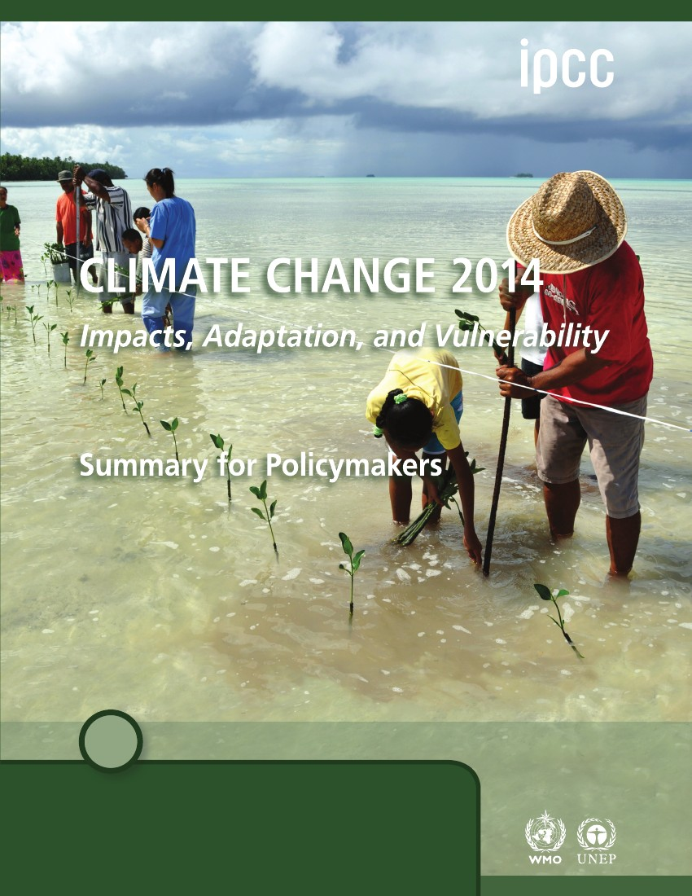
காலநிலை மாற்றம் தொடர்பான அரசாங்கங்களுக்கு இடையிலான குழுமத்திற்கு ஐந்தாவது மதிப்பீட்டு அறிக்கைக்காக
செயற்குழு II பங்களிப்பு
கொள்கை மேற்கொள்பவர்களுக்கான சாராம்சம்
தாக்கங்கள், இசைவாக்கம் மற்றும் பாதிப்புறுதல்
காலநிலை மாற்றம் 2014

SPM
கொள்கை மேற்கொள்பவர்களுக்கான சாராம்சம்
Drafting Authors:
Christopher B. Field (USA), Vicente R. Barros (Argentina), Michael D. Mastrandrea (USA),
Katharine J. Mach (USA), Mohamed A.-K. Abdrabo (Egypt), W. Neil Adger (UK),
Yury A. Anokhin (Russian Federation), Oleg A. Anisimov (Russian Federation), Douglas J. Arent
(USA), Jonathon Barnett (Australia), Virginia R. Burkett (USA), Rongshuo Cai (China),
Monalisa Chatterjee (USA/India), Stewart J. Cohen (Canada), Wolfgang Cramer
(Germany/France), Purnamita Dasgupta (India), Debra J. Davidson (Canada), Fatima Denton
(Gambia), Petra Döll (Germany), Kirstin Dow (USA), Yasuaki Hijioka (Japan),
Ove Hoegh-Guldberg (Australia), Richard G. Jones (UK), Roger N. Jones (Australia),
Roger L. Kitching (Australia), R. Sari Kovats (UK), Joan Nymand Larsen (Iceland), Erda Lin
(China), David B. Lobell (USA), Iñigo J. Losada (Spain), Graciela O. Magrin (Argentina),
José A. Marengo (Brazil), Anil Markandya (Spain), Bruce A. McCarl (USA), Roger F. McLean
(Australia), Linda O. Mearns (USA), Guy F. Midgley (South Africa), Nobuo Mimura (Japan),
John F. Morton (UK), Isabelle Niang (Senegal), Ian R. Noble (Australia), Leonard A. Nurse
(Barbados), Karen L. O’Brien (Norway), Taikan Oki (Japan), Lennart Olsson (Sweden),
Michael Oppenheimer (USA), Jonathan T. Overpeck (USA), Joy J. Pereira (Malaysia),
Elvira S. Poloczanska (Australia), John R. Porter (Denmark), Hans-O. Pörtner (Germany),
Michael J. Prather (USA), Roger S. Pulwarty (USA), Andy Reisinger (New Zealand),
Aromar Revi (India), Patricia Romero-Lankao (Mexico), Oliver C. Ruppel (Namibia),
David E. Satterthwaite (UK), Daniela N. Schmidt (UK), Josef Settele (Germany), Kirk R. Smith
(USA), Dáithí A. Stone (Canada/South Africa/USA), Avelino G. Suarez (Cuba), Petra Tschakert
(USA), Riccardo Valentini (Italy), Alicia Villamizar (Venezuela), Rachel Warren (UK),
Thomas J. Wilbanks (USA), Poh Poh Wong (Singapore), Alistair Woodward (New Zealand),
Gary W. Yohe (USA)
This Summary for Policymakers should be cited as:
IPCC, 2014: Summary for policymakers. In: Climate Change 2014: Impacts, இசைவாக்கம், and Vulnerability.
Part A: Global and Sectoral Aspects. Contribution of Working Group II to the Fifth Assessment Report of the
Intergovernmental Panel on Climate Change [Field, C.B., V.R. Barros, D.J. Dokken, K.J. Mach, M.D. Mastrandrea,
T.E. Bilir, M. Chatterjee, K.L. Ebi, Y.O. Estrada, R.C. Genova, B. Girma, E.S. Kissel, A.N. Levy, S. MacCracken,
P.R. Mastrandrea, and L.L. White (eds.)]. Cambridge University Press, Cambridge, United Kingdom and New
York, NY, USA, pp. 1-32.
1

Summary for Policymakers
பொருளடக்கம்
அ:
காலநிலை மாற்ற ஆபத்து ஏற்படும்நிலை ஏற்படும்நிலையினை மதிப்பிடுதல் மற்றும் முகாமைத்துவம்..................................................................................................................................................................................................... 3
பின்னணி பெட்டி SPM.1 | மதிப்பீட்டுக்கான அமைப்பு.......................................................................................................................... .........4
பின்னணி பெட்டி SPM.2 | சாராம்சத்தை புரிந்துகொள்ளல் மத்திய விடயங்கள்.............................................................................. 5
பின்னணி பெட்டி SPM.3 | மதிப்பீட்டில் கணப்பட்டவற்றில் உறுதிதன்மையில் தொடர்பாடல்.......................................................... 6
அ-3. தீர்மானம் எடுக்கும் சூழ்நிலை.......................................................................................................................................................... 9
அ: அவதானிக்கப்பட்ட தாக்கங்கள், நலிவடைவு, மற்றும் இசைவாக்கல், மாறிவரும் உலகு ............................... 4
அ-1. அ-1. அவதானிக்கப்பட்ட தாக்கங்கள், நலிவடைவு, மற்றும் ளிப்பாடு...... ........................................................................... 4
அ-2. இசைவாக்கம் அனுபவம்............................................................................................................................................................... 8
ஆ:
இ:
இசைவாக்கலுக்கு வாய்ப்புகள் மற்றும் எதிர்கால ஆபத்து ஏற்படும்நிலைகள்.................................................... ...11
ஆ-1. துறைகள் மற்றும் பிராந்தியங்களிடையே ஆபத்து ஏற்படும்நிலைகள்................................................................................. 11
மதிப்பீடு பெட்டி SPM.1 | காலநிலை முறைமையில் மனித குறுக்கீடு..........................................................................................12
ஆ-2. துறைசார் ஆபத்து ஏற்படும்நிலை மற்றும் சாத்தியமான இசைவாக்கம் .......................................................................... 14
ஆ-3. பிராந்திய முக்கிய ஆபத்து ஏற்படும்நிலை மற்றும் இசைவாக்கத்துக்கு சாத்தியமானவை......................................... 20
மதிப்பீடு பெட்டி SPM.2 | ஆபத்து ஏற்படும் பிராந்திய முக்கிய நிலை......................................................................................... 21
எதிர்கால ஆபத்து ஏற்படும்நிலையை முகாமைத்துவம் மற்றும் அதற்கான கட்டமைப்பு....................................... 25
இ-1. வினைத்திறன் மிக்க இசை வாக்கலுக்கான கொள்கை............................................................................................................ 25
இ-2. காலநிலை-நெகிழ்திறன் பாதைகள் மற்றும் மாற்றமடைதல் .............................................................................................. 28
பிற்சேர்க்கைகள்.......................................... ..................................................................................................................................................... 30 , , , , , , , , , , , , , , , , , , , , , , , , , , , , , , , , , , , , , , , , , , , , , , , , , , , , , , , , , , , , , , , , , , , , , , , , , , , , , , , , , , , , , , , , , , , , , , , , , , , , , , , , , , , , , , , , , , , , , , , , , , , , , , , , , , , , , , , , , , , , , , , , , , , , , , , , , , , , , , , , , , , , , , , , , , , , , , , , , , , , , , , , , , , , , , , , , , , , , , , , , , , , , , , , , , , , , , , , , , , , , , , , , , , , , , , , , , , , , , , , , , , , , , , , , , , , , , , , , , , , , , , , , , , , , , , , , , , , , , , , , , , , , , , , , , , , , , , , , , , , , , , , , , , , , , , , , , , , , , , , , , , , , , , , , , , , , , , , , , , , , , , , , , , , , , , , , , , , , , , , , , , , , , , , , , , , , , , , , , , , , , , , , , , , , , , , , , , , , , , , , , , , , , , , , , , , , , , , , , , , , , , , , , , , , , , , , , , , , , , , , , , , , , , , , , , , , , , , , , , , , , , , , , , , , , , , , , , , , , , , , , , , , , , , , , , , , , , , , , , , , , , , , , , , , , , , , , , , , , , , , , , , , , , , , , , , , , , , , , , , , , , , , , , , , , , , , , , , , , , , , , , , , , , , , , , , , , , , , , , , , , , , , , , , , , , , , , , , , , , , , , , , , , , , , , , , , , , , , , , , , , , , , , , , , , , , , , , , , , , , , , , , , , , , , , , , , , , , , , , , , , , , , , , , , , , , , , , , , , , , , , , , , , , , , , , , , , , , , , , , , , , , , , , , , , , , , , , , , , , , , , , , , , , , , , , , , , , , , , , , , , , , , , , , , , , , , , , , , , , , , , , , , , , , , , , , , , , , , , , , , , , , , , , , , , , , , , , , , , , , , , , , , , , , , , , , , , , , , , , , , , , , , , , , , , , , , , , , , , , , , , , , , , , , , , , , , , , , , , , , , , , , , , , , , , , , , , , , , , , , , , , , , , , , , , , , , , , , , , , , , , , , , , , , , , , , , , , , , , , , , , , , , , , , , , , , , , , , , , , , , , , , , , , , , , , , , , , , , , , , , , , , , , , , , , , , , , , , , , , , , , , , , , , , , , , , , , , , , , , , , , , , , , , , , , , , , , , , , , , , , , , , , , , , , , , , , , , , , , , , , , , , , , , , , , , , , , , , , , , , , , , , , , , , , , , , , , , , , , , , , , , , , , , , , , , , , , , , , , , , , , , , , , , , , , , , , , , , , , , , , , , , , , , , , , , , , , , , , , , , , , , , , , , , , , , , , , , , , , , , , , , , , , , , , , , , , , , , , , , , , , , , , , , , , , , , , , , , , , , , , , , , , , , , , , , , , , , , , , , , , , , , , , , , , , , , , , , , , , , , , , , , , , , , , , , , , , , , , , , , , , , , , , , , , , , , , , , , , , , , , , , , , , , , , , , , , , , , , , , , , , , , , , , , , , , , , , , , , , , , , , , , , , , , , , , , , , , , , , , , , , , , , , , , , , , , , , , , , , , , , , , , , , , , , , , , , , , , , , , , , , , , , , , , , , , , , , , , , , , , , , , , , , , , , , , , , , , , , , , , , , , , , , , , , , , , , , , , , , , , , , , , , , , , , , , , , , , , , , , , , , , , , , , , , , , , , , , , , , , , , , , , , , , , , , , , , , , , , , , , , , , , , , , , , , , , , , , , , , , , , , , , , , , , , , , , , , , , , , , , , , , , , , , , , , , , , , , , , , , , , , , , , , , , , , , , , , , , , , , , , , , , , , , , , , , , , , , , , , , , , , , , , , , , , , , , , , , , , , , , , , , , , , , , , , , , , , , , , , , , , , , , , , , , , , , , , , , , , , , , , , , , , , , , , , , , , , , , , , , , , , , , , , , , , , , , , , , , , , , , , , , , , , , , , , , , , , , , , , , , , , , , , , , , , , , , , , , , , , , , , , , , , , , , , , , , , , , , , , , , , , , , , , , , , , , , , , , , , , , , , , , , , , , , , , , , , , , , , , , , , , , , , , , , , , , , , , , , , , , , , , , , , , , , , , , , , , , , , , , , , , , , , , , , , , , , , , , , , , , , , , , , , , , , , , , , , , , , , , , , , , , , , , , , , , , , , , , , , , , , , , , , , , , , , , , , , , , , , , , , , , , , , , , , , , , , , , , , , , , , , , , , , , , , , , , , , , , , , , , , , , , , , , , , , , , , , , , , , , , , , , , , , , , , , , , , , , , , , , , , , , , , , , , , , , , , , , , , , , , , , , , , , , , , , , , , , , , , , , , , , , , , , , , , , , , , , , , , , , , , , , , , , , , , , , , , , , , , , , , , , , , , , , , , , , , , , , , , , , , , , , , , , , , , , , , , , , , , , , , , , , , , , , , , , , , , , , , , , , , , , , , , , , , , , , , , , , , , , , , , , , , , , , , , , , , , , , , , , , , , , , , , , , , , , , , , , , , , , , , , , , , , , , , , , , , , , , , , , , , , , , , , , , , , , , , , , , , , , , , , , , , , , , , , , , , , , , , , , , , , , , , , , , , , , , , , , , , , , , , , , , , , , , , , , , , , , , , , , , , , , , , , , , , , , , , , , , , , , , , , , , , , , , , , , , , , , , , , , , , , , , , , , , , , , , , , , , , , , , , , , , , , , , , , , , , , , , , , , , , , , , , , , , , , , , , , , , , , , , , , , , , , , , , , , , , , , , , , , , , , , , , , , , , , , , , , , , , , , , , , , , , , , , , , , , , , , , , , , , , , , , , , , , , , , , , , , , , , , , , , , , , , , , , , , , , , , , , , , , , , , , , , , , , , , , , , , , , , , , , , , , , , , , , , , , , , , , , , , , , , , , , , , , , , , , , , , , , , , , , , , , , , , , , , , , , , , , , , , , , , , , , , , , , , , , , , , , , , , , , , , , , , , , , , , , , , , , , , , , , , , , , , , , , , , , , , , , , , , , , , , , , , , , , , , , , , , , , , , , , , , , , , , , , , , , , , , , , , , , , , , , , , , , , , , , , , , , , , , , , , , , , , , , , , , , , , , , , , , , , , , , , , , , , , , , , , , , , , , , , , , , , , , , , , , , , , , , , , , , , , , , , , , , , , , , , , , , , , , , , , , , , , , , , , , , , , , , , , , , , , , , , , , , , , , , , , , , , , , , , , , , , , , , , , , , , , , , , , , , , , , , , , , , , , , , , , , , , , , , , , , , , , , , , , , , , , , , , , , , , , , , , , , , , , , , , , , , , , , , , , , , , , , , , , , , , , , , , , , , , , , , , , , , , , , , , , , , , , , , , , , , , , , , , , , , , , , , , , , , , , , , , , , , , , , , , , , , , , , , , , , , , , , , , , , , , , , , , , , , , , , , , , , , , , , , , , , , , , , , , , , , , , , , , , , , , , , , , , , , , , , , , , , , , , , , , , , , , , , , , , , , , , , , , , , , , , , , , , , , , , , , , , , , , , , , , , , , , , , , , , , , , , , , , , , , , , , , , , , , , , , , , , , , , , , , , , , , , , , , , , , , , , , , , , , , , , , , , , , , , , , , , , , , , , , , , , , , , , , , , , , , , , , , , , , , , , , , , , , , , , , , , , , , , , , , , , , , , , , , , , , , , , , , , , , , , , , , , , , , , , , , , , , , , , , , , , , , , , , , , , , , , , , , , , , , , , , , , , , , , , , , , , , , , , , , , , , , , , , , , , , , , , , , , , , , , , , , , , , , , , , , , , , , , , , , , , , , , , , , , , , , , , , , , , , , , , , , , , , , , , , , , , , , , , , , , , , , , , , , , , , , , , , , , , , , , , , , , , , , , , , , , , , , , , , , , , , , , , , , , , , , , , , , , , , , , , , , , , , , , , , , , , , , , , , , , , , , , , , , , , , , , , , , , , , , , , , , , , , , , , , , , , , , , , , , , , , , , , , , , , , , , , , , , , , , , , , , , , , , , , , , , , , , , , , , , , , , , , , , , , , , , , , , , , , , , , , , , , , , , , , , , , , , , , , , , , , , , , , , , , , , , , , , , , , , , , , , , , , , , , , , , , , , , , , , , , , , , , , , , , , , , , , , , , , , , , , , , , , , , , , , , , , , , , , , , , , , , , , , , , , , , , , , , , , , , , , , , , , , , , , , , , , , , , , , , , , , , , , , , , , , , , , , , , , , , , , , , , , , , , , , , , , , , , , , , , , , , , , , , , , , , , , , , , , , , , , , , , , , , , , , , , , , , , , , , , , , , , , , , , , , , , , , , , , , , , , , , , , , , , , , , , , , , , , , , , , , , , , , , , , , , , , , , , , , , , , , , , , , , , , , , , , , , , , , , , , , , , , , , , , , , , , , , , , , , , , , , , , , , , , , , , , , , , , , , , , , , , , , , , , , , , , , , , , , , , , , , , , , , , , , , , , , , , , , , , , , , , , , , , , , , , , , , , , , , , , , , , , , , , , , , , , , , , , , , , , , , , , , , , , , , , , , , , , , , , , , , , , , , , , , , , , , , , , , , , , , , , , , , , , , , , , , , , , , , , , , , , , , , , , , , , , , , , , , , , , , , , , , , , , , , , , , , , , , , , , , , , , , , , , , , , , , , , , , , , , , , , , , , , , , , , , , , , , , , , , , , , , , , , , , , , , , , , , , , , , , , , , , , , , , , , , , , , , , , , , , , , , , , , , , , , , , , , , , , , , , , , , , , , , , , , , , , , , , , , , , , , , , , , , , , , , , , , , , , , , , , , , , , , , , , , , , , , , , , , , , , , , , , , , , , , , , , , , , , , , , , , , , , , , , , , , , , , , , , , , , , , , , , , , , , , , , , , , , , , , , , , , , , , , , , , , , , , , , , , , , , , , , , , , , , , , , , , , , , , , , , , , , , , , , , , , , , , , , , , , , , , , , ,
2
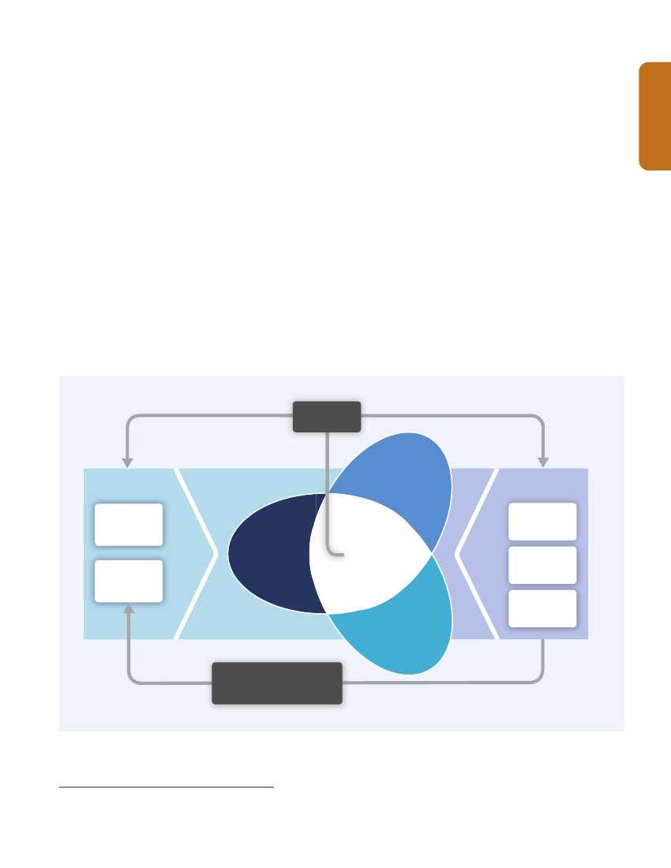
Summary for Policymakers
காலநிலை மாற்ற ஆபத்து ஏற்படும்நிலையினை மதிப்பிடுதல் மற்றும் முகாமைத்துவம்
SPM
காலநிலை அமைப்புகளுடன் மனித குறுக்கீடு நிகழ்வுகள் மற்றும் காலநிலை மாற்றத்தினால் மனித மற்றும் இயற்கை அமைப்புகளுக்கு ஆபத்து ஏற்படும்நிலை காட்டப்பட்டுள்ளது (உரு SPM.1 செயற்பாட்டுக் குழு II, தாக்கங்களின் மதீப்பீடுபன், இசைவாக்கல், மற்றும் பலவீனம் என்பனவற்றின் மதிப்பீடு மூலம் IPCC யின் ஐந்தாவது மதிப்பீட்டு அறிக்கைக்கு(WGII AR5), காலநிலை மாற்றத்தின் காரணமாக ஆபத்து ஏற்படும்நிலை மற்றும் சாத்தியமுள்ள நன்மைகளின் வடிவங்கள் மாற்றுவதனை எப்படி மதிப்பீடு செய்வது என்பதனில் பங்களிப்பு செய்துள்ளது. இதில் காலநிலை மாற்றம் தொடர்பான பாதிப்புகள் மற்றும் ஆபத்து ஏற்படும்நிலை என்பனவற்றை, இசைவாக்கல் மற்றும் தாக்கத்தை தவிர்த்துக்கொள்ளும் வழிமுறைகள் மூலம் எப்படி குறைக்கப்பட்டு மற்றும் முகாமைத்துவம் செய்தல் என்பன கருத்திற் ​கொள்ளப்பட்டுள்ளது. அறிக்கையில் தேவைகள், விருப்பங்கள், வாய்ப்புகள், தடைகள் பின்னடைவு, வரம்புகள், மற்றும் இசைவாக்கல் தொடர்புடைய மற்ற அம்சங்கள் என்பன மதிப்பிடுகிறது,
காலநிலை மாற்றத்தில் குறுக்கீடுகளின்தொகுதி மற்றும் பாதிப்புகளின் பல்வேறு மாறுபாடுகள் ஈடுபடுத்தப்படுகின்றது இந்த அறிக்கையில் புதியதாக ஆபத்து ஏற்படும்நிலை, காலநிலை மாற்றம் விடயத்தில் முடிவு எடுத்தலில் உதவுதல், மற்ற உறுப்புகளை முழுமையாக்குதல் என்பன மையப்படுத்தப்படுகின்றது. ஆபத்து ஏற்படும்நிலை ஏற்படும்நிலை மற்றும் சாத்தியமுள்ள நன்மைகளை வித்தியாசமாக, பல்வேறு பெறுமானங்கள் மற்றும் இலக்குகள் மக்கள் அல்லது சமூகத்தால் வகைப்படுத்தப்பட்டுள்ளது.
கடந்த WGII அறிக்கைகள் ஒப்பிடும்போது, WGII ​​AR5 விஞ்ஞானவியல், தொழில்நுட்பம், மற்றும் சமூகபொருளாதாரம் என்பனவற்றுடன் தொடர்புடைய உசார்துணைகளுடன் கணிசமானளவு பாரியளவிலான அறிவு அடிப்படையில் மதிப்பிடுகிறது. உசார்துணை இலக்கியம். அதிகரிப்பானது விடய தலைப்புகள் மற்றும் துறைகளில் பரந்த ஒட்டுமொத்த தொகுப்புக்கு உதவியுள்ளது, இதில் மனித அமைப்புகள், இசைவாக்கல், மற்றும் சமூத்திரம் என்பன விரிவாக்கப்பட்டுள்ளது. பின்னணி பெட்டி SPM.1.2 பார்க்கவும்
இவ் அறிக்கையின் பிரிவு A இல் அவதானிக்கப்பட்ட ஆபத்து ஏற்படும்நிலைகளின் குணாதிசயம், நலிவுத்தன்மை, வெளிப்பாடு, மற்றும் தக்கவைப்பு பொறுக்குணர்வு என்பனவற்றை கொண்டுள்ளது. பிரிவு B, எதிர்கால ஆபத்து ஏற்படும்நிலை மற்றும் சாத்தியமுள்ள நன்மைகளை ஆராய்கிறது. பிரிவு சி, இசைவாக்கல், தாக்கத்தை தவிர்த்துக்கொள்ளும் வழிமுறைகள் மத்தியில் பயனுள்ள இசைவாக்கல் கொள்கைகள் மற்றும் பரந்த பரஸ்பரங்களை கருதுகின்றது
காலநிலை
தாக்கங்கள்
இயற்கை மாறிலிகள்
பாதிப்புறுதல்
சமயபொருளாதார செயன்முறை
சமயபொருளாதார பாதை
ஆபத்து
ஆபத்து ஏற்படும் நிலை
காலநிலைமாற்றத்துக்கான மனித நடவடிக்கைகள்
ஆட்சிமுறை
இசைவாக்கம் மற்றும் தாக்கத்தை குறைக்கும் வழி முறை
வெளிப்பிடுதல்
உமிழ்வு
1
மற்றும் நில பாவனை
உரு SPM.1 | WGII AR5 முக்கிய கருத்துக்கள் விளக்கம் தரப்பட்டுள்ளது. (அனர்த்த நிகழ்வுகள் மற்றும் மாற்றங்கள் உட்பட) காலநிலை அனர்த்த தொடர்பான ஆபத்து ஏற்படும் நிலைகள் தொடர்புபட்ட நிகழ்வுகளின் தலையீடுகளில் மற்றும் மனித மற்றும் இயற்கை அமைப்புகளின் வெளிப்பாடு மற்றும் நலிவுத்தன்மை என்பனவற்றில் இருந்து காலநிலை சம்பந்தமான தாக்கள் பெறுபெறுகளாகின்றது. காலநிலை அமைப்பு (இடது) மற்றும் இசைவாக்கல் மற்றும் தாக்கத்தை தவிர்த்துக்கொள்ளும் வழிமுறைகள் உள்ளடங்க சமூக பொருளாதார நிகழ்ச்சிப் போக்கையும் (வலது) உட்பட அனர்த்தம், வெளிப்பாடு, மற்றும் பலவீனம் என்பன தரப்பட்டுள்ளது [19.2, உரு 19-1]
2
A முக்கிய finding of the WGI AR5 is, “It is extremely likely that human influence has been the dominant cause of the observed warming since the mid-20th century.”
[WGI AR5 SPM Section D.3, 2.2, 6.3, 10.3-6, 10.9]
1.1, Figure 1-1
3

Summary for Policymakers
பின்னணி பெட்டி SPM.1 | மதிப்பீட்டுக்கான அமைப்பு
கடந்த 2 தசாப்தங்களாக, IPCC’s வேலைக் குழு II காலநிலை மாற்ற தாக்கங்கள், இசைவாக்கல், மற்றும் பலவீனம் என்பனவற்றைக் கணிக்க உருவாக்கியுள்ளது. IPCC உடைய நான்காம் மதிப்பீட்டு அறிக்கை (WGII AR5) , 2007 ஆம் ஆண்டில் வெளியிடப்பட்டது, WGII (AR4 என்னும்) WGII ​​ க்கு பங்களிப்பு செய்ய WGII AR5 உருவாக்கப்பட்டதுடன் சீற்ற நிகழ்வுகள் மற்றும் பேரழிவுகள் ஆபத்து ஏற்படும்நிலைக்கான முன்னரான காலநிலை மாற்ற தாக்குபிடிப்பு (SREX) என்பனவற்றின் சிறப்பு அறிக்கை 2012 இல் வெளியிடப்பட்டது.
WGII ​​AR5 இன் இரண்டு பாகங்கள் (பகுதி A: உலகளாவிய மற்றும் துறைசார் நோக்குகள், மற்றும் பகுதி B பிராந்திய நோக்குகள்) இலக்கியம் அடிப்படையில் மற்றும் பல் அணுகுமுறை, அதிகரித்த சமூக ஆபத்து மற்றும் பொறுப்புணர்வு என்பனவற்றின் மையப்படுத்தல் அதிகரிப்பு மற்றும் பிராந்தியத்தில் தொடர்ச்சியான ஒட்டுமொத்த்த்தையும் விரிவாக்கப்பட்டு பிரதிபலிப்பு செய்யப்படுகின்றது
காலநிலை மாற்ற தாக்கங்கள், இசைவாக்கல் மதிப்பிடுதலை செய்ய விஞ்ஞானவியல் வெளியீடுகள் பல காணப்படுகின்றன. இசைவாக்கல் தொடர்பான வெளியீடுகளில் குறிப்பாக விரைவாக அதிகரித்த்தலினால் 2005 மற்றும் 2010 இடையே இரு மடங்காகிவிட்டது. காலநிலை மாற்ற பதிப்புரிமை அபிவிருத்தியடையும் நாடுகளில் இருந்து வெளியீடுகள், அதிகரித்துள்ளது என்றாலும் மொத்த்த்தில் சிறிய பகுதியை பிரதிபலிக்கிறது..4
.
SPM
அ: அவதானிக்கப்பட்ட தாக்கங்கள், நலிவடைவு, மற்றும் இசைவாக்கல், மாறிவரும் உலகு
மற்றும் நிலையான அபிவிருத்தியை பின்னணி பெட்டி SPM.2 மையக் கருத்துகளை வரையறுக்கிறது, மற்றும் பின்னணி பெட்டி SPM.3 முக்கிய கண்டுபிடிப்புகளில் உறுதியாக வெளிப்படுத்துவதற்கு பயன்படுத்த அறிமுகப்படுத்துகிறது. இவ் அத்தியாயத்தில் அடைப்புக்குறிக்குள் மற்றும் அடிக்குறிப்புகளில் கண்டுபிடிப்புகள், உருக்களில், மற்றும் அட்டவணைகள் என்பனவறுக்கு ஆதரவை குறிப்பிட்டுள்ளது.

காலநிலை மாற்றம் பல தரைகள், நன்னீர் மற்றும் சமூத்திர இனங்கள் அவற்றின் புவியியல் எல்லைகள், பருவகால நடவடிக்கைகள், இடப்பெயர்வு என்பன ஏற்படுகின்றன (உயர் நம்பிக்கையை). உரு SPM.2B பார்க்கவும். காலநிலை மாற்றம் காரணமாக ஒருசில உயிரின அழிவுக்கு வழிவகுத்துள்ளது (உயர் நம்பிக்கையை), தற்போதைய இயற்கை உலக காலநிலை மாற்றம் மனித நடவடிக்கையால் ஏற்படுவதை விட மெதுவாக நடைபெறுகின்றது. இதனால் காலநிலை மாற்றம் கடந்த மில்லியன் கணக்கான காலகட்டத்தில் குறிப்பிடத்தக்க சுற்றுச்சூழல் மாற்றங்கள் மற்றும் உயிரின அழிவுகள் ஏற்பட்டது (உயர் நம்பிக்கையை) .8
அ-1. அவதானிக்கப்பட்ட தாக்கங்கள், நலிவடைவு, மற்றும் வெளிப்பாடு

சமீபத்திய தசாப்தங்களில், காலநிலை மாற்றங்கள், எல்லா கண்டங்களிலும் இயற்கை மற்றும் மனித முறைமைகள் மீதும் சமுத்திரங்களிலும் தாக்கத்தை ஏற்படுத்தியுள்ளது. காலநிலை மாற்ற தாக்கங்கள் வலிமையானதுடன் இயற்கை அமைப்புகளில் மிகவும் விரிவானதாக சான்றுகள் உள்ளது. மனித முறைமைகளில் சில காலநிலை மாற்றத்தில் தாக்கங்கங்களை ஏற்படுத்தியுள்ளது 5, ஏனைய செல்வாக்குகள், வேறுபட்ட அளவில், பெரியளவிலோ அல்லது சிறியளவிலோ காலநிலை மாற்றத்தில் பங்களிப்பு செய்துள்ளது.. உரு SPM.2. WGII AR5 பார்க்கவும். WGII AR5 இல் அவதானிக்கப்பட்ட நிலைகள் பொதுவாக இயற்கை மற்றும் மனித முறைமைகளில் பொறுப்புயர்வை இணைக்கிறது. அத்த்யாயம்.6

பல பிரதேசங்களில், மழைவீழ்ச்சி அல்லது பனி உருகல் மற்றும் பனி நீரியல் முறைமை, நீரியல் வளத்தை அளவு மற்றும் தரம் எனும் பத்த்தினில் பாதித்தல் (நடுத்தர நம்பிக்கை), காலநிலை மாற்றம் காரணமாக பனி படலம் முறைமைகளில் கிட்டத்தட்ட உலகம் முழுவதும் தொடர்ந்து அமிழும் (உயர் நம்பிக்கையை) வழிந்தோடி வரும் நீர் மற்றும் நீர் வளங்களின் கீழ்நீரோடையை பாதிக்கும் (நடுத்தர நம்பிக்கை). காலநிலை மாற்றம் நிரந்தர பனிக்கட்டிகள் வெப்பமயமாதல் மற்றும் உயரமான பகுதிகளில் அட்சரேகை பிரதேசங்கள் காணப்படும் (உயர் நம்பிக்கையை) .7
காலநிலை மாற்றம் பல தரைகள், நன்னீர் மற்றும் சமூத்திர இனங்கள் அவற்றின் புவியியல் எல்லைகள், பருவகால நடவடிக்கைகள், இடப்பெயர்வு என்பன ஏற்படுகின்றன (உயர் நம்பிக்கையை). உரு SPM.2B பார்க்கவும். காலநிலை மாற்றம் காரணமாக ஒருசில உயிரின அழிவுக்கு வழிவகுத்துள்ளது (உயர் நம்பிக்கையை), தற்போதைய இயற்கை உலக காலநிலை மாற்றம் மனித நடவடிக்கையால் ஏற்படுவதை விட மெதுவாக நடைபெறுகின்றது. இதனால் காலநிலை மாற்றம் கடந்த மில்லியன் கணக்கான காலகட்டத்தில் குறிப்பிடத்தக்க சுற்றுச்சூழல் மாற்றங்கள் மற்றும் உயிரின அழிவுகள் ஏற்பட்டது (உயர் நம்பிக்கையை) .
3
B பிராந்தியங்கள மற்றும் பயிர்கள் உள்ளடக்கிய பரந்த பல ஆய்வுகள் அடிப்படையில் காலநிலை மாற்றத்தினால் பயிரின விளைச்சலில், எதிர்மறையான விளைவுகள், நேர்மறை விளைவுகளை விட அதிகனமானதாகும் (உயர் நம்பிக்கை). சில ஆய்வுகள் பொதுவான நேர்மறை விளைவுகளை காண்பிக்கப்படுகிறது.

4
5
6
7
8
1.2-3
1.1, Figure 1-1
The term attribution is used differently in WGI and WGII. Attribution in WGII considers the links between impacts on natural and human systems and observed climate change,
regardless of its cause. By comparison, attribution in WGI quantifies the links between observed climate change and human activity, as well as other external climate drivers.
18.1, 18.3-6
3.2, 4.3, 18.3, 18.5, 24.4, 26.2, 28.2, Tables 3-1 and 25-1, Figures 18-2 and 26-1
4.2-4, 5.3-4, 6.1, 6.3-4, 18.3, 18.5, 22.3, 24.4, 25.6, 28.2, 30.4-5, Boxes 4-2, 4-3, 25-3, CC-CR, and CC-MB
4

Summary for Policymakers
காலநிலை மாற்றம்: காலநிலை மாற்றம் என்பது காலநிலையால் மாநிலத்தில் ஏற்படும் மாற்றம் என அடையாளம் காணப்பட்டுள்ளது. அதன் பண்புகளின் சராசரி மாற்றங்கள் மற்றும் / அல்லது மாறுதல், மற்றும் அந்த காலம் தொடர்ந்து நீடித்தல், பொதுவாக பல தசாப்தங்களாக அல்லது அதற்குமேற்பட்ட காலம். .காலநிலை மாற்றங்கள் என்பதில் சூரிய சுழற்சிகள், எரிமலை வெடிப்புகள், மற்றும் வளிமண்டல அமைப்பு அல்லது நிலப் பயன்பாடு என்பனவற்றில் மனித நடவடிக்கையால் உள் செயல்முறைகள் அல்லது வெளியிருந்து இயற்கையில் ஏற்பட்ட மாற்றங்கள் உள்ளடங்கும். .காலநிலை மாற்ற மாநாடு கட்டமைப்பின் (UNFCCC) என்று குறிப்பு உட்பிரிவு 1இல், காலநிலை மாற்றம் என்பது "நேரடியாகவோ அல்லது மறைமுகமாக மனிதநடவடிக்கை உலகளாவிய வளிமண்டல கலவையில் மாற்றம் ஏற்படல் மற்றும் அவற்றுக்கும் மேலாக இயற்கை காலநிலை மாறிலிகளின் வேறுபாட்டை ஒப்பிடக்கூடிய காலப்போக்கில் அவதானிக்கப்பட்டது என வரையறுக்கின்றது.. UNFCCC இல் மனித நடவடிக்கையால் வளிமண்டல கலவையில் ஏற்படுத்தும் மாற்றம் மற்றும் காலநிலை மாறிலிகளிடையே ஏற்றபடும் வேறுபாடும் இடர்களால் உருவாக்கப்படுகின்றது.
பின்னணி பெட்டி SPM.2 | சாராம்சத்தை புரிந்துகொள்ளலுக்கான மத்திய விடயங்கள்
SPM
தீங்கு: இயற்கை அல்லது மனிதநடவடிக்கையால் தூண்டப்படும் பௌதீக நிகழ்வு அல்லது போக்கு பௌதீக தாக்கங்களால் வாழ்க்கை இழப்பு, காயம், அல்லது ஏனைய சுகாதார தாக்கங்கள் ஏற்படும் நிலைகள்போன்று சொத்துக்கள், உள்கட்டமைப்பு, வாழ்வாதாரங்கள், சேவை வழங்குதல், சூழல்தொகுதி சுற்றாடல் சேதம் என்பன ஏற்படும்.

வெளிப்பாடு: மக்கள், வாழ்வாதாரங்கள், இனங்கள் அல்லது சூழல்தொகுதி, சுற்றாடல் செயல்பாடுகள், சேவைகள் மற்றும் வளங்கள், உள்கட்டமைப்பு பொருளாதார, சமூக அல்லது கலாச்சார சொத்துக்களில் அல்லது இடங்களில் மிகமோசமாக பாதிப்பை ஏற்படுத்தல்.
ஆபத்து ஏற்படும்நிலை: ஆபத்து ஏற்படும்நிலை பலவகையான கருத்தாக்கங்களை உள்ளடக்கப்பட்டுள்ளதுடன் மற்றும் உணர்திறன் அல்லது பீடிக்கப்படும் தீங்கு என்பனவற்றை சமாளிக்க உள்ளிட்ட உறுப்புகள் உள்வாங்கப்பட்டுள்ளது..
தாக்கம்: இயற்கை மற்றும் மனித முறைமைகளில் பாதிப்பு. இந்த அறிக்கையில், காலநிலை தாக்கங்களின் இயற்கை விளைவுகள் முக்கியமாக வானிலை மற்றும் காலநிலை நிகழ்வுகள் மற்றும் காலநிலை மாற்றம் பற்றிய மற்றும் மனித முறைமைகளில். ஆபத்து ஏற்படும்நிலைகளை பொதுவாக வாழ்க்கையில் தாக்கங்கள், வாழ்வாதாரங்கள் , சுகாதாரம், சுற்றாடல், பொருளாதாரங்கள், சமூகங்கள், கலாச்சாரங்கள், காலநிலை மாற்றங்கள் தொடர்பு சேவைகள், மற்றும் உள்கட்டமைப்பு தாக்கங்கள் ஒரு குறிப்பிட்ட காலத்தில் ஒரு வெளிப்படும் சமூகத்தின் அல்லது அமைப்பு ஆபத்து ஏற்படும்நிலை அபாயகரமான காலநிலை நிகழ்வுகளால் ஏற்படுகின்றன. . வெள்ளம், வறட்சி சமூத்திரம் மட்டம் உயர்வு, உடல் ஆபத்து ஏற்படும்நிலைகள் என்று ஆபத்து ஏற்படும்நிலைகள் துணைக்குழு உள்ளிட்ட புவியியர்பு முறைமைகளில் குறித்த காலநிலை மாற்றத்தினால் தாக்கங்கள் ஏற்படும்
ஆபத்து ஏற்படும் நிலை: ஏதாவதுதொடர்நிவை மற்றும் நிச்சயமற்ற தாக்கங்களை விளைவுகளை சாத்திய வேறுபாடுகள் ஆகும். ஆபத்து ஏற்படும் நிலை என்றால், அடிக்கடி தாக்கங்கள் பெருக்கி அபாயகரமான நிகழ்வுகள் அல்லது அதன்போக்குகள் நிகழ்வதற்கான நிகழ்தகவுகள் என குறிப்பிடப்படுகின்றன. ஆபத்து ஏற்படும் நிலையின் பெறுபேறாக, இந்த நிகழ்வுகளை அல்லது போக்குகள் ஏற்படுதல் வெளிப்பாடு, மற்றும் தீங்கு தொடர்புப்டதாக இருந்து (உரு SPM.1 பார்க்க). இந்த அறிக்கையில், காலநிலை மாற்ற தாக்கங்களின் ஆபத்து ஏற்படும்நிலையின் விடயம் பயன்படுத்தப்பட்டது.
இசைவாக்கம்: உண்மையான அல்லது எதிர்பார்க்கப்படுகின்ற காலநிலை மற்றும் அதன் விளைவுகளுக்கு சரிசெய்யும் செயல்முறை ஆகும். மனித முறைமைகளில் இசைவாக்கம் மிதமான அல்லது தீங்குகளை தவிர்க்க அல்லது நன்மையான வாய்ப்புகளை பயன்படுத்திக்கொள்ள. எதிர்பார்க்கப்படுகிறது சில இயற்கை அமைப்புகளில், மனித தலையீடு காலநிலை மற்றும் அதன் விளைவுகளை சரிசெய்தலை எளிதாக்கும்
மாற்றம்செய்தல்: இயற்கை மற்றும் மனித முறைமைகளின் அடிப்படை பண்புகளில் மாற்றம். இச் சாராம்சத்தில், நிலையான அபிவிருத்தி இசைவாக்கத்தை ஊக்குவிக்கும் வகையில், பலப்படுத்தி அல்லது சீரமைக்கப்பட்ட வறுமை குறைப்பு உட்பட இலக்குகள், அல்லது மதிப்புகள் என்பனவற்றை பிரதிபலிக்கும்,
பின்னடைவை சீரமைத்தல்: சமூக, பொருளாதார, மற்றும் சுற்றாடல் முறைமைகளில் அபாயகரமான நிகழ்வு அல்லது போக்கு அல்லது இடையூறுகளை சமாளிக்க, மேலும் திறன்களை பேணி, அல்லது அவற்றின் அத்தியாவசிய செயல்பாட்டை , அடையாளம் கண்டு, கட்டமைப்ப்களின் மறுசீரமைத்தலில் இசைவாக்கவும், கற்றல், மற்றும் மாற்றம்செய்தல்கொள்ள்ளவை பராமரித்தல்.
9
உயர்-அட்சரேகை பகுதிகளில், தாக்கங்களின் சமநிலை இந்த பகுதிகளில் எதிர்மறை அல்லது நேர்மறையாக உள்ளதா என்பது இன்னும் தெளிவாக இல்லை (உயர் நம்பிக்கை). பல பகுதிகளில் காலநிலை மாற்றம் கோதுமை மற்றும் சோளம் என்பனவற்றின் விளைச்சலை எதிர்மறையாக பாதித்துள்ளது (நடுத்தர நம்பிக்கை). அரிசி மற்றும் சோயா விளைச்சலில் முக்கிய உற்பத்தி பகுதிகளில் மற்றும் உலகளாவியரிதியில் சிறியதாக இருந்துள்ளது, , காணப்படும் அனைத்து இந்த தரவுகளின் மத்திம்ம் பூஜ்யமாவதுடன், மற்ற பயிர்களுடன் ஒப்பிடும்போது சோயா குறைவானதாக உள்ளது. செல்வழிகளை விட உணவு பாதுகாப்பு அம்ச உற்பத்திக்கு முக்கியமாக தொடர்புபடமை அவதானிக்கப்பட்டது.

The WGII AR5 glossary defines many terms used across chapters of the report. Reflecting progress in science, some definitions differ in breadth and focus from the definitions
used in the AR4 and other IPCC reports.
5

Summary for Policymakers
பின்னணி பெட்டி SPM.3 | மதிப்பீட்டில் கணப்பட்டவற்றில் உறுதிதன்மையில் தொடர்பாடல்10
ஒரு கண்டுபிடிப்பின் மதிப்பில் ஆதாரங்கள் மற்றும் நம்பிக்கையை ஒப்பந்தத்தில் ஒன்றிணைக்கிறது. நம்பிக்கை நிலைகள் ஐந்து விடயங்களை சேர்க்கின்றன. மிக, குறைந்தளவு, குறைந்தளவு மத்திமம், உயர், மற்றும் மிகவும் உயர்ந்தளவு.
ஒவ்வொரு மதிப்பீட்டுகளினதும் முக்கிய கண்டுபிடிப்புகளின் உறுதித்தன்மை சாட்சியங்களின் வகை, அளவு, தரம், மற்றும் நிலைத்தன்மை (உதா இயந்திரவியல் புரிதல், கோட்பாடு, மாதிரிகள், நிபுணர்களின் தீர்ப்பு) என்பனவற்றை அடிப்படையாக்க்க் கொண்டது. சாராம்ச விடயத்தில் சான்றுகள் விபரிக்கப்பட்டு உள்ளன: வரையறுக்கப்பட்ட, மத்திமம், அல்லது வலுவான; மற்றும் ஒப்பந்தம்: குறைந்தளவு, மத்திமம், அல்லது உயர்வானது.
சில நன்கு வரையறுக்கப்பட்ட விளைவுகளின் சாத்தியக்கூறுகள், அல்லது நிகழ்தகவு, அல்லது எதிர்காலத்தில் நிகழும் அளவிடுகள் பின்வரும் சொற்கள் மூலம் விவரிக்க முடியும். கிட்டத்தட்ட குறிப்பிட்டளவு, 99-100% நிகழ்தகவு; அதிஉயர் வாய்ப்பு, 95-100%; மிகவும் வாய்ப்பு, 90-100%; வாய்ப்பு, 66-100%; அதிகமாக இல்லை ,> 50-100%; இல்லை 33-66%; சாத்தியம் இல்லை, 0-33%; மிகவும் குறைவு, 0-10%; மிகவும் குறைவு, 0-5%; மற்றும் விதிவிலக்காக சாத்தியம், 0-1%. என்பனவாகும். கண்டுபிடிப்புகள் அதிக அல்லது தொடர்புடைய ஒரு வாய்ப்பு காலத்துக்கு ஒதுக்கப்படும். மிக அதிக நம்பிக்கை. தகுந்த கண்டுபிடிப்புகள் நிச்சயமற்ற தகுதி பயன்படுத்தாமல் உண்மையில் அறிக்கைகள் என முறைப்படுத்தலாம்
இந்த சாராம்ச ஒட்டுமொத்த பந்திகளில், நம்பிக்கை, சான்றுகள் மற்றும் ஒப்பந்தத்தில் விடயம் என்பன பந்திகளில் தொடர் கூற்றுக்கள் முக்கிய கண்டுபிடிப்புகள் புளோட்களில் கொடுக்கப்பட்டுள்ளது. அல்லது இதுதவிர விதிமுறைகள் வழங்கப்படுகின்றன.
SPM

உணவு பாதுகாப்பு அல்லது பிற கூறுகள.. உரு SPM.2C ஐ பார்க்கவும். AR4 இருந்து, காலநிலையால் , உணவு மற்றும் தானிய விலை விரைவான
அதிகரிப்பானது முக்கிய உற்பத்தி பிராந்தியங்களில் ஏனைய காரணிகளால் தற்போதைய சந்தைகளில் ஒரு உணர்திறன் (நடுத்தர நம்பிக்கை)
.11 குறிக்கின்றன.

10
உணவு பாதுகாப்பு அல்லது பிற கூறுகள.. உரு SPM.2C ஐ பார்க்கவும். AR4 இருந்து, காலநிலையால் , உணவு மற்றும் தானிய விலை விரைவான அதிகரிப்பானது முக்கிய உற்பத்தி பிராந்தியங்களில் ஏனைய காரணிகளால் தற்போதைய சந்தைகளில் ஒரு உணர்திறன் (நடுத்தர நம்பிக்கை) .11 குறிக்கின்றன.

தற்போது காலநிலை மாற்றத்தால் மனித உடல் நலம்தொடர்புபட்ட உலகளாவிய சுமையானது ஏனைய தாக்க விளைவுகளுடன் ஒப்பிடுகையில் ஒப்பீட்டளவில் சிறிய அழுத்தங்களால் மற்றும் நன்கு அளவிடப்படுகின்றன. எனினும், வெப்பமயமாதல் காரணமாக சில பிராந்தியங்களில் வெப்பமடைதல் தொடர்பான இறப்பு வீதம் அதிகரிப்பதுடன் குளிர் தொடர்பான இறப்பு வீதம் குறைந்துள்ளது. (நடுத்தர நம்பிக்கை). வெப்பநிலை மற்றும் மழைவீழ்ச்சி காரணமான உள்ளூர் மாற்றங்களினால் நீர்தொடர்பான சில நோய் மற்றும் நோய் காவிகள் விநியோகம் மாற்றப்ப்டுள்ளது.(நடுத்தர நம்பிக்கை) .12
காலநிலைக் காரணிகள் அல்லாதவை மற்றும் சமச்சீரற்ற அபிவிருத்தி செயல்முறைகளின் உற்பத்தி பரிமாண ஏற்றத்தாழ்வுகள் என்பனவற்றில் இருந்து ஆபத்து ஏற்படும்நிலை மற்றும் வெளிப்பாடு வேறுபாடுகள் தோன்றுகின்றது (மிக அதிக நம்பிக்கை). காலநிலை மாற்றம் இடர்களின் வேறுபாடுகள்வேறுபட்ட வடிவத்தில் உள்ளது. உரு SPM.1. ஐ பார்க்கவும். காலநிலை மாற்றத்தால் எளிதில் பாதிப்படையும் சமூக, பொருளாதார, கலாச்சார, அரசியல், நிறுவனங்கள், அல்லது மக்களுக்கு சில இசைவாதல் மற்றும் தாக்கத்தை தவிர்த்துக்கொள்ளும் வழிமுறைகள்தேவையாகும் (நடுத்தர ஆதாரங்கள், உயர் ஒப்பந்தம்). இந்த உச்சபட்சமான எளிதில் பாதிப்படைதல் அரிதான ஒரு காரணத்தினால் அதிகமாகும். மாறாக, அது சமூக செயல்முறைகளின் குறுக்கீடுகளால் சமூக பொருளாதார நிலையில் ஏற்றத்தாழ்வுகளை ஒரு விடயத்தால் அரியவகையில ஏற்படுத்துவதும். மாறாக, அது சமூக செயல்முறைகளின் குறுக்கீடுகளால் சமூக பொருளாதார நிலையில் ஏற்றத்தாழ்வுகளை ஒரு விடயத்தால் ஏற்படுத்துவதும். மாறாக, அது சமூக செயல்முறைகளின் குறுக்கீடுகளால் சமூக பொருளாதார நிலையில் ஏற்றத்தாழ்வுகளை ஒரு விடயத்தால் வருமானத்தில் ஏற்படுத்துவதுடன் வெளிப்படுத்தும். . அத்தகைய சமூக செயன்முறையில், எடுத்துக்காட்டாக, பால், வர்க்க, இனம், வயது மற்றும் இயலுமை (இயலாமை),.13

சமீபத்திய காலநிலை தொடர்பான தாக்கங்கள் அதாவது வெப்ப அலைகள், வறட்சி, வெள்ளம், சூறாவளி, மற்றும் காட்டுத்தீ போன்றவற்றால் சில சுற்றாடல் மற்றும் பல மனித முறைமைகளில் உச்ச அளவில் ஆபத்து ஏற்படும்நிலைகளை, குறிப்பிடத்தக்கதாக, தற்போதைய காலநிலை வெளிப்படுத்துகிறது (மிக அதிக நம்பிக்கை) வெளிப்பாடு. காலநிலை தொடர்பான உச்ச தாக்கங்கள் சுற்றாடல் மாற்றம், உணவு உற்பத்தி மற்றும் நீர் விநியோகத்தில் ஏற்படும் இடையூறு, சேதம் உள்கட்டமைப்பு மற்றும் குடியிருப்புக்கள், நோயுற்ற மற்றும் இறப்பு, மற்றும் மன ஆரோக்கியம் மற்றும் மனித நல்வாழ்வு விளைவுகள் அடங்கும். நாடுகள் அனைத்து அபிவிருத்தி மட்டங்களிலும், இவ்வாறான ஆபத்து ஏற்படும்நிலைக்களில் தற்போதைய காலநிலை எதிர்கொள்ள தயாராக ஒரு குறிப்பிடத்தக்க பற்றாக்குறை கொண்டதாக உள்ளன. 14
காலநிலை தொடர்பான ஆபத்து ஏற்படும்நிலைகள் குறிப்பாக மக்களின் வாழ்க்கையில் வறுமை, பெரும்பாலும் வாழ்வாதாரத்தில் எதிர்மறை விளைவுகளை கொண்டுள்ளது, பிற அழுத்தங்களால் இன்னும் அதிகப்படுத்தும். (உயர் நம்பிக்கையை). காலநிலை தொடர்பான ஆபத்து ஏற்படும்நிலைகள் வறிய மக்களின் வாழ்க்கையை வாழ்வாதாரங்கள், பயிர்செய்கை என்பனவற்றில் நேரடியாக பாதிக்கின்றன.
11
12
13
14
1.1, Box 1-1
7.2, 18.4, 22.3, 26.5, Figures 7-2, 7-3, and 7-7
11.4-6, 18.4, 25.8
8.1-2, 9.3-4, 10.9, 11.1, 11.3-5, 12.2-5, 13.1-3, 14.1-3, 18.4, 19.6, 23.5, 25.8, 26.6, 26.8, 28.4, Box CC-GC
3.2, 4.2-3, 8.1, 9.3, 10.7, 11.3, 11.7, 13.2, 14.1, 18.6, 22.3, 25.6-8, 26.6-7, 30.5, Tables 18-3 and 23-1, Figure 26-2, Boxes 4-3, 4-4, 25-5, 25-6, 25-8, and CC-CR
6
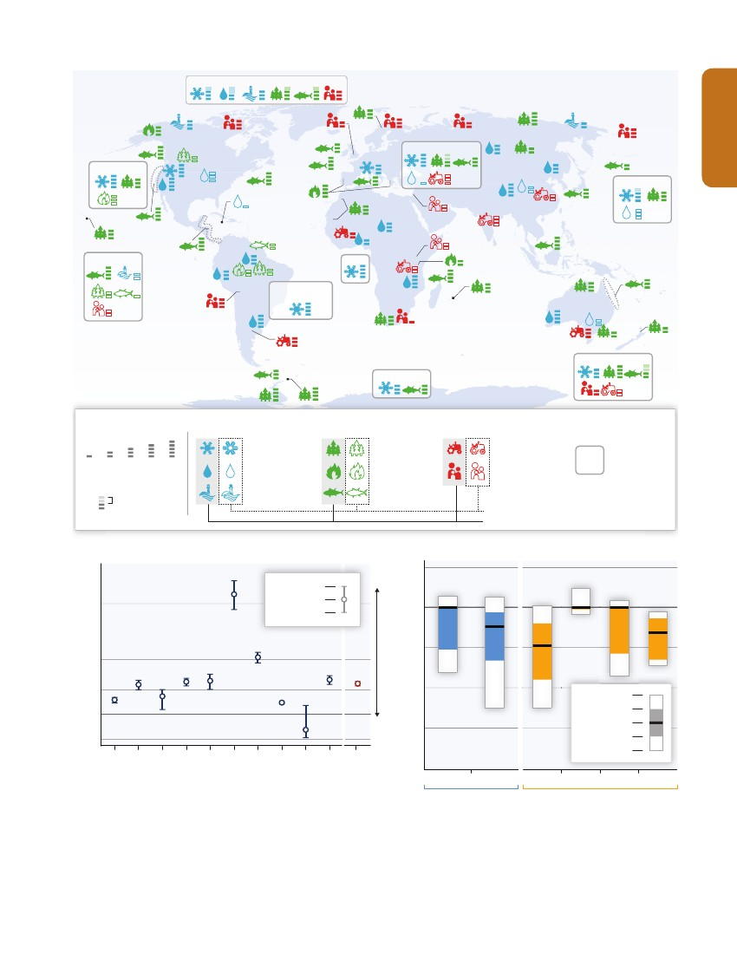
Summary for Policymakers
(A)
ARCTIC
EUROPE
NORTH AMERICA
ASIA
SPM
SMALL ISLANDS
AFRICA
CENTRAL & SOUTH
AMERICA
AUSTRALASIA
ANTARCTIC
Conﬁdence in attribution
to climate change
Observed impacts attributed to climate change for
Physical systems
Glaciers, snow, ice,
and/or permafrost
Rivers, lakes, ﬂoods,
and/or drought
Coastal erosion
and/or sea level effects
Biological systems
Terrestrial ecosystems
Wildﬁre
Marine ecosystems
Outlined symbols = Minor contribution of climate change
Filled symbols = Major contribution of climate change
Human and managed systems
Food production
Livelihoods, health,
and/or economics
Regional-scale
impacts
very
low
low
very
med high
high
indicates
conﬁdence range
(B)
Distribution change (km per decade)
Cooler
(3)
Standard error
400
Mean
Standard error
(C)
Yield impact (% change per decade)
2
(19)
(27)
(18)
(10)
(13)
(12)
0
(13)
100
(20)
(90)
20
0
Warmer
(46)
(29)
(9)
(29)
(9)
(111)
(359)
–2
−4
90th percentile
75th percentile
−6
Median
25th percentile
10th percentile
–20
Be
nt
hic
Be
alg
nt
hic
ae
cn
ida
Be
ria
nt
ns
hic
m
Be
oll
us
nt
hic
ks
Be
cru
nt
sta
hic
ce
inv
a
er
t.
(o
th
Ph
er
yto
)
pla
nk
to
Zo
n
op
lan
La
kt
rv
on
al
bo
ny
ﬁs
No
he
n-
s
bo
ny
ﬁs
hes
Bo
ny
ﬁs
hes
Al
lt
ax
a
Tropical
Temperate
Region
Wheat
Soy
Crop type
Rice
Maize
7
உரு SPM.2 | ஒரு மாறிவரும் உலகில் பரவலான தாக்கத்தை காட்டுகின்றது. (அ) AR4 முதல், கற்கைகளின் அடிப்படையில் காலநிலை மாற்றத்திற்கு சமீபத்திய தசாப்தங்களில் பூளோக வடிவங்களில் தாக்கமடைந்துள்ளது. தாக்கங்கள் புவியியல் அளவில் வீச்சில் காட்டப்பட்டுள்ளது. குறியீடுகள் தாக்க பிரிவுகளை குறிக்கின்றன, தாக்கங்களை அவதானிப்பதற்கு காலநிலை மாற்றத்தின் (பெரிய அல்லது சிறிய) காலநிலை மாற்றம் பங்களிப்பு செய்கின்றது. காலநிலை மாற்ற தாக்க விளக்கங்களுக்கு துணை அட்டவணை SPM.A1 ஐ பார்க்கவும். (ஆ) 1900-2010 கால அவதானிப்புகள் அடிப்படையில் சமூத்திரம் முறைமை பரம்பலில் (ஒவ்வொரு பத்தாண்டுக்கும் கிமீ) மாற்றத்தின் சராசரி விகிதம் காணப்பட்டது. வெப்பமயமாதல் காரணமாக நேர்முக பரம்பல் மாற்றங்கள் (பொதுவாக, ஒரு துருவத்தை நோக்கி முன்பு குளிர்ச்சியான நீர் நகரும்) கொண்டதாக உள்ளன. ஒவ்வொரு பிரிவிலும் ஆய்வு பதில்கள் எண்ணிக்கை அடைப்புக்குறிக்குள் வழங்கப்படுகிறது. (இ) வெப்பமண்டல மற்றும் அயனமண்டல பகுதிகளில் முக்கிய நான்கு பயிர்களுக்காக 1960-2013 கால அவதானிக்கப்பட்ட காலநிலை மாற்றங்கள் விளைச்சலில் மதிப்பிடப்பட்டு தாக்கங்கள் சாராம்சமாக்கப்பட்டுள்ளது. ஒவ்வொரு பிரிவிலும் தரவு புள்ளிகள் எண்ணிக்கை, அடைப்புக்குறிக்குள் கொடுக்கப்பட்டுள்ளது. [புள்ளிவிவரங்கள் 7-2, 18-3, மற்றும் எம்பி-2]
Summary for Policymakers
SPM
விளைச்சல், அல்லது வீடுகளின் அழிப்பு மற்றும் மறைமுகமான தாக்கத்தை ஏற்படுத்தும், உதாரணமாக, உணவு விலைகள் அதிகரித்தல் மற்றும் உணவு பாதுகாப்பின்மை என்பன. . ஏழைகள் மற்றும் நடுத்தர வகுப்பு மக்களிமையே அனுகூல தாக்கம் அவதானிக்கப்பட்டது இவ்வை மட்டுப்படுத்தப்பட்டதுடன் பெரும்பாலும் மறைமுகமாக, சமூக வலையமைப்பு மற்றும் விவசாய செயன்முறை15 போன்றவை உதாரணங்களாகும்.
•
காலநிலை மாற்றத்தால் இலகுலில் பாதிப்படைதலினால் வன்முறை மோதல் அதிகரிக்கிறது (நடுத்தர ஆதாரங்கள், உயர் ஒப்பந்தம்). பெரிய அளவிலான வன்முறை மோதல் உள்கட்டமைப்பு, நிறுவனங்கள், இயற்கை வளங்கள், சமூக மூலதனம், மற்றும் வாழ்வாதார உட்பட சொத்துக்களின் இசைவாக்கலுக்கு வாய்பளிக்கும,16

அ-2. இசைவாக்க அனுபவம்
வரலாறு ரீதியாக, மக்கள் மற்றும் சங்கங்கள் காலநிலையுடன் சரிசெய்தல் மற்றும் பல்வேறு நிலைகளை கொண்டுள்ளது, காலநிலை மாறிலிகள் மற்றும் உச்சளவு, வெற்றி அளவுகள் வேறுபடுகின்றது. இந்த பகுதியில் பரந்தளவில் காலநிலை மாற்ற தாக்கங்களை அவதானித்து எதிர்வுகூறுதலுக்கு மனித பொறுப்புணர்வு இசைவாக்கலில் மையப்படுத்தப்பட்டுள்ளது. இவை ஆபத்து ஏற்படும்நிலை குறைப்பு மற்றும் அபிவிருத்தி நோக்கங்களை பரந்துபட்ட அளவில் கொண்டுள்ளது.
சில திட்டமிடல் நடவடிக்கைகளில் இசைவாக்கம் பதிக்கப்பட்டும், பொறுப்புணர்வின் அமுலாக்கல் அதிகளவில் மட்டுப்படுத்தப்படுகின்றது (உயர் நம்பிக்கையை) பொறியியல் மற்றும் தொழில்நுட்ப தெரிவுகள் பொதுவாக இசைவாக்கல் பொறுப்புணர்வு அமுலாக்கப்பட்டது, அடிக்கடி இது அனர்த்தம் ஆபத்து ஏற்படும் நிலை முகாமைத்துவம் மற்றும் நீர் முகாமைத்துவம் போன்றவை தற்போதுள்ள திட்டங்களுடன் ஒருங்கிணைக்கப்பட்டு நடைமுறைப்படுத்தப்படுகின்றன. ஏற்றுக்கொள்ளல் இசைவாக்க விருப்பங்கள் இணை நன்மைகள் வலியுறுத்தலுக்கு இசைவாக்க தெரிவுகள் தொடர்ச்சியாக தொடருகின்றன. (நடுத்தர ஆதாரங்கள், நடுத்தர ஒப்பந்தம்). இசைவாக்கலின் பெரும்பாலான மதிப்பீடுகளில் சில செயல்படுத்தல் செயல்முறைகள் அல்லது விளைவுகள் விதிப்பு, தாக்கங்கள், பலவீனம், மற்றும் இசைவாக்கலின் திட்டமிடல் தடைசெய்யப்பட்டுள்ளது (நடுத்தர ஆதாரங்கள், உயர் ஒப்பந்தம்) .17
இசைவாக்கம் அனுபவம் பொது மற்றும் தனியார் துறை மற்றும் சமூகங்களில் குவிந்துள்ளது (உயர் நம்பிக்கையை). அரசாங்கங்கள் இசைவாக்கல் அபிவிருத்தி திட்டங்கள் மற்றும்கொள்கைகள் மற்றும் பரந்துபட்டளவில் ஒருங்கிணைந்த காலநிலை மாற்ற கருத்தூண்றல்களை பல்வேறு அளவில் தொடங்கியுள்ளன. பிராந்தியங்களில் இசைவாக்கல் எடுத்துக்காட்டுகள் பின்வருமாறு:

•
ஆபிரிக்காவில், தேசிய அரசாங்கங்கள் இசைவாக்கலுக்காக அரச முறைகளை ஆரம்பித்துள்ளது. அனர்த்த முகாமைத்துவம், தொழில்நுட்பங்கள் மாற்றங்கள் மற்றும் உள்கட்டமைப்பு, சுற்றாடல் சார்ந்த அணுகுமுறைகளைப், அடிப்படை பொது சுகாதார நடவடிக்கைகள், மற்றும் வாழ்வாதாரத்தில் பல்வேறுவித ஆபத்து ஏற்படும்நிலை குறைக்கும்.18.
•
•
15
ஐரோப்பாவில், சில இசைவாக்கல் திட்டமிடல் அரசாங்கத்தின் அனைத்து மட்டத்திலும் அபிவிருத்தி செய்யப்பட்டுள்ளது இசைவாக்க கொள்கை கடலோர முகாமைத்துவம் மற்றும் நீர் முகாமைத்துவத்தில் சில ஒருங்கிணைந்த திட்டமிடல், சுற்றாடல் பாதுகாப்பு மற்றும் நில திட்டமிடல் அனர்த்த முகாமைத்துவம் என்பன உள்ளடக்கப்பட்டுள்ளது .19
ஆசியாவில், இசைவாக்க அபிவிருத்தி முக்கியமாகக் காலநிலை இசைவாக்க நடவடிக்கை மூலம் சில பகுதிகளில் தேசிய(உப) அபிவிருத்தி திட்டமிடல், ஆரம்ப எச்சரிக்கை முறைமைகள., ஒருங்கிணைந்த நீர்வள முகாமைத்துவம், வேளாண்மைகாடுவளர்ப்பு, மற்றும் கடலோர கண்டல் தாவர காடாக்குதல் திட்டம் என்பனவற்றில் உள்ளடக்கப்பட்டுள்ளது. 20
ஆவுஸ்திரேலியாவில், கடல் மட்ட திட்டமிடல், மற்றும் தெற்கு ஆவுஸ்திரேலியாவின் நீர் கையிருப்பு குறைக்கப்பட்டல், என்பனவற்றில் பரவலாக பயன்படுத்தப்பட்டு வருகிறது. கடல் மட்ட உயர்வு, கடந்த 2 தசாப்தங்களாக நல்ல அபிவிருத்தி மற்றும் அணுகுமுறைகள் ஒரு பன்முகத்தன்மையை காட்டுகிறது.21
•
•
வட அமெரிக்காவில், அரசாங்கங்கள் குறிப்பாக நகராட்சி அளவில், கூடுதல் இசைவாக்க மதிப்பிடல் மற்றும் திட்டமிடல் ஈடுபடுகின்றன. சில நீண்டகால முதலீடுகள் சக்தி மற்றும் பொது உட்கட்டமைப்பு இசைவாக்கம் செய்யப்பட்டுள்ளது 22
மத்திய மற்றும் தென் அமெரிக்காவில், பாதுகாக்கப்பட்ட இடபரப்புக்கள் உட்பட சுற்றாடல் சார்ந்த இசைவாக்க வளப்பரிபாலன ஒப்பந்தங்கள், மற்றும் இயற்கை சமூகத்தில் பகுதிகளில் முகாமைத்துவம் என்பன நிகழுகின்றது. எதையும் தாக்குப்பிடிக்கும் பயிர் வகைகள், காலநிலை கணிப்புகள், மற்றும் ஒருங்கிணைந்த நீர்வள முகாமைத்துவம் என்பன சில பகுதிகளில் விவசாய துறையில் இணைத்துக்கொள்ளப்படுகன்றது.23
16
17
18
19
20
21
22
23
8.2-3, 9.3, 11.3, 13.1-3, 22.3, 24.4, 26.8
12.5, 19.2, 19.6
4.4, 5.5, 6.4, 8.3, 9.4, 11.7, 14.1, 14.3-4, 15.2-5, 17.2-3, 21.3, 21.5, 22.4, 23.7, 25.4, 26.8-9, 30.6, Boxes 25-1, 25-2, 25-9, and CC-EA
22.4
23.7, Boxes 5-1 and 23-3
24.4-6, 24.9 Box CC-TC
25.4, 25.10, Table 25-2, Boxes 25-1, 25-2, and 25-9
26.7-9
27.3
8

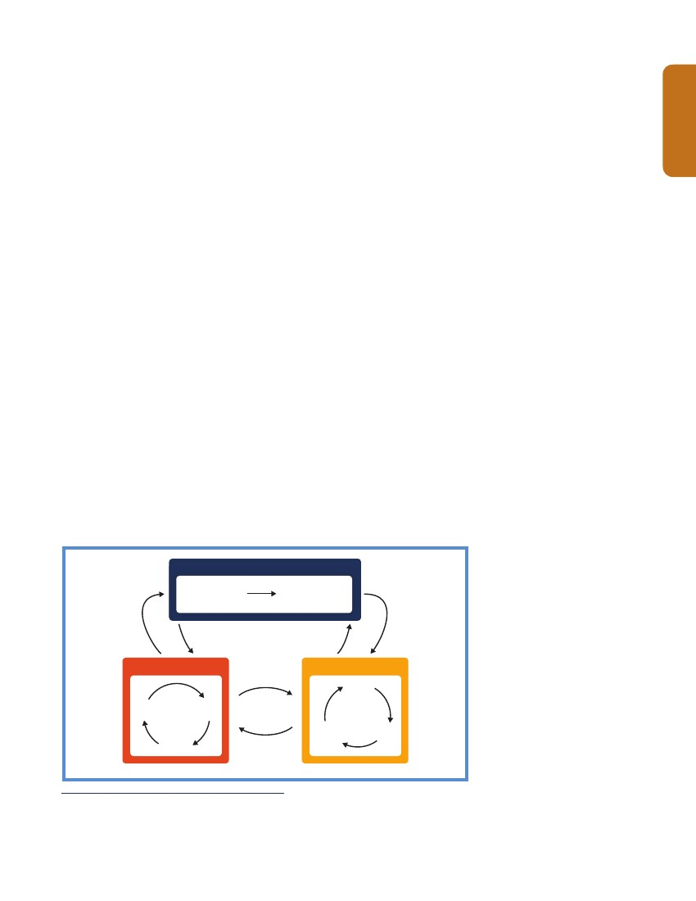
Summary for Policymakers
•
•
•
சிறு தீவுகளில், பல்வேறு இயற்கை, மனித பண்புகளை கொண்ட, சமூகம் சார்ந்த இசைவாக்க பாரிய நன்மைகள் உருவாக்கும் போது ஏனைய அபிவிருத்தி நடவடிக்கைகளுடன் இணைந்து வழங்கப்பட்டுள்ளது.25
ஆர்க்டிக் பகுதியில் சில சமூகங்களில் தந்திரோபாய இணை முகாமைத்துவ உத்திகள் மற்றும் தகவல்தொடர்பு உள்கட்டமைப்பு பாரம்பரிய மற்றும் விஞ்ஞானவியல் கல்வியல்லை தொடங்கியுள்ளனர். 24
சமூத்திரங்களில், சர்வதேச ஒத்துழைப்பு மற்றும் சமூத்திரம் வெளி சார்ந்த திட்டமிடல் கட்டுப்பாடுகள், காலநிலை மாற்ற இசைவாக்கத்தை எளிதாக்கும் வகையில், வெளி சார்ந்த அளவிலான மற்றும் ஆட்சி சிக்கல்கள் சவால்களில் இருந்து ஆரம்பிக்கப்பட்டது.26
SPM
அ-3. தீர்மானம் எடுக்கும் சூழ்நிலை
மாறிவரும் உலகில் முடிவெடுத்தலில் காலநிலை தொடர்புபட்ட ஆபத்து ஏற்படும்நிலை, காலநிலை மாற்ற தாக்கத்தின் காலத்துடனான செயற்பாடு மற்றும் தீவிரத்தன்மையின் தொடர்சியுடன் இசைவாக்க திறனின் மட்டுப்படுத்தலுடன் ஈடுபடுத்துகிறது, (உயர் நம்பிக்கை). சாத்தியமான பாரிய விளைவுகளை, தொடர்ந்து நிச்சயமற்ற, நீண்ட வகைப்படுத்தப்படும் சிக்கலான சூழ்நிலைகளில் முடிவெடுக்கும் ஒரு பயனுள்ள கட்டமைப்பு உள்ளது. காலக்கெடுவிற்குள், காலப்போக்கில் மாறும் காலநிலை மற்றும் காலநிலை அல்லாத தாக்கங்களின் கற்றல் பல உள்ளது. உரு SPM.3. சாத்தியமான தாக்கங்களின் மிகப் பரந்த வீச்சில் மதிப்பிடப்பட்டுள்ளது. இடர் முகாமைத்துவம் நடவடிக்கைகள் மற்றும் வர்த்தக பரிமாற்ற சமாதானங்களை பெரிய விளைவுகளை கொண்ட நன்மைகள் விளங்குவதற்கு மையமாக இருக்கிறது. இசைவாக்க நடவடிக்கைகளை சிக்கலான கண்காணிப்பு பொருள் மற்றும் கற்றல் பயனுள்ள இசைவாக்க முக்கிய கூறுகள் உள்ளன.27
காலநிலை மற்றும் உச்சளவு நீண்ட கால முடிவெடுக்கும் சூழல்களில் முக்கியமானதாக உள்ளது. காலநிலை மாற்றம் மற்றும் அபிவிருத்தி இரண்டினதும் காரணமாக காலநிலை தொடர்பான இடர்கள் இப்பொழுது காலப்போக்கில் உருவாகியுள்ளது. முடிவெடுத்தல் மற்றும் ஆபத்து ஏற்படும் முகாமைத்துவம் என்பனவற்றுடன் தற்போதுள்ள அனுபவத்தில் இருந்து இந்த பகுதி உருவாக்கப்பட்டுள்ளது. எதிர்காலத்தில் காலநிலை தொடர்பான ஆபத்து ஏற்படும்நிலை மற்றும் சாத்தியமுள்ளபொறுப்புள்ள மதிப்பீட்டு அறிக்கையில் புரிந்துகொள்ளுதலுக்கான அடித்தளத்தை இது உருவாக்குகின்றது.
நோக்கு
அமுலாக்கம்
ஆபத்து ஏற்படும் நிலைs,
மாற்றமடைதலை இனங்காணல்,
&நோக்கங்கள்s
தீர்மானம்மேற்கொள்ளும் நிலையத்தை ஸ்தாபித்தல்
மீளாய்வு
& கற்றல்
அமுலாக்கம்
தீர்மானம்
பகுப்பாய்வு
தெரிவை இனங்காணல்
மதீப்பீடு
Monitor
ஆபத்து ஏற்படும் நிலையை அணுகல்
உரு SPM.3 | காலநிலை மாற்ற இசைவாக்க பங்கேற்பு இடர் முகாமைத்துவம் செயல்முறை பல்நோக்கு பின்னூட்டங்களை காட்டுகின்றது. மக்கள் மற்றும் அறிவு வடிவம் செயல்முறை மற்றும் அதன் விளைவுகள். [உரு 2-1]
24
25
26
27
28
28.2, 28.4
29.3, 29.6, Table 29-3, Figure 29-1
30.6
2.1-4, 3.6, 14.1-3, 15.2-4, 16.2-4, 17.1-3, 17.5, 20.6, 22.4, 25.4, Figure 1-5
WGI AR5 11.3
9
21 ஆம் நூற்றாண்டு முழுவதிலும் காலநிலை மாற்றம் ஆபத்து ஏற்படும் நிலையிற்கு இசைவாக்கம் மற்றும் தாக்கத்தை தவிர்க்கும் வழிமுறைகள் தேர்வுகள் மிக அருகில் உள்ளது (உயர் நம்பிக்கை). உரு SPM.4, குறைந்த உமிழ்வு தாக்கத்தை தவிர்க்கும் வழிமுறைகள் சூழ்நிலையில் மற்றும் உயர் உமிழ்வு செயன்முறையின் கீழ் வெப்பமயமாதல் எதிர்வுகூறல் வெப்பநிலை மாற்ற அவதானிப்புடன் (செறிவு பாதைகள் பிரதிநித்துவம் (RCPs) 2.6 மற்றும் 8.5]. இசைவாக்கம் மற்றும் தாக்கத்தை தவிர்த்துக்கொள்ளும் வழிமுறைகளின் நன்மைகள் வெவ்வேறு ஆனால் ஒன்றுடன் ஒன்று காலக்கெடுவிற்குள் ஒருங்கிணைந்த்து. அடுத்த சில தசாப்தங்களில் திட்டமிடப்பட்ட உலக வெப்பநிலை அதிகரிப்பு உமிழ்வு சூழ்நிலைகள் இதே போன்று ஆகிறது. (உரு SPM.4B) சமூக பொருளாதார போக்குகள் மாறிவரும் காலநிலை மாற்றத்துடன் குறுக்கெடுப்பது போல் ஆபத்து ஏற்படும்நிலையுடன் மிக அருகிய காலத்தில் உள்ளது. .28
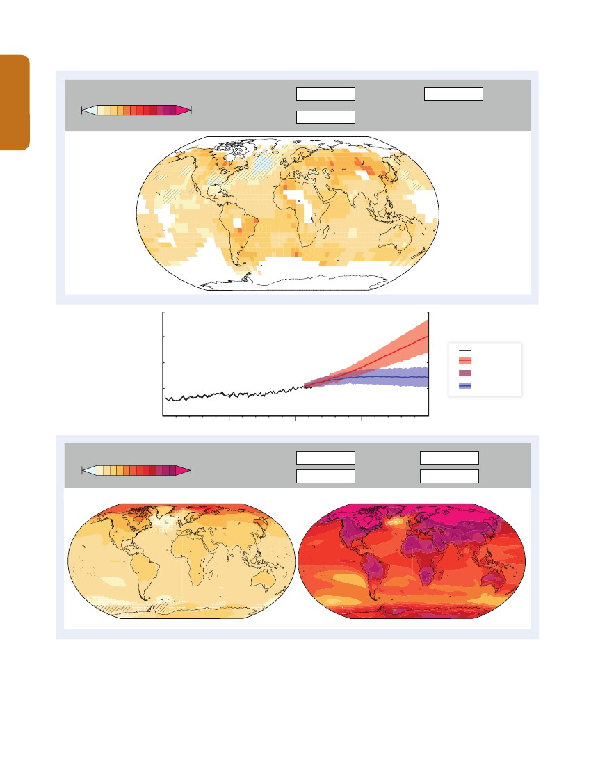
Summary for Policymakers
(A)
வெப்பநிலை மாற்றத்தை அவதானித்தல்
–0.5
திண்ம நிறம்
0
வெள்ளை
2
4
6
11.7
மாறும் அடிப்டையில்
1901–2012 (˚காலம்)
Signiﬁcant
trend
தரவு போதாமை
கோடு
மாற்றம் குறிப்பிடத்தக்களவுபொருத்தமானதாக இல்லை
SPM
(B)
பூளோக வெப்பநிலை மத்திம் மாற்றம்
1986–2005)க்கு தொடர்ப்ப்பட்டது ˚ C
4
6
Observed
2
RCP8.5
Overlap
RCP2.6
0
–2
1900
1950
2000
2050
2100
(C)
வெப்பநிலை மாற்ற எதிர்வுகூறல்
–0.5
1986–2005 இருந்து வித்தியாசம் ( ˚ C)
திண்ம நிறம்
சாம்பல்
0
2
4
6
11.7
பலமிக்க ஒப்பந்தம் இனங்காணல்கோடு மாற்றம்
RCP2.6 2081–2100
பலமிக்க ஒப்பந்தம் குறைவு அல்லது இனங்காணல்கோடு மாற்றமில்லை
வெள்ளை புள்ளி
RCP8.5 2081–2100
உரு SPM.4 | ஆண்டு சராசரி மேற்பரப்பு வெப்ப மாற்றங்கள் அவதானிக்கப்பட்டு திட்டமிடப்பட்டுள்ளது. இந்த உருக்கள் WGII AR5 காலநிலை மாற்ற தொடர்பான ஆபத்து ஏற்படும்நிலையினை புரிந்துகொள்வதனை விளக்குகிறது. அவதானிக்கப்பட்ட வெப்பநிலை மாற்றம் மற்றும் தொடர்ச்சியான உச்சளவிலான உமிழ்வின் கீழ் தாக்கத்தை தவிர்க்கும் வழிமுறைகள் திட்டமிட்டுள்ளதை சுட்டிக் காட்டுகின்றது..
10

Summary for Policymakers
WGII AR5 ஆபத்து ஏற்படும்நிலை மதிப்பீடு சான்றுகளின் பல வகைகளை நம்பியுள்ளது. நிபுணர்களின் தீர்ப்பு ஆபத்து ஏற்படும்நிலை மதிப்பீடுகளின் ஆதாரத்தை ஒருங்கிணைக்கப் பயன்படுகிறது சான்றுகள் வடிவங்கள் பின்வருமாறு, எடுத்துக்காட்டாக, அனுபவ கண்காணிப்பு, சோதனை முடிவுகள், செயல் சார்ந்த புரிதல், புள்ளியியல் அணுகுமுறைகள், மற்றும் உருவகப்படுத்துதல் மற்றும் விளக்க மாதிரிகள் என்பன உள்ளடங்கும். காலநிலை மாற்றம் தொடர்பான எதிர்கால ஆபத்து ஏற்படும்நிலை நம்பத்தகுந்த அளவு வேறுபடுகிறது.மாற்று அபிவிருத்திகளில் புதிய பாதை, மற்றும் அபிவிருத்தி மற்றும் காலநிலை மாற்றம் தொடர்பான முக்கியத்துவத்தை பிராந்தியம், மற்றும் காலம் பொறுத்து மாறுபடுகிறது (உயர் நம்பிக்கை). செயன் முறைகள் சாத்தியமான எதிர்கால சமூக பொருளாதார பாதைகளை, காலநிலை மாற்றம் மற்றும் அதன் ஆபத்து ஏற்படும்நிலை மற்றும் கொள்கைக்கு பயனுள்ள கருவிகளாக உள்ளன. இந்த அறிக்கையில் ஆபத்து ஏற்படும்நிலை மதிப்பீடுகள் RCPs (உரு SPM.4), மற்றும் பழைய IPCC பிரத்தியேக அறிக்கையை (SRES) அடிப்படையாக் கொண்டு அறிக்கையிடப்பட்டுள்ளது.31
29
உரு SPM.4 தொழில்நுட்ப விவரங்கள்
அ) 1901 இருந்து -2012 வரை அவதானிக்கப்பட்ட ஆண்டு சராசரி வெப்பநிலை மாற்றத்தின் உரு, தரவுகளின் வலுவான மதிப்பீடு, அங்கு நேரியல் போக்கு இருந்து பெறப்பட்டது; மற்ற பகுதிகளில் வெள்ளையாக உள்ளன. திட நிறங்கள் போக்குகளில் 10% அளவில் குறிப்பிடத்தக்க இடங்களை குறிக்கின்றன. குறுக்கு கோடுகள் போக்குகளில் குறிப்பிடமுடியாத பகுதிகளை குறிக்கின்றன. WGI AR5 உரு SPM.1 மற்றும் 2.21 இல் இருந்து
(ஆ) 1986-2005 காலத்துக்கான ஆண்டு சராசரி வெப்பநிலை மாற்றம் அவதானிக்கப்பட்டது 1850-1900 இருந்து 1986-2005 க்கான அவதானிக்கப்பட்ட வெப்பநிலை 0.61°C (5–95% இடைவெளி 0.55 to 0.67°C). கறுப்பு கோடுகள் மூன்று தரவுசுவட்டின் இருந்து பெறப்பட்ட வெப்பநிலை மதிப்பீட்டைக் காட்டுகின்றது. நீலம் மற்றும் சிவப்பு கோடுகள் மற்றும் நிழல் RCP8.5 க்கான 39 மாதிரிகள் மற்றும் RCP2.6 க்கான 32 மாதிரிகள் என்பனவற்றில் இருந்து CMIP5 அடிப்படையில் , குழும சராசரி நியமச்சாய்வு விலகல் ±1.64 ஆகும்.
CMIP5 பல் மாதிரி, 1986-2005தொடர்புபட்ட RCP2.6 மற்றும் 8.5 கீழ் 2081-2100 ஆண்டுக்கான சராசரி வெப்பநிலை மாற்றங்கள் எதிர்வுகூறப்பட்டுள்ளது. திடமான நிறங்கள் மிகவும் பகுதிகளில் வலுவான உடன்படிக்கைகளுடன் காட்டுகின்றது இங்கே பல் மாதிரி மாற்றத்திற்கான அர்த்தம், அடிப்படை வேறுபாடுகளை விட இரண்டு முறை அதிகமாக உள்ளது (இயற்கை உள்ளக 20 ஆண்டு மாறிலிகள்) மற்றும் மாதிரிகள் ≥90% ஏற்றுகொள்ளப்பட்டுள்ளது. வெள்ளை புள்ளிகளுடனான நிறங்கள் வலுவான உடன்படிக்கை ஆகும், மாதிரிகளில் ≥66% அடிப்படை வேறுபாடுகளை காட்டுகின்றது மற்றும் ≥66% க்கும் மேலான மாதிரிகள் மாற்றங்களின் குறிப்பை குறிக்கின்றன. சாம்பல் மாதிரிகள் அடிப்படை வேறுபாடுகளில் ≥66% ஐ விட அதிகமாக மாற்றத்தை காட்டுகின்றது, ஆனால் <66% அங்கு மாறுபட்ட மாற்றங்களின் குறிப்பை குறிக்கின்றன.
குறுக்கு கோடுகள் கொண்ட நிறங்கள் குறைவான அல்லது மாற்றம் இல்லாமை, <66% மாதிரிகள் அடிப்படை வேறுபாடுகளில் விட அதிகமாக மாற்றங்களை காட்டுகின்றன. மாதங்கள், அல்லது நாட்கள் போன்ற குறுகிய கால பருவங்கள் அளவில் குறிப்பிடத்தக்க மாற்றத்தை காட்டுகின்றது. WGI AR5 உரு SPM.8 இருந்து பகுப்பாய்வு மாதிரியின் தரவு (RCP2.6 மற்றும் 8.5: 0.06 - 11.71°C முழுவதும் கட்ட புள்ளி மதிப்புகள்) பெட்டி CC-RC இன் முறைகள் முழு விளக்கம் உள்ளது.மேலும், WGI AR5 பின்னிணைப்பு 1 ஐ பார்க்கவும் [பெட்டிகள் 21-2 மற்றும் CC-RC; WGI AR5 2.4 உரு SPM.1, SPM.7, மற்றும் 2.21]
SPM
பொறுப்புணர்வு, குறிப்பாக இசைவாக்ககள், அருகில் கால விளைவுகளை பாதிக்கும். 21 ஆம் நூற்றாண்டின் இரண்டாவது பாதியில், உலக வெப்பநிலை அதிகரிப்பு, உமிழ்வு சூழ்நிலைகளால் உருவாகின்றது (உரு SPM.4B மற்றும் 4C)29. இந்த நீண்ட கால காலத்திற்கு, மற்றும் நீண்ட காலத்துக்கு அருகில் கால இசைவாக்கம் மற்றும் தாக்கத்தை தவிர்த்துக்கொள்ளும் வழிமுறைகள், அத்துடன் அபிவிருத்திகளின் பாதை முதலியன காலநிலை மாற்ற ஆபத்து ஏற்படும்நிலை தீர்மானிக்கும்.30

எதிர்காலத்தில் ஆபத்து ஏற்படும்நிலை, வெளிப்பாடு, மற்றும் அவையில் மனித மற்றும் இயற்கை முறைமைகளில் பொறுப்புணர்வுகள் பற்றி நிச்சயமற்றுள்ளது (உயர் நம்பிக்கை). இந்த ஆபத்து ஏற்படும்நிலை பற்றிய மதிப்பீடுகள் எதிர்கால சமூகப் பொருளாதாரத்தில் ஒரு பரவலான ஆய்வ்வை தூண்டுகிறது. எதிர்கால அவையில் மனித மற்றும் இயற்கை முறைமைகளில் ஆபத்து ஏற்படும்நிலை, வெளிப்பாடு, மற்றும் பதில் திறன், காரணமாக சமூக தொடர்பு எண்ணிக்கை பொருளாதார, மற்றும் பண்பாட்டு காரணிகள் சவால் புரிந்துணர்வு முற்றுபெறாதவையாக கருதப்படுகிறது. இந்த காரணிகள் முழுவதும் செல்வம், அதன் விநியோகம் சேர்க்கின்றன. இதில்,செல்வம் மற்றும் சமூகத்தில் சமுதாய விளக்கப்படங்கள், இடம்பெயர்வு, தொழில்நுட்பம் மற்றும் தகவல், வேலை வடிவங்கள், தகவமைப்பு பதில்களை தரம் அணுகல், மதிப்புகள், நிர்வாக கட்டமைப்புகள் மற்றும் நிறுவனங்கள் முரண்பாடுகளை தீர்த்தல் என்பனவற்றில் பரந்து பட்டு உள்ளது. காலநிலை மாற்ற ஆபத்து ஏற்படும்நிலை, சர்வதேச வர்த்தகம் மற்றும் மாநிலங்களில் உறவுகள் போன்ற பரிமாணங்களின் புரிந்துணர்வில் உள்ளன.32
ஆ:: இசைவாக்கலுக்கு வாய்ப்புகள் மற்றும் எதிர்கால ஆபத்து ஏற்படும்நிலைகள்
This section presents future ஆபத்து ஏற்படும் நிலைs and more limited potential benefits across sectors and regions, over the next few decades and in the second
21 ஆம் நூற்றாண்டின் அரைவாசி பகுதி மற்றும் அதற்கு அப்பால் காலநிலை மாற்றம் அளவு மற்றும் விகிதம் மற்றும் சமூகபொருளாதார எப்படி பாதிக்கப்பட்டது என ஆராயப்பட்டது. இது இசைவாக்கம் மற்றும் தாக்கத்தை தவிர்த்துக்கொள்ளும் வழிமுறைகள் மூலம் ஆபத்து ஏற்படும்நிலை விளைவுகளைக் குறைப்பதற்கும் மற்றும் நிர்வாக வாய்ப்புகளையும் மதிப்பிடுகிறது.
ஆ-1. துறைகள் மற்றும் பிராந்தியங்களிடையே ஆபத்து ஏற்படும்நிலைகள்
காலநிலை மாற்றம் தொடர்பான ஐக்கிய நாடுகள் சபை கட்டமைப்பு, 2 ம் அத்தியாயத்தில் சாத்தியமுள்ள தொடர்புடைய கடுமையான ஆபத்து ஏற்படும்நிலைகள் "காலநிலை ஆபத்து ஏற்படும்நிலையினை விளைவிக்க கூடிய மனிதநடவடிக்கைளின் குறுக்கீடுகள்." இடர்கள் காரணமாக அதிக தீங்கு அல்லது சங்கங்களின் உயர் ஆபத்து ஏற்படும்நிலை முக்கியமாக கருதப்படுகிறது
30
31
32
WGI AR5 12.4 and Table SPM.2
2.5, 21.2-3, 21.5, Box CC-RC
1.1, 1.3, 2.2-3, 19.6, 20.2, 21.3, 21.5, 26.2, Box CC-RC; WGI AR5 Box SPM.1
11.3, 12.6, 21.3-5, 25.3-4, 25.11, 26.2
11

Summary for Policymakers
மதிப்பீடு பெட்டி SPM.1 | காலநிலை முறைமையில் மனித குறுக்கீடு
காலநிலை முறைமையில் மனித நடவடிக்கைகளின் தலையீடு 33 Yet தீர்மானிப்பதில்UNFCCC 2 ம் விதியில் "இடர் மதிப்பீடு மற்றும் மதிப்பு தீர்ப்புகள் உட்படுத்துகிறது. இந்த அறிக்கை ஆபத்து ஏற்படும்நிலையினை மதிப்பிடுகிறது ஆபத்தான காலநிலை மாற்றம் நிலை பற்றி தீர்ப்புகள் ஒரு அடித்தளமாக இருக்கிறது,.
1) 1) தனித்துவம் மற்றும் அச்சுறுத்தல் முறைமைகள்: சில தனித்துவம் மற்றும் அச்சுறுத்தல் முறைமைகள், சுற்றாடல் மற்றும் கலாச்சாரங்கள் உட்பட ஆபத்து ஏற்படும்நிலை ஏற்கனவே, காலநிலை மாற்றத்தில் உள்ளடக்கப்பட்டுள்ளது (உயர் நம்பிக்கை). ஆபத்து ஏற்படும்நிலை அமைப்புகளல் கடுமையான விளைவுகளின் வெப்பநிலை சுமார் 1°C இனால் அதிகரிக்கின்றது. எண்ணிக்கை கூடுதல் அதிக ஆகிறது. . வரையறுக்கப்பட்ட இசைவாக்கல் திறன் கொண்ட பல இனங்கள் மற்றும் முறைமைகளில் ஆபத்து ஏற்படும்நிலையுடன் 2°C வெப்படைகின்றது, , குறிப்பாக ஆர்டிக் சமூத்திரம் பனி மற்றும் பவள-பாறைகள் முறைமைகள்.
துறைகளில் மற்றும் பகுதிகளின் குறுக்கான ஆபத்து ஏற்படும்நிலையினை முக்கிய ஐந்து ஒருங்கிணைந்த காரணங்கள் (RFC க்கள்) கட்டமைப்பில் வழங்கப்படுகின்றது. IPCC இல் முதலாவது அடையாளம் காணப்பட்டுள்ளது. மூன்றாவது மதிப்பீடு அறிக்கையில், RFC க்கள் வெப்பமயமாதல் பொருளாதார மற்றும் சுற்றாடல், சூழலியல் மற்றும் மக்கள் இசைவாக்க வரம்புகளை தாக்கங்கள் விளக்குகின்றன. ஆபத்து ஏற்படும்நிலை விளைவிக்க கூடிய மனித தலையீடு மதிப்பிடுவதற்கான ஒரு ஆரம்ப புள்ளியாக வழங்கும். ஒவ்வொரு RFC க்கான ஆபத்து ஏற்படும்நிலை ஏற்படும்நிலை, இலக்கியம் மற்றும் நிபுணர் தீர்ப்புகள் மதிப்பீட்டின் அடிப்படையில் மேம்படுத்தப்பட்டது, SPM.1 உரு 1. கீழே அனைத்து வெப்பநிலை 1986-2005 ("சமீபத்திய") உலக சராசரி வெப்பநிலை மாற்றம் தொடர்புகள் வழங்கப்படும்.34
5) 5) பாரிய அளவிலான ஒற்றை நிகழ்வுகள்: வெப்பமயமாதல் அதிகரித்து, சில முறைமைகளில் அல்லது சுற்றுச் சூழலில் பல திடீர் ஆபத்து ஏற்படும்நிலையாக இருக்கலாம். மாற்றமுடியாத, மாற்றங்கள். போன்ற இவ்வியக்க புள்ளிகள் தொடர்புடைய ஆபத்து ஏற்படும்நிலைக்கள் காரணமாக 0–1°C கூடுதல் வெப்பமயமாதல், எச்சரிக்கை சமிக்கை சூடான நீர் பவள பாறைகள் மற்றும் ஆர்க்டிக் சுற்றுச் சூழல் இரண்டிலும் ஏற்கனவே, மாற்றமுடியாது ஏற்பட்டுள்ளன (நடுத்தர நம்பிக்கை). ஆபத்து ஏற்படும்நிலை அதாவது 1-2 ° C கூடுதல் வெப்பத்தையும், வெப்பநிலை அதிகரிதல் அளவுக்கு மீறி அதிகரிக்கின்றன. பனி பாறை இழப்பினால் மாற்றமுடியாத கடல் மட்டம் அதிகரிக்கின்றது. கிரீன்லாந்து பனி பாறை 35 ஏறக்குறைய 7 மீ முடிவடைந்துவிட்ட இழப்பு உலக சராசரி கடல் மட்ட உயர்வுக்கு காரணமாக அமைகின்றது.
2) தீவிர காலநிலை நிகழ்வுகள்: வெப்ப அலைகள், தீவிர மழைவீழ்ச்சி, மற்றும் கடலோர வெள்ளம் என்பன தீவிர காலநிலை நிகழ்வுகளாக உள்ளன, இருந்து காலநிலை மாற்ற தொடர்பான ஆபத்து ஏற்படும்நிலை ஏற்கனவே மிதமானது (உயர் நம்பிக்கை) மற்றும் 1°Cமேலதிகமாக வெப்பமயமாதல் (நடுத்தர நம்பிக்கை) உள்ளன. ஆபத்து ஏற்படும்நிலை ஏற்படும்நிலையுடன் தொடர்புடைய தீவிர நிகழ்வுகள் (உ தா தீவிர வெப்பம்) வெப்பநிலையினை அதிகரிக்கின்றது (உயர் நம்பிக்கை)
3) தாக்கங்களின் பரம்பல்: ஆபத்து ஏற்படும்நிலை சீராக பரவியுள்ளதுடன் அனைத்து அபிவிருத்தி மட்டங்களிலும் நாடுகளில் மக்கள் மற்றும் சமூகங்கள் பொதுவாக அதிகமான பிரதிகூலங்கள் உள்ளன. ஆபத்து ஏற்படும்நிலை ஏற்கனவே மிதமான உள்ளன ஏனெனில் காலநிலை மாற்ற ஆபத்து ஏற்படும்நிலைகள் பிரதேசமட்டத்தில் வேறுபடுத்திக் காட்டுகின்றது (உயர் நம்பிக்கை) குறிப்பாக பயிர் உற்பத்தி. பிராந்திய பயிர் விளைச்சல் மற்றும் கிடைக்கும் நீர் குறைகின்றது என்ற அடிப்படையில் உத்தேச ஆபத்து ஏற்படும்நிலை ஏற்படுத் நிலையில் 2°C க்கும் மேலே கூடுதல் வெப்பமடைதல் அதிகமாக உள்ளன.
4) உலகளாவிய ஆபத்து ஏற்படும்நிலைகள் மதிப்பீடு: உலகளாவிய ஆபத்து ஏற்படும்நிலைகள் மதிப்பீட்டு தாக்கங்கள் அதாவது 1-2 ° C இடையே கூடுதல் வெப்பமடைதல் மிதமானதாக உள்ளன, இது பூமியின் பல்லுயிர் மற்றும் ஒட்டுமொத்த உலக பொருளாதாரம் (நடுத்தர நம்பிக்கை) இரண்டையும் பாதிக்கிறது. தொடர்புடைய விரிவான பல்லுயிர் இழப்பு 3°C க்கு கூடுதல் வெப்பமயமாதலினால் (உயர் நம்பிக்கை) சுற்றாடல் மற்றும் சேவைகள் இழப்புகளினால் ஏற்படுகின்றது. வெப்பநிலை பாதிப்பு பொருளாதார இழப்பை துரிதப்படுத்துகின்றது (குறைவான ஆதாரம், உயர் ஒப்பந்தம்), ஆனால் சில அளவு மதிப்பீடுகள் இருந்திருக்கும் 3 ° C க்குமேல் வெப்பமடைதலை நிறைவுசெய்யப்பட்டுள்ளது.
SPM
33
நிகழ்தகவு அதிகமாதல், அல்லது தாக்கங்களின் மீளாத்தன்மை; தாக்கங்களின் நேர அளவு; தாக்கங்களின் பங்களிப்பு சாத்தியமான இசைவாக்க அல்லது தாக்கத்தை தவிர்க்கும் வழிமுறைகள் மூலம் ஆபத்து ஏற்படும்நிலை ஏற்படுத் நிலை குறைக்கப்படும். ஆபத்து ஏற்படும்நிலை முக்கியமாக ஐந்து பகுதிகள் நிரப்பு மற்றும் காரணங்கள் (RFC க்கள்) உள்ள ஒன்றிணைந்துள்ளன.மதிப்பீடு பெட்டி SPM.1.
ஆபத்து ஏற்படும்நிலை முக்கியமாக,, துறைகளில் மற்றும் பகுதிகளில் அடையாளம் காணப்பட்டுள்ளது. உயர் நம்பிக்கை, ஒன்று அல்லது அதற்கு மேற்பட்டவற்றில் RFCs. பங்களிக்கிறது. 36
34
35
36
WGI AR5 SPM, 2.2, 6.3, 10.3-6, 10.9
18.6, 19.6; observed warming from 1850–1900 to 1986–2005 is 0.61°C (5–95% confidence interval: 0.55 to 0.67°C). [WGI AR5 2.4]
Current estimates indicate that this threshold is greater than about 1°C (low confidence) but less than about 4°C (medium confidence) sustained global mean warming above
preindustrial levels. [WGI AR5 SPM, 5.8, 13.4-5]
19.2-4, 19.6, Table 19-4, Boxes 19-2 and CC-KR
12
Summary for Policymakers
6
(1986–2005) க்கு தொடர்ப்ப்பட்டது ˚ C

பூளோக வெப்பநிலை மாற்றம்
1850–1900 , க்கு தொடர்ப்ப்பட்டது ˚ C கைத்தொழில் புரட்சிக்கு முன்னரான காலம்)
பூளோக வெப்பநிலை மாற்றம்
1986–2005) க்கு தொடர்ப்ப்பட்டது ˚ C
5
5
4
4
3
3
2
2
1
1
0
5
5
4
4
3
3
2
2
1
1
0
SPM
1850–1900 க்கு தொடர்ப்ப்பட்டது ˚ C கைத்தொழில் புரட்சிக்கு முன்னரான காலம்)
2003–2012
-0.61
0
-0.61
0
°C
1900
1950
2000
2050
2100
°C
°C
°C
தனித்துவமான & அதிமிகு காலநிலை
தனிப்பட்ட நிகழ்வு காரணமாக உலகளவில் பாரிய மாற்றம்
அவதானிக்கப்பட்டது
RCP8.5 (உயர்வு உமிழ்வுசெயன்முறை)
Overlap
RCP2.6 (குறைந்த உமிழ்வுசெயன்முறை)
குறைவு
காலநிலை மாற்றம் காரணமாக ஆபத்து ஏற்படும் நிலைமேலதிக மட்டம்
மத்திமம்
உயர்வு
மதிப்பீடு பெட்டி SPM.1 உரு 1 | கண்டறியப்படாத ஆபத்து ஏற்படும்நிலை (வெள்ளை) காட்டுகின்றது, காலநிலை சம்பந்தமான ஆபத்து ஏற்படும்நிலை உலகம் மீது முன்னோக்காக உள்ளது. ஆபத்து ஏற்படும்நிலைக்கள் அதிகரிக்கும் காலநிலை மட்டத்துடன் இணைகப்பட்டுள்ளது. வண்ண நிழல் காலநிலை மாற்றத்தின் காரணமாக மேலதிகமாக ஆபத்து ஏற்படும்நிலை குறிக்கிறது. காலநிலை மாற்றத்துக்கு தொடர்புடையற்றது என்பதகை நடுத்தர நம்பிக்கையுடன் குறைவான குறிக்கிறது. மிதமான அபாயம் தொடர்புடைய தாக்கங்கள் கண்டறியக்கூடிய மற்றும் (மஞ்சள்) என்று குறிக்கிறது. மேலும் முக்கிய ஆபத்து ஏற்படும்நிலை ஏற்படும்நிலை காலநிலை மாற்றம்,. அதிக ஆபத்து ஏற்படும்நிலை மேலும், கடுமையான மற்றும் பரவலான தாக்கத்தை குறிக்கிறது(சிவப்பு), ஊதா, மிக அதிக ஆபத்து ஏற்படும்நிலை முக்கிய அடிப்படையை சுட்டிக்காட்டப்படுகின்றது. [உரு 19-4]. கடந்த கால மற்றும் உலகளாவிய ஆண்டு மேற்பரப்பு சராசரி வெப்பநிலை உத்தேச எண்ணிக்கை, SPM.4 இல் காட்டப்பட்டுள்ளது. [உரு RC-1.-1, பெட்டி CC-RC.; WGI AR5 உரு SPM.1 மற்றும் SPM.7]நீண்ட புவி மேற்பரப்பு வெப்பநிலை 1850-1900 தரவு அடிப்படையில் AR5 காலம் அவதானிக்கப்பட்டது [WGI AR5 எஸ்பிஎம், 2.4], புவி மேற்ப்பரப்பு சராசரி வெப்ப மாற்றம் (1986-2005) 0.61°C (0.55 0.67 ° C வரை 5-95% இடைவெளி) என்று குறிப்பிடப்படுகிறது.
மிக உயர்வு
iv) பாதிக்கப்படக்கூடிய நகர்ப்புற மக்களுக்கு குறிப்பாக தீவிர வெப்பம், காலங்களில் மற்றும் அவர்கள் வேலைசெய்யும் இடம் நகர்ப்புறத்துக்கு வெளியில் அல்லது கிராமப்புறத்தில் இருக்கும் போது இறப்பு வீதம் மற்றும் நோயின் ஆபத்து ஏற்படும்நிலை .40 [ RFC 2 மற்றும் 3]
i)
உயிரிழப்பு, காயம், உடல் நலம், அல்லது வாழ்வாதாரங்களின் ஆபத்து ஏற்படும்நிலை கடலோரப்பகுதிகளில் மற்றும் சிறிய தீவுகள் என்பனவற்றில் அபிவிருத்தியடையும் மாநிலங்களில் மற்றும் பிற சிறிய தாழ்வான தீவுகளில், புயல், அலைகள் கரையோர வெள்ளம், என்பன ஏற்படும். 37 [ஆர்எஃப்சி 1-5]
ii) சில பிராந்தியங்களல் வெள்ளம் காரணமாக நகர்ப்புற மக்களுக்கு கடுமையான உடல் நல பாதிப்பு வாழ்வாதாரங்களின் தடங்கல்கள் என்பன ஏற்படுகின்றன 38 [RFC 2 மற்றும் 3]

iii) உள்கட்டுமான வலையமைப்புக்கள் மற்றும் மின்சார நீர் வழங்கல், மற்றும் சுகாதார போன்ற முக்கிய சேவைகளின் தடங்கல் தீவிர காலநிலை நிகழ்வுகளால் ஆபத்து ஏற்படும்நிலை உருவாகும்.,

viii) ஆபத்து ஏற்படும் நிலை of loss of terrestrial and inland water ecosystems, biodiversity, and the ecosystem goods, functions, and services they provide for
v) வெப்பமயமாதல், வறட்சி, வெள்ளம், மற்றும் மழை மாறும் அளவு நிலை என்பனவற்றால் குறிப்பாக நகர்ப்புற மற்றும் கிராமப்புறங்களில் உள்ள ஏழை மக்களுக்கு உணவு பாதுகாப்பின்மை மற்றும் உணவு முறையில் தடங்கல்கள் என்பனவற்றால் ஆபத்து ஏற்படும்நிலை 41 [RFC 2-4]
particularly for poorer populations in urban and rural settings.41 [RFC 2-4]
vi) குடிநீருக்கான அணுகல் போதுமானதாக இல்லாமை மற்றும் குறைக்கப்பட்ட விவசாய உற்பத்தி காரணமாக குறிப்பாக குறைந்தபட்ச மூலதனத்துடன் உள்ள விவசாயிகள் மற்றும் கிராமப்புற வாழ்க்கை மற்றும் வருமான இழப்பு ஆபத்து ஏற்படும்நிலை, 42 [RFC 2 மற்றும் 3]
,
vii) கடலோர சூழல்தொகுதி, உயிரினப்பன்னிலை, மற்றும் சுற்றாடல் பொருட்கள், செயல்பாடுகள் மற்றும் வாழ்வாதாரம் சேவைகள் இழப்பு குறிப்பாக வெப்பமண்டல மற்றும் ஆர்ட்டிக் பிரசதசத்தில் உள்ள மீனவ ச மூகத்தில் ஆபத்து ஏற்படும்நிலை, 43 உள்ள, [RFC 1, 2, மற்றும் 4]
livelihoods, especially for fishing communities in the tropics and the Arctic.43 [RFC 1, 2, and 4]
livelihoods.44 [RFC 1, 3, and 4]
பல முக்கிய ஆபத்து ஏற்படும் நிலை, குறைந்த அபிவிருத்தியடைந்த நாடுகளில் மற்றும் பாதிக்கப்படக்கூடிய சமுதாயங்களில் குறிப்பிட்ட சவால்களாக ஆகின்றன
37
38
39
40
41
42
43
44
5.4, 8.2, 13.2, 19.2-4, 19.6-7, 24.4-5, 26.7-8, 29.3, 30.3, Tables 19-4 and 26-1, Figure 26-2, Boxes 25-1, 25-7, and CC-KR
3.4-5, 8.2, 13.2, 19.6, 25.10, 26.3, 26.8, 27.3, Tables 19-4 and 26-1, Boxes 25-8 and CC-KR
5.4, 8.1-2, 9.3, 10.2-3, 12.6, 19.6, 23.9, 25.10, 26.7-8, 28.3, Table 19-4, Boxes CC-KR and CC-HS
8.1-2, 11.3-4, 11.6, 13.2, 19.3, 19.6, 23.5, 24.4, 25.8, 26.6, 26.8, Tables 19-4 and 26-1, Boxes CC-KR and CC-HS
3.5, 7.4-5, 8.2-3, 9.3, 11.3, 11.6, 13.2, 19.3-4, 19.6, 22.3, 24.4, 25.5, 25.7, 26.5, 26.8, 27.3, 28.2, 28.4, Table 19-4, Box CC-KR
3.4-5, 9.3, 12.2, 13.2, 19.3, 19.6, 24.4, 25.7, 26.8, Table 19-4, Boxes 25-5 and CC-KR
5.4, 6.3, 7.4, 9.3, 19.5-6, 22.3, 25.6, 27.3, 28.2-3, 29.3, 30.5-7, Table 19-4, Boxes CC-OA, CC-CR, CC-KR, and CC-HS
4.3, 9.3, 19.3-6, 22.3, 25.6, 27.3, 28.2-3, Table 19-4, Boxes CC-KR and CC-WE
13
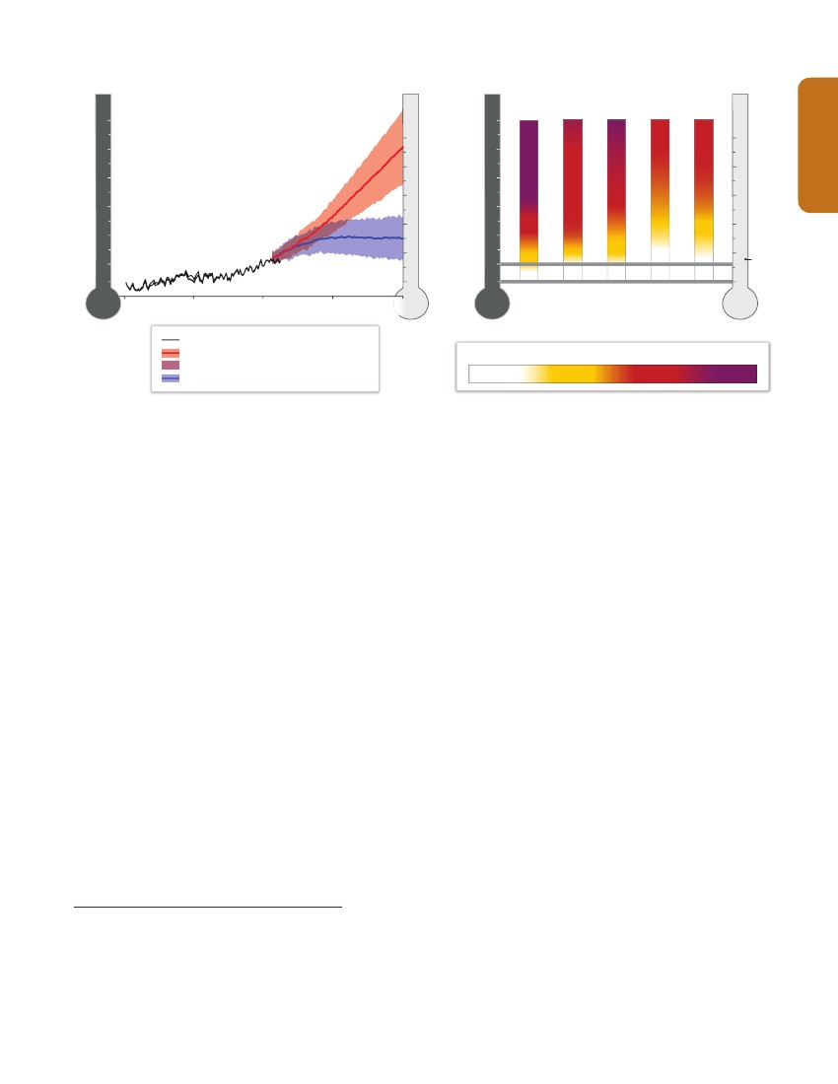
Summary for Policymakers
ஆ-2. துறைசார் ஆபத்து ஏற்படும்நிலை மற்றும் சாத்தியமான இசைவாக்கம்
முக்கிய ஆபத்து ஏற்படும் நிலைக்கு குறைந்தளவு திறன் வழங்கப்படுவதனால் குறைந்த அபிவிருத்தியடைந்த நாடுகளில் மற்றும் பாதிக்கப்படக்கூடிய சமுதாயங்களில் குறிப்பிட்ட சவால்களாக ஆகின்றன. வெப்பமயமாதல் அதிகரிப்பதனால், கடுமையான மாற்றமுடியாத தாக்கங்கள் ஏற்பட வாய்ப்பு அதிகரிக்கும். காலநிலை சில ஆபத்து ஏற்படும்நிலை (மதிப்பீடு பெட்டி SPM.1 இல் காட்டப்பட்டுள்ளது)கைத்தொழிலாக்கத்துக்கு முற்பட்ட காலத்துடன் ஒப்பிடும் போது 1 அல்லது 2°C க்கு கணிசமாக உள்ளன. உலக காலநிலை மாற்ற ஆபத்து ஏற்படும்நிலை ஏற்படும்நிலை தொழிற்காலத்திற்கு முன்னரான அல்லது அதற்கு மேற்பட்ட உலக சராசரி வெப்பநிலை 4°C ஐ விட அதிகரிப்பு அதிகமாக இருக்கும் (மதிப்பீடு பெட்டி SPM.1) . உலகளாவிய மற்றும் பிராந்திய தனிப்பட்ட கடுமையான மற்றும் பரவலான தாக்கம் மற்றும் அச்சுறுத்தல் முறைமைகளில், கணிசமான உயிரினங்களின் அழிவு, பெரிய இடர்பாடுகள் உணவு பாதுகாப்பு, மற்றும் வளர்ந்து வரும் உணவு தேவை உட்பட சாதாரண மனித நடவடிக்கைகள், உயர் வெப்பநிலை என்பன ஆண்டின் சில காலங்களில் காணப்படும் (உயர் நம்பிக்கை).போதுமானளவு காலநிலை மாற்றம் பற்றிய துல்லியமான அளவுகள் திடீரென, மீளமுடியாத மாற்றம் வரம்புகள்) உறுதியற்றதாக இருக்கின்ற போதிலும், ஆபத்து ஏற்படும்நிலை பூமியில் பல தொடர்புடைய அமைப்பு அல்லது அவையில் மனித மற்றும் இயற்கை அமைப்புகளில் வெப்பநிலை உயரும் (நடுத்தர நம்பிக்கை) .45
காலநிலை மாற்றத்தினால் ஏற்படும் விளைவுகளுக்கு ஒட்டுமொத்த ஆபத்து ஏற்படும்நிலை விகிதம் மற்றும் காலநிலை மாற்றம் பற்றிய வரம்பிடுகிறது குறைக்கப்பட்டல் வேண்டும் ஆபத்து ஏற்படும்நிலை ஏற்படும்நிலை ஒப்பிடும்போது - குறைந்த வெப்பநிலை கணிப்புகள் (குறைந்த மாசு - RCP2.6) மதிப்பீடு செயன்முறையின் கீழ் கணிசமாக குறிப்பாக 21 ஆம் நூற்றாண்டின் (மிக அதிக நம்பிக்கை) இரண்டாவது பாதியில், - வெப்பநிலை கணிப்புகள் (உயர் மாசு - RCP8.5). குறைப்பது. தேவைப்படும் என்பதையும் இசைவாக்கம் மூலம் இதன் அளவினை குறைக்க முடியும். இசைவாக்க மற்றும் தாக்கத்தை தவிர்த்துக்கொள்ளும் வழிமுறைகள், அன்றேல் அனைத்து மதிப்பீடு சூழல்களில் சில ஆபத்து ஏற்படும்நிலையின் கீழ் பாதகமான தாக்கங்கள் அதிகமான இருக்கிறது (மிக அதிக நம்பிக்கை) .46
காலநிலை மாற்றம் சம்பந்தமான ஆபத்து ஏற்படும்நிலை மற்றும் இயற்கை மற்றும் மனித அமைப்புகளில் பாதிப்பை ஏற்படுத்தும். இந்த ஆபத்து ஏற்படும்நிலை சில குறிப்பிட்ட துறைகளில் அல்லது பிராந்தியங்களில் மட்டுப்படுத்தப்பட்டு இருக்கும் மற்றும் பலர் விளைவுகள் ஏற்படுத்தும். ஒரு குறைந்த அளவிற்கு, காலநிலை மாற்றம் கூட முன்னிறுத்தப்படுகிறதுடன் முக்கிய நன்மைகள் உண்டு.
45
நன்னீர் வளம்
பச்சைவீட்டுவாயு வாயு செறிவு கணிசமான அதிகரிப்பு காலநிலை மாற்றத்துடன் தொடர்புபட்ட நன்னீர் தொடர்பான ஆபத்து ஏற்படும்நிலைகளை அதிகரிக்கும். (வலுவான ஆதாரங்கள், உயர் ஒப்பந்தம்). உலக மக்கள் தொகையில் ஒருபகுதியினர் நீர் பற்றாக்குறையையும் ஏனையோர் நதி வெள்ளம் அதிகரிப்புடன் வெப்பமாதல் நிலையினை 21 ம் நூற்றாண்டில் பாதிப்படைவர்.47
21 ம் நூற்றாண்டில் காலநிலை மாற்றம் கணிசமானளவு புதுப்பிக்கத்தக்க மேற்பரப்பு நீர் மற்றும் நிலத்தடி நீர் என்பனவற்றை பாதிக்கின்றது (வலிமையான ஆதாரம், உயர் ஒப்பந்தம்)துறைகளில் மத்தியில் தீவிர போட்டித்தன்மை காணப்படுகின்றது (வரையறுக்கப்பட்ட ஆதாரங்கள், நடுத்தர ஒப்பந்தம்). RCP8.5 கீழ் 21 ம் நூற்றாண்டின் இறுதியில் வறண்ட பகுதிகளில், வறட்சி அடிக்கடி அதிகரிக்கும் வாய்ப்பு அதிகரிக்கும். (நடுத்தர நம்பிக்கை). மாறாக, நீர் வளங்கள் உயர் பகுதிகளில் அதிகரிக்கும் என்று எதிர்பார்க்கப்படுகிறது (வலிமையான ஆதாரம், உயர் ஒப்பந்தம்) காலநிலை மாறுதல் தொடர்பு மூலம் நீர் வளம் குறைவடைவதுடன் வழக்கமான பரிகரிப்பு இருப்பினும் கூட குடிநீர் தரத்தில் அபாயங்கள் கணிக்கப்பட்டுள்ளது. இதற்கான காரணிகளாக: வெப்பநிலை அதிகரித்தல், கடும் மழை காரணமாக வண்டல், ஊட்டச்சத்து, மற்றும் மாசுகள் அதிகரிக்கப்படுகின்றது, வறட்சி காரணமாக செறிவு அதிகரிக்கின்றது (நடுத்தர ஆதாரங்கள், உயர் ஒப்பந்தம்). ஏற்பு நீர் முகாமைத்துவம் காலநிலை மாற்றத்தின் காரணமாக நிச்சயமற்ற நீரியல் மாற்றங்கள் மற்றும் தாக்கங்கள் ஏற்படும் (குறைவான ஆதாரம், உயர் ஒப்பந்தம்) .48
தரைசார் மற்றும் நன்னீர் சூழலியல்
21 ஆம் நூற்றாண்டில் தரைசார் மற்றும் நன்னீர் சூழலியல் இரண்டின் இனங்களின் பாரிய பகுதியில் அழியும் அபாயம் அதிகரித்துள்ளது, குறிப்பாக அதிக வாழ்விட மாற்றம், சுரண்டல், மாசுபாடு மற்றும் ஆக்கிரமிப்பு தாவர பரம்பல் போன்ற பிற அழுத்தங்களால். அழியும் ஆபத்து ஏற்படும்நிலை அதிகரித்து (உயர் நம்பிக்கை), அனைத்து RCP சூழல்களிலும் கீழ் அழியும் ஆபத்து ஏற்படும்நிலை அதிகரித்துள்ளது. அளவு மற்றும் காலநிலை மாற்றம் விகிதம் இரண்டிலும் காணப்படுகின்றது. 21 ஆம் நூற்றாண்டின் காலத்தில், பல இனங்கள் மத்திய மற்றும் அதியுயர் காலநிவை மாற்ற விகிதம் என்பனவற்றின் கீழ் பொருத்தமான சூழ்நிலையினை பெறமுடியவில்லை. (நடுத்தர நம்பிக்கை) (அதாவது, RCP4.5, 6.0 மற்றும் 8.5) . காலநிலை மாற்றத்தின் குறைவான சூழ்நிலையில் பிரச்சினைகள் குறைவாக காணப்படுகின்றது. (அதாவது, RCP2.6). . உரு SPM.5 பார்க்கவும். சில இனங்கள் புதிய காலநிலைக்கு ஏற்ப இசைவாகியுள்ளது. அவை பகுதியாக அல்லது அனைத்தும் அழிந்து போகாமல் இருக்க மரபணு வேறுபாடு பராமரிப்பு, உதவி இனங்கள் இடம்பெயர்வு பரவுதலும் போன்ற முகாமைத்துவம் நடவடிக்கைகள் காரணமாக உள்ளன. இடையூறு ஆட்சிகள் (உதா., தீ, வெள்ளப் பெருக்கு), மற்றும் பிற அழுத்தங்களால் தாக்கங்கள், ஆபத்து ஏற்படும்நிலை குறைக்க முடியும், ஆனால் அகற்ற முடியாது தரைசார் மற்றும் நன்னீர் சூழலியலில் காலநிலை மாற்றத்தின் காரணமாக சுற்றாடல் உள்ளார்ந்த திறன் அதிகரிக்கின்றதற்கு ஏற்ப தங்கள் இனங்கள் மாறிவரும் (உயர் நம்பிக்கை) .49
46
47
4.2-3, 11.8, 19.5, 19.7, 26.5, Box CC-HS
3.4-5, 16.6, 17.2, 19.7, 20.3, 25.10, Tables 3-2, 8-3, and 8-6, Boxes 16-3 and 25-1
3.4-5, 26.3, Table 3-2, Box 25-8
14

Summary for Policymakers
PM
இந்த நூற்றாண்டினல் காலநிலை மாற்றம் பற்றிய விகிதங்கள் நடுத்தர - உயர்வான உமிழ்வு சூழ்நிலைகளால் தொடர்புடையது (RCP4.5 6.0 மற்றும் 8.5),உயர் அமைப்பு, கட்டமைப்பு திடீர் மாற்றமுடியாத, பிராந்திய அளவிலான மாற்றம் ஆபத்து ஏற்படும்நிலை, மற்றும் பிராந்திய செயல்பாடு சதுப்பு நிலங்கள் உட்பட நன்னீர் சுற்றாடல் என்பனவற்றில் கணிசமான தாக்கம் வழிவகுக்கும் என்று எடுத்துக்காட்டுகின்றது (நடுத்தர நம்பிக்கை).வடதுருவ – பனிப்பிரதேசத்தில், ஆர்டிக் அமைப்பில் (நடுத்தர நம்பிக்கை) மற்றும் அமேசான் காட்டில் (குறைந்த நம்பிக்கை). இந்த நிரந்தர பனிக்கட்டிகள், காடுகள் என்பனவற்றில் காலநிலை மாற்றம், காடுகளின், சூழலியல் அழிவு, காரணமாக வளிமண்டல் இழப்பு சந்தேகத்திற்கிடமாக உள்ளது (உயர் நம்பிக்கை). அதிகரித்த வன இழப்பு மற்றும் தொடர்புடைய வனம் மீது பல பகுதிகளில் வெப்பநிலை மற்றும் வறட்சி ஏற்படும் என்று கணிக்கப்பட்டுள்ளது (நடுத்தர நம்பிக்கை). இதன் காரணமாக நூற்றாண்டில்,. வன கார்பன் சேமிப்பு, பல்லுயிர், மரம் ஆபத்து ஏற்படும்நிலையினை ஏற்படுத்தும்.
100
இனங்களின் அதியுயர் நகர்வு (தசாப்பத காலத்தில் கிமீ)
2050–2090 சராசரி காலநிலைவேகம்
80
RCP8.5 ﬂat areas
40
மேல் மட்டம்
மத்திமம்
கீழ் மட்டம்
RCP6.0 ﬂat areas
60
20
RCP4.5 ﬂat areas
RCP8.5 global average
RCP6.0 global average
RCP4.5 global average
0
RCP2.6 ﬂat areas and global average
48
பிராணி
மரம்
கொடி
உரு SPM.5 | இனங்கள் தரையில் நகர்ந்து செல்ல முடியுமான அதிகபட்ச வேகம் (அவதானிப்புகள் மற்றும் மாதிரிகளை அடிப்படையாக; இடதுபக்க செங்குத்து அச்சு), வேகம் வெப்பநிலை காரணமாக, தரையில் நகர்ந்து செல்ல முடியுமான வேகத்துடன் ஒபடபிடப்பட்ள்ளது. (வெப்பநிலை திசைவேகங்கள்; வலது செங்குத்து அச்சு). போக்குவரத்து போன்ற மனித தலையீடுகள், இயக்கத்தின் வேகத்தை அதிகரிக்க அல்லது குறைக்க முடியும். கறுப்பு பட்டிகளுடனான வெள்ளை பெட்டிகள், மரங்கள், தாவரங்கள், பாலூட்டிகளுக்கான அதிகபட்ச இயக்கம் வேகம் எல்லைகள் மற்றும் இடைநிலை குறிக்கின்றன. தாவரம் உண்ணும் பூச்சிகள் (சராசரி மதிப்பிட்டுள்ளது), மற்றும் நன்னீர் மெல்லுடலிகள். RCP2.6, 4.5, 6.0, மற்றும் 2050-2090 8.5, கிடைமட்ட கோடுகளில் காலநிலை திசைவேகம் காண்பிக்கின்றன
49
50
3.2, 3.4-6, 22.3, 23.9, 25.5, 26.3, Table 3-2, Table 23-3, Boxes 25-2, CC-RF, and CC-WE; WGI AR5 12.4
4.3-4, 25.6, 26.4, Box CC-RF
4.2-3, Figure 4-8, Boxes 4-2, 4-3, and 4-4
ஊன்
Plant-feedinginsects
தாவரஉண்ணி
முலையூட்டி
உண்ணி
Freshwatermollusks
15
Primates
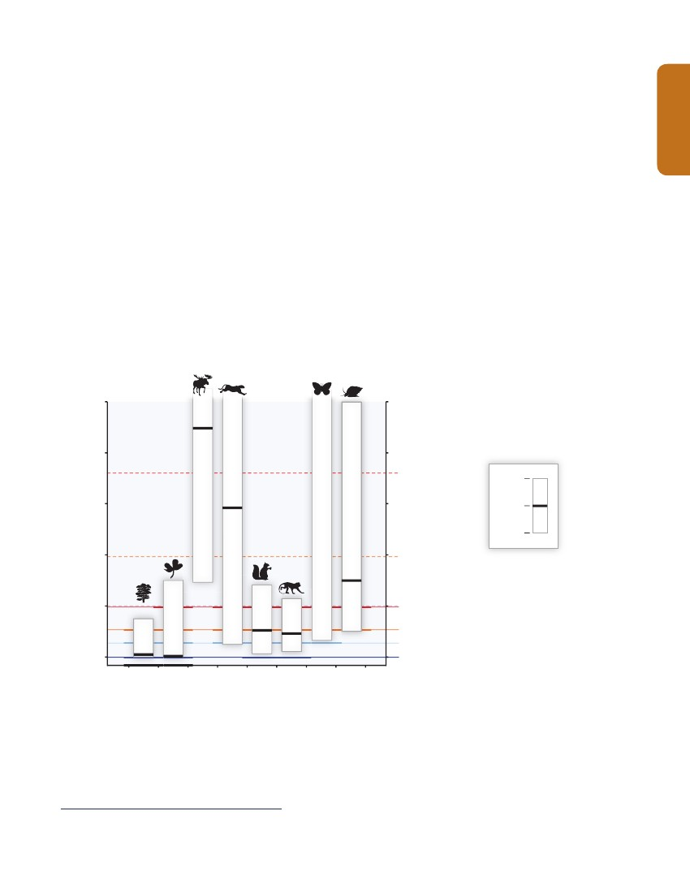
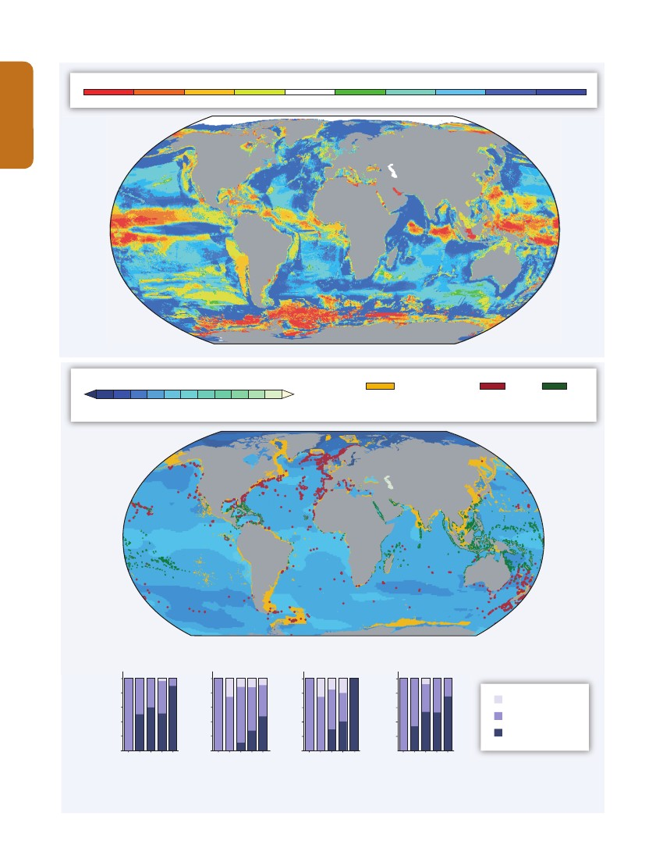
Summary for Policymakers
(A)
(2051–2060 ஒப்பிடுகையில் 2001–2010, SRES A1B) அதியுயருமாற்றம்
< –50 %
–21 to –50 %
–6 to –20 %
–1 to –5 %
no data
0 to 4 %
5 to 19 %
20 to 49 %
50 to 100 %
> 100 %
SPM
(B)
pH மாற்றம் (2081–2100 compared to 1986–2005, RCP8.5)
Mollusk and crustacean ﬁsheries
–0
.6
0
–0
.5
5
–0
.5
0
–0
.4
5
–0
.4
0
–0
.3
5
–0
.3
0
–0
.2
5
–0
.2
0
–0
.1
5
–0
.1
0
–0
.0
5
(present-day annual catch rate ≥0.005 tonnes km-2)
Cold-water
corals
Warm-water
corals
Mollusks
100
40 16 15 31 29
Crustaceans
100
80
60
40
20
0
37 4
9 18 23
Cold-water corals
100
80
60
40
20
0
7
4 7
5 3
Warm-water corals
100
80
60
40
20
0
26 9 15 23 20
Species (%)
80
60
40
20
0
29
00
Positive effect
No effect
Negative effect
90
0
90
0
Co
n
50 tro0– l
65 65
85 1–8 0
1 5
13 –1 0
71 37
– 0
Co
n
50 tro0– l
65 65
85 1–8 013 1–1 50
71 37
–2 0
Co
n
50 tro0– l
65 65
85 1–8 013 1–1 50
71 37
–2 0
90
0
pCO2 (μatm)
16
Co
n
50 tro0– l
65 65
85 1–8 013 1–1 50
71 37
–2 0
Summary for Policymakers
உரு SPM.6 | மீனவர்களிக்கான காலநிலை மாற்ற ஆபத்து ஏற்படும் நிலை. (அ).அதிகபட்ச சாத்தியமானப் திட்டமிடப்பட்ட உலக மறுபங்கீட்டின் மீன் மற்றும் முதுகெலும்பற்ற உயிரினங்களின் ~1000 சுரண்டப்படது கணிப்புகள் சாத்தியமான ஆபத்து ஏற்படும்நிலைகள் பகுப்பாய்வு இல்லாது SRES A1B பயன்படுத்தி 10 ஆண்டு சராசரி 2001-2010 மற்றும் 2051-2060 ஒப்பிடப்பட்டது. (ஆ) சமூத்திர முதுகெலும்பற்ற உயிரினம் (இன்றைய மதிப்பீட்டின்படி ஆண்டு விகிதங்கள் ≥0.005 டன் கி.மீ.-2) மற்றும் காட்டும் பூகோள வரைபடத்தில் சூடான நீர் பவளப்பாறைகள் இடங்களில்,RCP8.5 கீழ் திட்டமிட்டுள்ளது. விநியோகம் (1986-2005 இருந்து 2081-2100 வரை கார மாற்றம்). [WGI AR5 உரு SPM.8] கீழே குழு உணர்திறன் ஒப்பிட்டு சமூத்திரம் மெல்லுடலிகள், கிரஸ்தேசியன் பவளப்பாறைகள், (கடலோர பாதுகாப்பு ) சமூக பொருளாதார சம்பந்தம் பாதிக்கப்படக்கூடிய விலங்கு தொகுதிகள் முழுவதும். எண்ணிக்கை ஆய்வுகளில் ஆய்வுக்கு இனங்கள் கணிக்கப்பட்டது.

SPM
21 ஆம் நூற்றாண்டில் மற்றும் அதற்கு அப்பால் கடல் மட்ட உயர்வு காரணமாக சமூத்திரம் மட்டத்திலிருந்து, கடலோர முறைமைகளில் மற்றும் தாழ்வான பகுதிகளில், கரையோர வெள்ளம், மற்றும் கடற்கரை அரிப்பு போன்ற பாதகமான விளைவுகள் எற்பட்டுள்ளது (மிக அதிக நம்பிக்கை). மக்கள் தொகை அபிவிருத்தி, பொருளாதார அபிவிருத்தி, மற்றும் நகரமயமாக்கல் காரணமாக கடலோரச் சுற்றாடல் கடலோரப்பகுதிகளில் ஆபத்து ஏற்படும்நிலை எதிர்வரும் தசாப்தங்களில் வெளிப்படும் என்று எதிர்பார்க்கப்படுகிறது (உயர் நம்பிக்கை). 21 ஆம் நூற்றாண்டில் பிரதேசங்கள் மற்றும் நாடுகளில் கடலோர இசைவாக்கத்துக்கான விலைகள் வேறுபடுகின்றன. சில தாழ்நில பிவிருத்தியடைந்துவரும் நாடுகளில் மற்றும் சிறிய தீவு நாடுகளில் தாக்கம் கடமையாக எதிர்பார்க்கப்படுகிறது, சில சந்தர்ப்பங்களில், GDP.51 சதவிகித புள்ளிகள் சேதம் மற்றும் இசைவாக்க செலவுகள் தொடர்புடைய ஆபத்து ஏற்படும்நிலைகள் எதிர்கொள்ளுகின்றது.
கடலோர முறைமை மற்றும் தாழ்வான பகுதி
சமூத்திர முறைமைகள்
21 ஆம் நூற்றாண்டின் மத்திய காலத்தில் சமூத்திரம் இனங்கள் மற்றும் சமூத்திரம்-பல்லுயிர் என்பன காலநிலை மாற்றம் காரணமாக பாதிக்கப்பட்டு முக்கிய பகுதிகளில் குறைப்பு உயர் மீன்பிடி உற்பத்தி மற்றும் ஏனைய சுற்றாடல் சேவைகளுக்கு சவாலாக உள்ளது (உயர் நம்பிக்கை). உத்தேச வெப்பமடைதல் காரணமாக சமூத்திரம்வாழ் உயிரினங்கள் பரவெளி உயர்-பிரதேச படையெடுப்புக்கள் மற்றும் உயர் உள்ளூர்-அழிவு விகிதங்கள் ஏற்படுத்தும். வெப்பமண்டல மற்றும் அரை-சமூத்திரம்கள் (உயிரினங்களின் செழுமையும் மற்றும் மீன்பிடி சாத்தியமான அதிகரிக்கும், சராசரியாக, மத்திய மற்றும் உயர்ந்த உயரத்தில் வெப்பமண்டல அட்சரேகையில் குறைவடையும் என்று எதிர்பார்க்கப்படுகிறது (நடுத்தர நம்பிக்கை). உரு SPM.6A பார்க்கவும். ஆக்சிஜன் குறைந்தபட்ச மண்டலங்கள் மற்றும் அன்க்சிக் "இறந்த வலயம்" மேலும் மீன் வாழ்விடம் கட்டுப்படுத்தும் என்று கணிக்கப்படுகிறது. திறந்த சமூத்திரம் நிகர முதன்மை உற்பத்தி 2100, இல் ஆகிறது என திட்டமிட்டிருந்தது. , அனைத்து RCP சூழல்களின் கீழ் உலகளவில் அமையும். காலநிலை மாற்ற மேல் மீன்பிடி அல்லாத மற்ற அச்சுறுத்தல்கள் சேர்க்கிறது. காலநிலை அழுத்தங்களால், சமூத்திரம் முகாமைத்துவம் ஆட்சிகள் கடினமாகிறது (உயர் நம்பிக்கை) .52
51
உயர் உமிழ்வு சூழ்நிலைகளால் (RCP4.5, 6.0 மற்றும் 8.5), சமூத்திரம் அமிலமாகுதல் சமூத்திரம் சூழல்களுக்கு கணிசமான பாதிப்பை ஏற்படுத்தியுள்ளது, சுற்றாடல் மற்றும் பௌதீக நடத்தை தொடர்புடைய ம தாக்கத்தை பவளப்பாறைகள், மற்றும் சனத்தொகை குறிப்பாக துருவவிலங்குகளை ஃபைட்டோப்ளாங்க்டன் என்பனவற்றை பாதிக்கின்றது (உயர் நம்பிக்கை). பவளப்பாறைகள் மீன்பிடி சீரழிவான விளைவுகளை கொண்டது (உயர் நம்பிக்கை) மற்றும் மீன்கள் (குறைந்த நம்பிக்கை) விட முக்கியமான மற்றும் வாழ்வாதாரங்களை பாதிக்கின்றது. உரு SPM.6B பார்க்கவும். அமிலமயமாக்கம் மற்ற உலக மாற்றங்களை (உ தா., வெப்பமயமாதல், ஆக்சிஜன் அளவை குறைந்து) சேர்ந்து செயல்படுகிறது. உள்ளூர் மாற்றங்களை (உ தா ., மாசு, அல்காக்கள் உருவாக்கம்) (உயர் நம்பிக்கையை). போன்ற வெப்பமயமாதல் சமூத்திரம் அமிலமயமாக்கமும் என ஒரே நேரத்தில் ஏற்படலாம்53
உணவு பாதுகாப்பு மற்றும் உணவு உற்பத்தி முறைகள்
20 ஆம் நூற்றாண்டில் 2 ° C அல்லது அதற்குமேலாக வெப்பநிலை அதிகரிப்பதனால், தாக்கத்தை குறைக்கும் வழி முறைகளை கமைப்பிடுக்காத விடத்து காலநிலை மாற்றம் வெப்பமண்டல பகுதிகளில் முக்கிய பயிர்களின் (கோதுமை, அரிசி, மற்றும் சோளம்) விளைச்சலில் எதிர்மறையாக உற்பத்தியை பாதிக்கும். திட்டமிடப்பட்ட தாக்கங்கள் சுமார் 10%, பயிர்கள் பிராந்தியங்கள் மற்றும் இசைவாக்க நடவடிக்கை என்பனவற்றுக்கு அமைய வேற்றுமைகளை உருவாக்கும்.2030-2049 காலப்பகுதியில் விளைச்சல் திட்டங்களும், மற்றும் விட விளைச்சல் இழப்ப்களும் சுமார் 10% காண்பிக்கப்படுகிறது.
52
53
5.3-5, 8.2, 22.3, 24.4, 25.6, 26.3, 26.8, Table 26-1, Box 25-1
6.3-5, 7.4, 25.6, 28.3, 30.6-7, Boxes CC-MB and CC-PP
5.4, 6.3-5, 22.3, 25.6, 28.3, 30.5, Boxes CC-CR, CC-OA, and TS.7
17

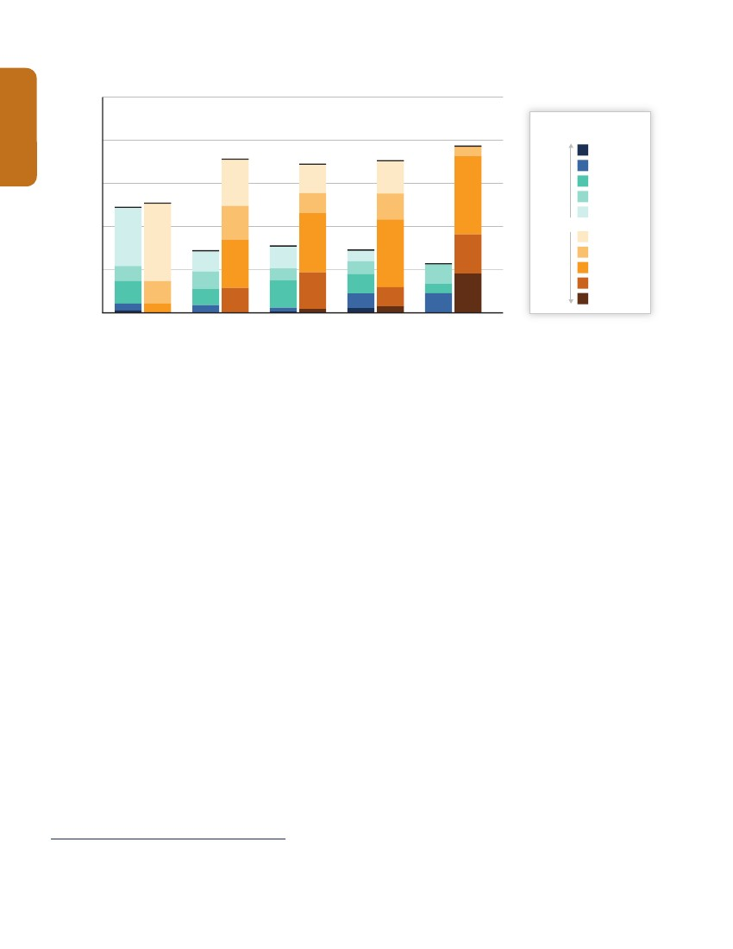
Summary for Policymakers
Percentage of yield projections
100
Color Legend
Range of yield change
80
50 to 100%
25 to 50%
increase
in yield
SPM
60
40
10 to 25%
5 to 10%
0 to 5%
0 to –5%
–5 to –10%
20
0
2010–2029
2030–2049
2050–2069
2070–2089
2090–2109
decrease
in yield
–10 to –25%
–25 to –50%
–50 to –100%
உரு SPM.7 | காலநிலை மாற்றம் காரணமாக 21 ம் நூற்றாண்டில் பயிர் விளைச்சலில் திட்டமிடப்பட்டுள்ள மாற்றங்களின் சுருக்கத்தை காட்டுகின்றது., வெவ்வேறு உமிழ்வு சூழ்நிலைகளின் திட்டமிடல்கள் அடங்கும் மற்றும் இசைவாக்க மற்றும் இசைவாக்க மற்றவை வெப்பமண்டல பகுதிகளில் ஒப்பிடப்பட்டுள்ளது. சில ஆய்வுகள் காட்சிகள் அங்கு முறைமைகளில் பயிர் மீது தாக்கத்தை கருதப்படுகிறது. உலக சராசரி வெப்பநிலை 4 ° C அல்லது அதற்கு மேல் அதிகரிக்கும் சூள்நிலையில் .சில கற்கைகளே மேற்கொள்ளப்பட்டுள்ளது. நீண்ட கால, தரவு (N = 1090) கிடைமட்ட அச்சில் 20 ஆண்டு காலத்தில் தொகுக்கப்பட்டுள்ளது. ஒவ்வொரு காலகட்டத்தின் 100% புள்ளி விவரம் 20 ஆம் நூற்றாண்டின் பிற்பகுதியில் ஒப்பிடுகையில் 25% கணக்கிடப்பட்டுள்ளது. [உரு 7-5]
உணவு அணுகல், பயன்பாடு, மற்றும் விலை உறுதிப்பாடு உட்பட உணவு பாதுகாப்பு அனைத்து அம்சங்களிலும் காலநிலை மாற்றம் பாதிப்பை ஏற்படுத்தும் (உயர் நம்பிக்கை). சமூத்திரம் மீன் வளம் மறுபங்கீடு உயர் பகுதி நோக்கி சாத்தியமான குறைக்கப்பட்ட விநியோகம் ஆபத்து ஏற்படும்நிலையை ஏற்படுகிறது வருமானம், மற்றும் வேலை உணவு சாத்தியம் தாக்கங்களை வெப்ப மண்டல நாடுகளில் ஏற்படுத்தும் (நடுத்தர நம்பிக்கை). ~ 4 ° C அல்லது அதற்கும் அதிகமாக உலகளாவிய வெப்பநிலை அதிகரித்து உணவுத் தேவை இணைந்து பிற்பகுதியில் 20 ஆம் நூற்றாண்டின் நிலைகள், உலகம் மற்றும் பிராந்திய உணவு பாதுகாப்பு பெரிய அபாயங்களை கொடுக்கும் (உயர் நம்பிக்கை) உணவு பாதுகாப்பு ஆபத்து ஏற்படும்நிலை ஏற்படும்நிலை தாழ்-அட்சரேகை பகுதியில் பொதுவாக அதிகமாக உள்ளன அதிகமாகும்.55
20 ஆம் நூற்றாண்டின் பிற்பகுதியில் ஒப்பிடுகையில் 25%. 2050 பிறகு இன்னும் கடுமையான விளைச்சலில் ஆபத்து ஏற்படும்நிலை அதிகரிக்கிறதுடன் வெப்பமயமாதல் அளவில் சார்ந்திருக்கிறது. உரு SPM.7 பார்க்கவும். காலநிலை மாற்றம் படிப்படியாக பல பகுதிகளில் பயிர் விளைச்சல்கள் இடையேயான வருடாந்த வேறுபாடுகளில் அதிகரிக்கும் என்று கணிக்கப்படுகிறது. இப்படி திட்டமிடப்பட்டுள்ள தாக்கங்கள் வேகமாக பயிர் சூழலில் கேள்வியை ஏற்படுத்தும் 54.
காலநிலை மாற்றம் உலகளாவிய ரீதியில் பல ஆபத்து ஏற்படும்நிலையினை நகர்ப்புற பகுதிகளில் ஏற்படுத்தும் (நடுத்தர நம்பிக்கை). காலநிலை மாற்றங்களை வெற்றிகரமான இசைவாக்க உலகளவில் சில படிகளை நிலையான அபிவிருத்தி மூலம் அதிகரிக்க முடியும். வெப்ப அழுத்த, தீவிர மழை, உள்நாட்டு மற்றும் கரையோர வெள்ளம், நிலச்சரிவு, வளி மாசுபாடு, வறட்சி மற்றும் நீர் பற்றாக்குறை, சொத்துகள், பொருளாதார, மற்றும் சூழல்தொகுதிகள் என்பனவற்றில் நகர்ப்புறங்களில் அபாயங்களை ஏற்படுத்தும். (மிக அதிக நம்பிக்கை). ஆபத்து ஏற்படும்நிலை அத்தியாவசிய உள்கட்டமைப்பு மற்றும் அல்லது தரம் குறைந்த வீடுகளிலேயே வாழ்ந்து வருபவர்களுக்கு சேவைகளில் பற்றாக்குறையினை பன்மடங்கு வெளிப்படும். பகுதிகளில். நெகிழ்திறன், உள்கட்டமைப்பு முறைமைகளில், அடிப்படை சேவை பற்றாக்குறையை குறைக்கும். வீட்டு வசதிகளில் குறிப்பிடத்தக்க ஆபத்து ஏற்படும்நிலையினை குறைக்க முடியும் நகர்ப்புற பகுதிகளில் ஆபத்து ஏற்படும்நிலையினை குறைக்க நகர்ப்புறத்தில் இசைவாக்க நன்மைகள், கொள்கைகள் மற்றும் சலுகைகள் ஒழுங்குமுறைப்படுத்தப்படல் வேண்டும், உள்ளூராடசி சபை மற்றும் சமூக இசைவாக்க திறன், தனியார் துறை ஒற்றுமைகளையும், மற்றும் பொருத்தமான நிதிவளம் மற்றும் நிறுவன அபிவிருத்தி பலப்படுத்தப்படல் வேண்டும். (நடுத்தர நம்பிக்கை). அதிகரித்துள்ள திறன், குரல், மற்றும் குறைந்த வருமான குழுக்கள் மற்றும் பாதிக்கப்படக்கூடிய சமுதாயங்களுக்கு செல்வாக்கு மற்றும் உள்ளூராட்சி அரசாங்கங்கள் தங்கள் கூட்டு மேலும் இசைவாக்கத்துக்கு நன்மையினை ஏற்படுத்தும்.56
நகர்ப்புறங்களில்
54
55
56
7.4-5, 22.3, 24.4, 25.7, 26.5, Table 7-2, Figures 7-4, 7-5, 7-6, 7-7, and 7-8
6.3-5, 7.4-5, 9.3, 22.3, 24.4, 25.7, 26.5, Table 7-3, Figures 7-1, 7-4, and 7-7, Box 7-1
3.5, 8.2-4, 22.3, 24.4-5, 26.8, Table 8-2, Boxes 25-9 and CC-HS
18
Summary for Policymakers
கிராமப்புற பகுதி
எதிர்காலத்தில் கிராமப்புறங்களில் நீர் கையிருப்பு மற்றும் வினியோகம், உணவு பாதுகாப்பு உணவு மற்றும் உணவு அல்லாத பயிர்கள் உற்பத்தி வருமானம் என்பனவற்றில் பாரிய தாக்கங்கள் எதிர்பார்க்கப்படுகிறது (உயர் நம்பிக்கை). இந்த விளைவுகள் அளவுக்கு மீறி பெண்கள் தலைமையிலான ஏழை குடும்பங்களில், கிராமப்புறப் பகுதிகளில், நில வரையறுக்கப்பட்ட அணுகல், நவீன விவசாய உள்ளீடுகள், உள்கட்டமைப்பு மற்றும் கல்வி என்பனவற்றில் நலனை பாதிப்பதாக எதிர்பார்க்கப்படுகிறது. கிராமப்புற கணக்கிடலில் காடுகள், மற்றும் பல்லுயிர் சூழல்களில் கொள்கைகள் மூலம் இசை வாக்கம் ஏற்படலாம். வர்த்தக சீர்திருத்தம் மற்றும் முதலீட்டை மேம்படுத்த முடியும் (நடுத்தர நம்பிக்கை) .57
SPM
(
முக்கியமான பொருளாதாரத் துறைகளை மற்றும் சேவைகள்
பொருளாதார துறைகளில், மக்கள் தொகை மாற்றங்கள், வயது அமைப்பு, வருமானம், தொழில்நுட்பம், விலை, வாழ்க்கை, கட்டுப்பாடு, மற்றும் ஆட்சி தொடர்புபட்டவை என்பனவற்றில் காலநிலை மாற்றத்தின் விளைவுகளால் ஆபத்து ஏற்படும்நிலைகளை ஏற்படுத்தும் (நடுத்தர ஆதாரங்கள், உயர் ஒப்பந்தம்). காலநிலை மாற்றம் வெப்பமூட்டலுக்கு சக்தி தேவையினை குறைப்பதுடன் மற்றும் குடியிருப்பு வர்த்தக துறைகளில் குளரூட்டலுக்கான சக்தி தேவையினை அதிகரிக்கும் என்று கணிக்கப்படுகிறது (வலிமையான ஆதாரம், உயர் ஒப்பந்தம்). காலநிலை மாற்றம், எரிசக்தி ஆதாரங்கள் மற்றும் தொழில்நுட்பங்கள் பாதிப்பதாக அமைகிறது வளங்களில் தங்கியுள்ளது (உதா நீர் ஓட்டம், காற்று, ஒளியளவு), தொழில்நுட்ப செயல்முறைகள் (உதா., குளிர்ச்சி), அல்லது இடங்கள் (உதா, கடலோர பகுதிகளில், வெள்ளச்சமவெளி) என்பன அடங்கும். மேலும் கடுமையான தீவிர காலநிலை நிகழ்வுகள் மற்றும் / அல்லது அடிக்கடி தீங்கு வகையான இழப்புகள் மற்றும் இழப்பு வேறுபாடுகளில் அதிகரிக்கும் என்று எதிர்பார்க்கப்படுகிறது. குறிப்பாக ஆபத்து ஏற்படும்நிலை சார்ந்த மூலதனம் பல்வேறு பகுதிகளில் மற்றும் சவால் காப்பீடு முறைமைகளை பாதுகாப்பு வழங்கப்படல் வேண்டும். ஆபத்து ஏற்படும்நிலை குறைப்பு முயற்சிகள் மற்றும் பொருளாதார பன்முகத்தன்மைக்கு இசைவாக்கத்துக்கு பெரிய அளவில் பொது-தனியார் துறை நடவடிக்கைளை எடுக்கப்படல்வெண்டும்..58
காலநிலை மாற்றம் ரீதியான உலகளாவிய பொருளாதார தாக்கங்களை மதிப்பிடுவது கடினம் ஆகும். கடந்த 20 ஆண்டுகளை நிறைவு பொருளாதார ஆபத்து ஏற்படும்நிலை மதிப்பீடுகள், பொருளாதார துறைகளில் அவற்றின் மாறுபாடு மற்றும் அவற்றின் பல அனுமானங்கள், என்பனவற்றில் ஒரு பெரியளவில் சார்ந்தது, பல மதிப்பீடுகள், அனர்த்த மாற்றங்கள், மற்றும் பல காரணிகளில் தங்கியுள்ளது. முழுமையடையாதவனைப் கணக்கு சொல்ல முடியாது.59

முழுமையடையாதவனைப் கணக்கு சொல்ல முடியாது ~ 2 ° C என்ற கூடுதல் வெப்பநிலை அதிகரிக்கும் போது உலகளாவிய ஆண்டு பொருளாதார இழப்புகள் மதிப்பீடுகள் 0.2 மற்றும் வருமான 2.0% (± 1 நிலையான நிகர இடை விலகலில் உள்ளன. (நடுத்தர ஆதாரங்கள், நடுத்தர ஒப்பந்தம்). இழப்புகளை விட, அதிக, மாறாக சிறியதை விட அதிகமாக இல்லை (குறைவான ஆதாரம், உயர் ஒப்பந்தம்). இவற்றுக்கும் மேலாக, நாடுகளுக்கிடையேயும் நாடுகளுக்குள்ளும் பெரிய வேறுபாடுகள் உள்ளன. இழப்புக்கள் அதிக வெப்பமயமாதலால் முடுக்கி விடப்பட்டுள்ளது (குறைவான ஆதாரம், உயர் ஒப்பந்தம்), ஆனால் வெப்பமடைதல் 3°C அல்லது மேலே அதிகரிக்கும் போது சில அளவு மதிப்பீடுகள் முற்றுபெற்றுள்ளது. உமிழும் கார்பன் டை ஆக்சைடு அதிகரிப்பதனால் பொருளாதார ஆபத்து ஏற்படும்நிலைகள் ஒரு சில டாலர்கள் மற்றும் பல நூற்றுக்கணக்கான டாலர்கள் இடையே இருக்கும் என மதிப்பீடப்பட்டுள்ளது. 60 (வலுவான ஆதாரங்கள், நடுத்தர ஒப்பந்தம்) சேதம் செயல்பாடுகள் மற்றும் தள்ளுபடி வீதம் வலுவாக வேறுபடுகிறது.61
மனித சுகாதாரம்
உத்தேச காலநிலை மாற்றம் காரணமாக, முக்கியமாக ஏற்கனவே இருக்கின்ற சுகாதார பிரச்சினைகள் தூண்டிவிடுவதன் மூலமும் மனித சுகாதாரம் நூற்றாண்டு நடுப்பகுதி வரை, பாதிக்கும் (மிக அதிக நம்பிக்கை). 21 ஆம் நூற்றாண்டு முழுவதிலும், காலநிலை மாற்றம் பல பகுதிகளில் விஷேடமாக குறைந்த வருமானம் கொண்ட அபிவிருத்தியமையும் நாடுகளில் உடல் நல பாதிப்புக்கான அதிகரிப்பை காலநிலை மாற்றம் உண்டாக்கும் என எதிர்பார்க்கப்படுகிறது (உயர் நம்பிக்கை). ஒப்பிடுகையில் குறிப்பாக,.எடுத்துக்காட்டுகள் தீவிர வெப்ப அலைகள் மற்றும் தீ என்பனவற்றால் காயம், நோய், மரணம் பெரியளவில் அதிகரித்துள்ளது (மிக அதிக நம்பிக்கை). குறைக்கப்பட்ட உணவு உற்பத்தி விளைவாக ஏழ்மையான பகுதிகளில் ஊட்டச்சத்து குறைவு ஏற்பட சாத்தியக்கூறுகள் உள்ளது (உயர் நம்பிக்கை); பாதிக்கப்படக்கூடிய மக்களிடத்தில் வேலை இழத்தல் தொழிலாளர் உற்பத்தித் குறைக்கப்பட்டல் போன்ற ஆபத்து ஏற்படும்நிலைகள், ; மற்றும் உணவு மற்றும் நீர் மூலம் பரவும் நோய்கள் அதிகரிக்கும் (மிக அதிக நம்பிக்கை) மற்றும் காவிகளால் பரவும் நோய்கள் பரவும் (நடுத்தர நம்பிக்கை). குளிர் குறைவதனால் தொடர்பான இறப்பு வீதம் மற்றும் நோயின் குறைப்புக்கள் ஆகியவற்றில் சாதகமான விளைவுகள் எதிர்பார்க்கப்படுகிறது. (குறைந்த நம்பிக்கை), உணவு உற்பத்தி (நடுத்தர நம்பிக்கை) புவியியல் மாற்றங்கள் காரணமாக சில பிரதேசங்களில் திறன் குறைக்கப்படுவதனால் காவிகளால் சில நோய்கள் கடத்துகின்றன. ஆனால், உலகளவில் 21 ம் நூற்றாண்டைப், எதிர்மறையான விளைவுகளின் அளவு மற்றும் தீவிரத்தன்மை அதிகரிக்கும் என திட்டமிட்டிருக்கின்றது. பெருகிய முறையில் நேர் விளைவுகளை விட எதிர்மறை ஆபத்து ஏற்படும்நிலை அதிகரிக்கும். (உயர் நம்பிக்கை)
57
58
59
60
61
9.3, 25.9, 26.8, 28.2, 28.4, Box 25-5
3.5, 10.2, 10.7, 10.10, 17.4-5, 25.7, 26.7-9, Box 25-7
Disaster loss estimates are lower-bound estimates because many impacts, such as loss of human lives, cultural heritage, and ecosystem services, are difficult to value and
monetize, and thus they are poorly reflected in estimates of losses. Impacts on the informal or undocumented economy as well as indirect economic effects can be very
important in some areas and sectors, but are generally not counted in reported estimates of losses. [SREX 4.5]
1 tonne of carbon = 3.667 tonne of CO2
10.9
19


Summary for Policymakers
செயல்படுத்த சுத்தமான நீர் மற்றும் சுகாதார வசதிகள் வழங்குதல் போன்ற அடிப்படை பொது சுகாதார நடவடிக்கைகளை மேம்படுத்தல், அத்தியாவசிய சுகாதாரத்தை பாதுகாக்க தடுப்பூசி மற்றும் குழந்தை சுகாதார சேவைகள் உட்பட அனர்த்த்த்துக்கு யத்தமாயிருத்தல் மற்றும் பொறுப்பு கூறல் திறன் அதிகரித்தல், மற்றும் வறுமையை ஒழித்தல் என்பன அடங்கும். (உயர் நம்பிக்கை). சில பகுதிகளில் பகுதிகளில் உமிழ்வு RCP8.5 2100 இல், வெளியில் உணவு வளர்த்த்ல் அல்லது வேலை உள்ளிட்ட சாதாரண மனித நடவடிக்கைகளால் அதிக வெப்பநிலை மற்றும் ஈரப்பதம் கலவை மூலம் அதிகரிக்கும் என கணிக்கப்பட்டுள்ளது (உயர் நம்பிக்கை) .62

20
மனித பாதுகாப்பு
21 ம் நூற்றாண்டில் காலநிலை மாற்றம் காரணமாக மக்கள் இடம் பெயர்ந்தல் அதிகரிக்கும் என கணிக்கப்படுகிறது (நடுத்தர ஆதாரங்கள், உயர் ஒப்பந்தம்) ஆபத்து ஏற்படும்நிலை அதிகரிக்கின்ற தாக்கத்தை தவிர்து கொள்ள வளங்கள் இல்லாத மக்கள் குறிப்பாக குறைந்த வருமானம் உடைய அபிவிருத்தியடைந்து வரும் நாடுகளில் உள்ள கிராமப்புற மற்றும் நகர்ப்புற பகுதிகளில் உள்ள மக்கள் பாதக்கப்படுவர். திட்டமிடப்பட்டுள்ளது இடம்பெயர்வு அனுபவம் இரு நிகழ்வுகள். இத்தகைய மக்களுக்கு ஆபத்து ஏற்படும்நிலையில் நகர்வு வாய்ப்புகள் விரிவாக்கம் குறைவாகும். இடப்பெயர்வு மாற்றங்கள் தீவிர காலநிலை நிகழ்வுகள், மற்ற நீண்ட கால காலநிலை இரண்டுக்கும்பொறுப்புமிக்க பதில்களாக இருக்க முடியும்,புலம்பெயர்வும் பயனுள்ள இசைவாக்க மூலோபாயமாக இருக்க முடியும். அதன் திரட்சியாக, பல காரண தன்மையின் அளவு ரீதியான கணிப்புகளில் குறைவான நம்பிக்கை உள்ளது.63

காலநிலை மாற்றம் வறுமை மற்றும் பொருளாதார அதிர்ச்சிகள் காரணமாக மறைமுகமாக ஆபத்து ஏற்படும்நிலை வடிவில் உள்நாட்டு யுத்தம் மற்றும் உள்-அமைப்பு வன்முறை மோதல்கள் ஏற்படுத்தும் நிலை அதிகரிக்க முடியும் (நடுத்தர நம்பிக்கை) .64
காலநிலை மாற்றத்தின் தாக்கங்கள் முக்கிய உள்கட்டமைப்பு மற்றும் பல மாநிலங்களில் பிராந்திய தேசிய பாதுகாப்பு கொள்கைகள் , ஒருமைப்பாடு மீது தாக்கத்தை ஏற்படுத்தும் என்று எதிர்பார்க்கப்படுகிறது (நடுத்தர ஆதாரங்கள், நடுத்தர ஒப்பந்தம்). உதாரணமாக, சமூத்திரம் மட்ட உயர்வு காரணமாக நிலப்பகுதியில் வெள்ளப்பெருக்கு ஆபத்து ஏற்படும்நிலை உருவாகும். கடலோரப்பகுதிகளில் உள்ள சிறிய தீவு மற்றும் மாநிலங்களில் பிராந்திய ஒருமைப்பாடு. போன்ற மாற்றங்கள் போன்ற காலநிலை மாற்ற சில எல்லைகடந்த அபாயகரமான ஆபத்து ஏற்படும்நிலைகள் உருவாகும், சமூத்திரம் பனி உள்ள, நீர் வளங்கள், மற்றும் சமூத்திரம்கள் மீன் இருப்பு பகிர்வு மாநிலங்களில் போட்டி அதிகரிக்கும் 65
வாழ்வாதாரம் மற்றும் வறுமை
21 ஆம் நூற்றாண்டு முழுவதிலும், ஏற்படுத்துதலில் காலநிலை மாற்ற ஆபத்து பொருளாதார அபிவிருத்தி வேகத்தை குறைக்கின்றதுடன் வறுமையை குறைப்பது கடினமாகும். மேலும் குறிப்பாக, நகர்ப்புறங்களில் உணவு பாதுகாப்பு, நிலவும் வறுமை பொறிகளை நீடிக்க மற்றும் புதியவற்றை உருவாக்கும் (நடுத்தர நம்பிக்கை). காலநிலை மாற்ற தாக்கங்கள் வறுமையை மிகவும் அதிகரிக்கக்கூடும் என்று எதிர்பார்க்கப்படுகிறது அபிவிருத்தியடைந்து வரும் நாடுகள் மற்றும் அபிவிருத்தியடைந்து வரும் நாடுகளில், சமத்துவமின்மை அதிகரித்து நாடுகளில் புதிய வறுமை நிலையினை உருவாக்கலாம். நகர்ப்புற மற்றும் கிராமப்புற பகுதிகளில், கூலியுழைப்பு-சார்ந்த ஏழை குடும்பங்கள் குறிப்பாக உணவு நிகர வாங்குவோர் பாதிக்கப்படக்கூடியவர்கள் என எதிர்பார்க்கப்படுகிறது. உயர் உணவுப் பாதுகாப்பின்மை மற்றும் உயர் சமத்துவமின்மை (குறிப்பாக ஆப்பிரிக்காவில்) உட்பட விலை அதிகரிக்கும் , என்றாலும் சுய தொழில் விவசாயிகள் நன்மையடைய முடியும். வறுமை மற்றும் மக்கள் மத்தியில் சமத்துவமின்மை கொள்கையில் குறிப்பிடப்படவில்லையாயின் காப்புறுதி திட்டங்கள், சமூக பாதுகாப்பு நடவடிக்கைகள், மற்றும் அனர்த்த இடர் முகாமைத்துவம் என்பன நீண்ட கால வாழ்வாதாரத்தை ஏழைகள் மற்றும் நடுத்தர வர்க்கம் என்பனவற்றில் அதிகரிக்க கூடும், 66.
ஆ -3. பிராந்திய முக்கிய ஆபத்து ஏற்படும்நிலை மற்றும் இசைவாக்கத்துக்கு சாத்தியமானவை
ஆபத்து ஏற்படும்நிலையானது இசைவாக்கம் மற்றும் தாக்கத்தை தவிர்த்துக்கொள்ளும் வழிமுறைகள் உட்பட எண்ணற்ற காரணிகளில் சார்ந்து வேறுபடும்.(உயர் நம்பிக்கை) நடுத்தர அடையாளம் காணப்பட்ட முக்கிய பிராந்திய ஆபத்து ஏற்படும்நிலை தேர்வு மதிப்பீடு பெட்டி SPM.2 வழங்கப்படுகிறது. நீட்டிக்கப்பட்ட சுருக்கத்திற்கு பிராந்திய நோக்குகள்: பிராந்திய ஆபத்து ஏற்படும்நிலை மற்றும் சாத்தியமுள்ள நன்மைகளுக்கு, தொழில்நுட்ப சுருக்கம் பிரிவை பார்க்கவும்.
Summary for Policymakers
SPM
மதிப்பீடு பெட்டி SPM.2 | ஆபத்து ஏற்படும் பிராந்திய முக்கிய நிலை
ஒவ்வொரு மதிப்பீடு பெட்டி SPM.2 அட்டவணை 1 ஒவ்வொரு பிராந்தியத்துக்குமான முக்கிய ஆபத்து ஏற்படும் நிலையினை காட்டுகின்றது. முக்கிய ஆபத்து ஏற்படும் நிலையினை தொடர்புடைய தொழில்நுட்ப மதிப்பீட்டின் அடிப்படையில் அடையாளம் காணப்பட்டுள்ளது. சமூக பொருளாதார இலக்கியம் பெரிய அளவில், உயர் நிகழ்தகவு, அல்லது: முக்கிய ஆபத்து ஏற்படும்நிலை விளக்கப்பட்டுள்ளது. இசைவாக்க அல்லது தாக்கத்தை தவிர்க்கும் வழிமுறைகள் மூலம் ஆபத்து ஏற்படும்நிலைகள் மீளாத்தன்மை; ஆபத்து ஏற்படும்நிலைகள் நேர அளவு; ஆபத்து ஏற்படும்நிலை பங்களிப்பு தொடர்ந்து ஆபத்து ஏற்படும்நிலை வெளிப்பாடு; அல்லது வரையறுக்கப்பட்ட ஆபத்து ஏற்படும்நிலையினை குறைக்க முடியும்.
.
.ஒவ்வொரு முக்கிய ஆபத்து ஏற்படும்நிலைக்கும், ஆபத்து ஏற்படும்நிலை மட்டங்கள் மூன்று காலக்கெடுவிற்குள் மதிப்பீடு செய்யப்பட்டுள்ளது. இரண்டு எதிர்கால காலக்கெடுவிற்குள், தற்போதைய, ஆபத்து ஏற்படும்நிலை மட்டங்களுக்கு இசைவாக்கம் மதிப்பிடப்பட்டுள்ளதுடன் தற்போதைய இசைவாக்கங்களுக்கு இடர் நிலைகள் காணப்பட்டது. இசைவாக்க சாத்தியம் மற்றும் வரம்புகள் குறிக்கும், தற்போதைய இசைவாக்கம் மதிப்பிடப்பட்டுள்ளது. ஆபத்து ஏற்படும்நிலை மட்டங்கள் இலக்கியம் அடிப்படையில், சாத்தியமான விளைவுகளை பரந்த வரம்பில் நிகழ்தகவு மற்றும் விளைவுகளை ஒருங்கிணைக்கின்றன.இந்த சாத்தியமான விளைவுகளை காலநிலை தொடர்பான ஆபத்து ஏற்படும்நிலைகள், ஆபத்து ஏற்படும்நிலை, மற்றும் வெளிப்பாடு தொடர்பை விளைவிக்கின்றன. ஒவ்வொரு ஆபத்து ஏற்படும்நிலை நிலை, காலநிலை மற்றும் காலநிலைக் அல்லாத காரணிகளில் இருந்து ஆபத்து ஏற்படும்நிலைகளின் வெளிப்பாட்டில் தங்கியுள்ளது. முக்கிய ஆபத்து ஏற்படும்நிலை மற்றும் ஆபத்து ஏற்படும்நிலை மட்டங்கள் சமூக பொருளாதார, வெவ்வேறு கொடுக்கப்பட்ட, பகுதிகளில் காலப்போக்கில் வேறுபடுகின்றன. ஆபத்து ஏற்படும்நிலை மட்டங்கள் ஒப்பிடவேண்டிய அவசியம் இல்லை, , குறிப்பாக பிராந்தியங்களில், மதிப்பீடு பல்வேறு பௌதீக சாத்தியமான ஆபத்து ஏற்படும்நிலைகள் மற்றும் இசைவாக்கம் என்பனவற்றை, பல்வேறு சூழல்களில், உயிரியல், மற்றும் மனித முறைமைகளில் கருதப்பட்டுள்ளது. ஆபத்து ஏற்படும்நிலை வேறுபாடுகளின் முக்கியத்துவத்தை ஒப்புக்கொள்கிறது
Climate-related drivers of impacts
மதிப்பீடு பெட்டி SPM.2 அட்டவணை 1 | காலநிலை மாற்றத்துக்கான இசைவாக்கம் மற்றும் தாக்கத்தை தவிர்த்துக்கொள்ளும் வழிமுறைகள் மூலம் அபாயங்களை குறைக்கும் சாத்தியம் உள்ளது. ஒவ்வொரு முக்கிய ஆபத்து ஏற்படும்நிலைகள் மூன்று காலக்கெடுவிற்குள் மிக அதிக, மிக குறைந்த: தற்போது (இங்கே, 2030-2040 மீது மதிப்பீடு), , என வகைப்படுத்தப்படும் மற்றும் நீண்ட காலம் (இங்கே, 2080-2100 மீது மதிப்பீடு ஆகும். குறுகிய காலத்தில், உலக சராசரி வெப்பநிலை அதிகரிப்பு திட்டமிட்டுள்ள நிலைகளை வெவ்வேறு உமிழ்வு சூழ்நிலைகளால் கணிசமாக வேறுபட இல்லை. நீண்ட கால, ஆபத்து ஏற்படும்நிலை மட்டங்கள் இரண்டு காட்சிகள் வழங்கப்படுகிறது. உலக சராசரி வெப்பநிலை அதிகரிப்பு (2 ° C மற்றும் 4 ° C க்குமேல்). இந்தசெயன்முறை தொடர்பான ஆபத்து ஏற்படும்நிலையினை குறைக்க தாக்கத்தை தவிர்க்கும் வழிமுறைகள் மற்றும் இசைவாக்கம் என்பன சாத்தியமாக விளக்குகின்றன. பருவ நிலை மாற்றம். ஆபத்து ஏற்படும்நிலைகள் காலநிலை தொடர்பான இயக்கிகள் சின்னங்கள் மூலம் குறிப்பிடப்பட்டிருக்கின்றன.
O
Level of ஆபத்து ஏற்படும் நிலை & potential for இசைவாக்கம்
C
O
O
C
Potential for additional இசைவாக்கம்
to reduce ஆபத்து ஏற்படும் நிலை
O
Warming
trend
Extreme
temperature
Drying
trend
Extreme
precipitation
Precipitation
Snow
cover
Damaging
cyclone
Sea
level
Ocean
acidiﬁcation
Carbon dioxide
fertilization
ஆபத்து ஏற்படும் நிலை level with
high இசைவாக்கம்
ஆபத்து ஏற்படும் நிலை level with
current இசைவாக்கம்
Africa
முக்கிய ஆபத்து ஏற்படும் நிலை
அதிகளவில் பிரித்தெடுத்தல் காரணமான நீர் வளங்களில் அழுத்தம் தற்போது அதிகரித்துள்ளது வறட்சி அழுத்தத்தினால் எதிர்காலத்தில், ஆப்பிரிக்கா வறட்சி பகுதிகளில் அதிகரிக்கும், (உயர் நம்பிக்கை)
)
[22.3-4]
• • நீர் வளங்கள் மீது காலநிலை அல்லாத அழுத்தங்களை குறைப்பது
இசைவாக்கம் issues & prospects
• கோரிக்கை முகாமைத்துவத்துக்கு நிறுவன திறன், நிலத்தடி நீர் மதிப்பீடு, ஒருங்கிணைந்த நீர் கழிவுநீரை திட்டமிடல்,
மற்றும் ஒருங்கிணைந்த நிலம் மற்றும் நீர் ஆளுகை
ஆகியவற்றை வலுப்படுத்துதல்
• நீடிக்கக்கூடிய நகர்ப்புற அபிவிருத்தி

drivers
Timeframe
ஆபத்து ஏற்படும் நிலை & potential for
இசைவாக்கம்
Very
low
Medium
Very
high
Present
Near term
(2030–2040)
Long term 2°C
(2080–2100)
4°C
வெப்பநிலை மற்றும் மழைவீழ்ச்சி மாறுபாடு காரணமாக நோய் காவி மற்றும் தண்ணீரால் பரவும் நோய்கள் புவியியல் எல்லையில் குறிப்பாக முனைகளில், பரம்பல் (நடுத்தர நம்பிக்கை )
வெப்பம் மற்றும் வறட்சியால் தொடர்புடையவற்றால் பயிர் உற்பத்தியில் பாதகமான விளைவுகளில் அழுத்தங்கள் குறைக்கப்பட்ட ,பிராந்திய, தேசிய, மற்றும் வீட்டு வாழ்வாதாரம் மற்றும் உணவுபாதுகாப்பு என்பனவற்றுடன் , பூச்சி , நோய் மற்றும் வெள்ள தாக்கங்கள் உள்கட்டமைப்பை பாதிக்கும் (உயர் நம்பிக்கை)

[22.3-4]
[22.3]
•
தொழில்நுட்ப இசைவாக்கம் பொறுப்புணர்வு (உதா., அழுத்த்த்தை தாங்கும் பயிர்
வகை, நீர்ப்பாசனம், மேம்பட்ட கண்காணித்தல்)
• கடன் மற்றும் பிற முக்கிய உற்பத்திக்கு குறுநில
வளங்கள்; வாழ்வாதாரங்களை பரவலாக அணுகல்
• உள்ளூர், தேசிய, மற்றும் பிரதேச மட்டங்களில் நிறுவனங்கள் வலுப்படுத்தப்பட
ஆதரவு (ஆரம்ப எச்சரிக்கை அமைப்புகள் உட்பட) விவசாயம் மற்றும்
பாலினம்-சார்ந்த கொள்கை
• விவசாய இசைவாக்கம் பொறுப்புணர்வு (உ தா., விவசாயகாடுவளர்ப்பு,
விவசாயம் வளப்பரிபாலனம்)
• Achieving development goals, particularly improved access to safe
Very
•
- நீர் மற்றும் மேம்படுத்தப்பட்ட சுகாதாரம், மற்றும் பொது சுகாதாரம் விரிவாக்க அபிவிருத்தி இலக்குகள், பாதுகாப்பு குறிப்பாக மேம்பட்ட அணுகலை அடைவது போன்ற கண்காணிப்பு செயல்பாடுகள்
- பாதிப்பு மேப்பிங் மற்றும் முன்கூட்டிய எச்சரிக்கை
- துறைகளிடையே ஒருங்கிணைப்பு
- நீலைபேறான நகர்ப்புற அபிவிருத்தி
Sustainable urban development
low
Medium
Very
high
Present
Near term
(2030–2040)
Long term 2°C
(2080–2100)
4°C
Very
low
Medium
Very
high
Present
Near term
(2030–2040)
Long term 2°C
(2080–2100)
4°C
62
63
64
65
66
8.2, 11.3-8, 19.3, 22.3, 25.8, 26.6, Figure 25-5, Box CC-HS
9.3, 12.4, 19.4, 22.3, 25.9
12.5, 13.2, 19.4
12.5-6, 23.9, 25.9
8.1, 8.3-4, 9.3, 10.9, 13.2-4, 22.3, 26.8
Continued next page
21
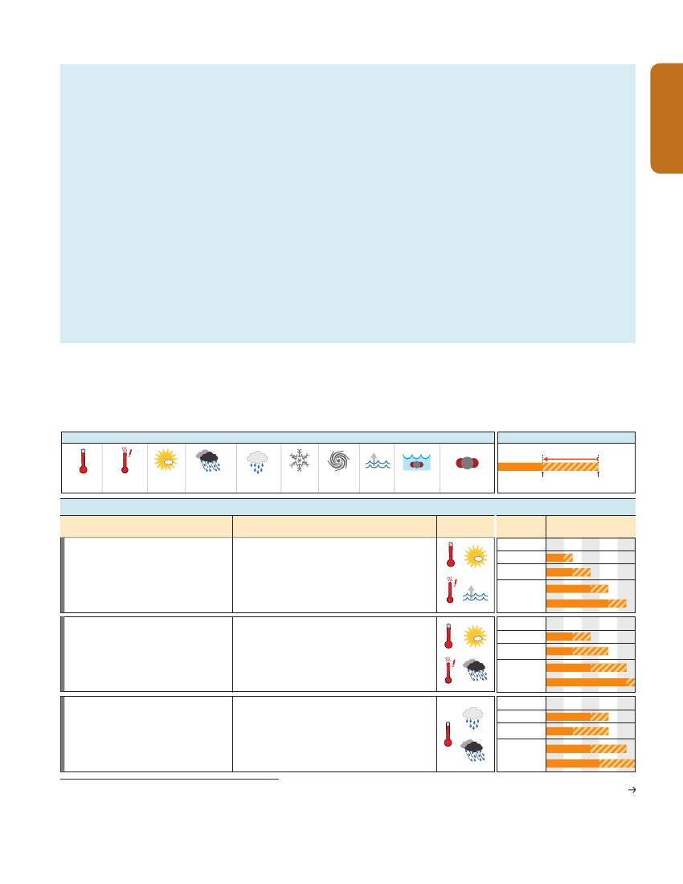
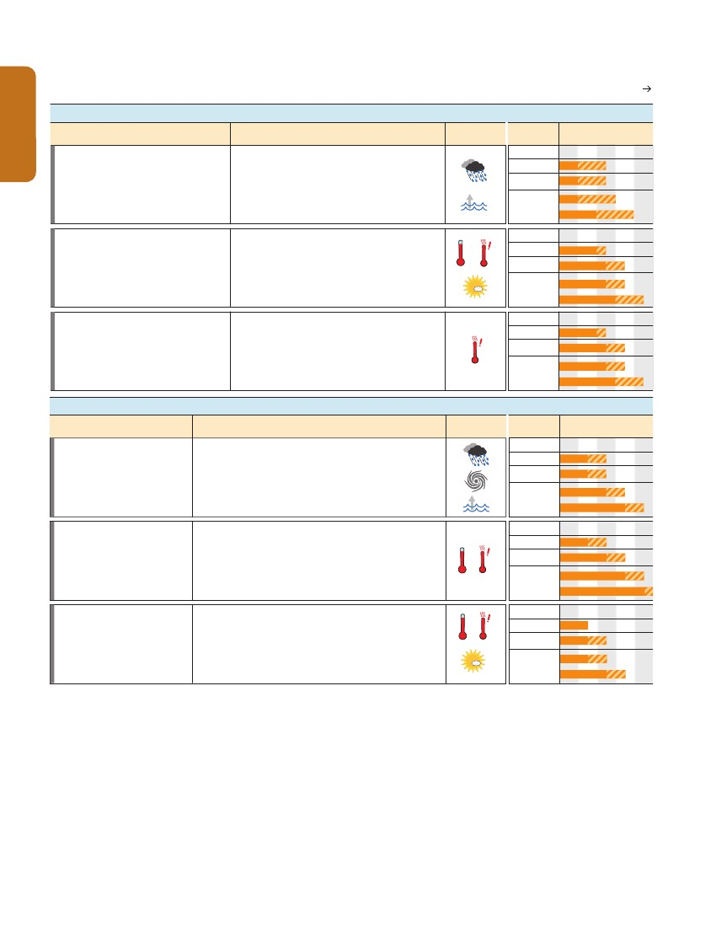
Summary for Policymakers
Assessment Box SPM.2 Table 1 (continued)
Europe
முக்கிய ஆபத்து ஏற்படும் நிலை
SPM
ஆற்றுபடுக்கை மற்றும் கரையோரத்தில் எல்லைகளில் வெள்ளத்த்தால் பொருளாதார இழப்புகள் மற்றும் மக்கள் பாதிக்கப்பட்டல் அதிகரித்தல் கடல் மட்டம் அதிகரித்தல், நகரமயமாக்கல் அதிகரித்து, கடற்கரை அரிப்பு, (உயர் நம்பிக்கை)
[23.2-3, 23.7]
Continued next page
இசைவாக்கம் issues & prospects
• நீர் -செயற்திறன் தொழில்நுட்பங்கள் நீர் சேமிப்பு உத்திகள் இசைவாக்கம் (உயர் நம்பிக்கை) (உதாரணம்: நீர்ப்பாசனம், பயிர், இனங்கள், நில போர்வை, தொழிற்சாலைகள், குடிமனை பயன்பாடு)
• நதி படுகை முகாமைத்துவம் திட்டங்கள் மற்றும் ஒருங்கிணைந்த நீர் முகாமைத்துவம் என்பனவற்றில் சிறந்த நடைமுறைகளை செயற்ப்படுத்தல்
இசைவாக்கம் பாதிப்புகளை தடுக்க முடியும் (உயர் நம்பிக்கை)
கடின வெள்ளம் மற்றும் ஈரநிலங்கள் பாதுகாப்புத் தொழில்நுட்பங்கள் அனுபவம் அதிகரித்து வெள்ளம் பாதுகாப்பு உயர் செலவுகள்செயல்படுத்த சாத்தியமான தடைகள்: ஐரோப்பாவில் நிலத்துக்கான கேள்வி
சுற்றுச்சூழல் மற்றும் தரைத்தோற்ற கருத்துக்கள்
Climatic
drivers
Timeframe
ஆபத்து ஏற்படும் நிலை & potential for
இசைவாக்கம்
Very
low
Medium
Very
high
Present
Near term
(2030–2040)
Long term 2°C
(2080–2100)
4°C
Very
அதிகரித்த நீர் கட்டுப்பாடுகள். தண்ணீர் கிடைக்கும் ஆற்றில் நீர் மற்றும் நிலத்தடி நீர், குறைதல் அதிகரித்துள்ளது (உதா., நீர்ப்பாசனம், மின்சாரம் மற்றும் தொழில்சாலை, குடிமனை) நீர் வடிகால் மற்றும் அதிகரித்த ஆவியாக்கல் விளைவாக குறைக்கப்படல் குறிப்பாக தெற்கு ஐரோப்பாவில் (உயர் நம்பிக்கை)
[23.4, 23.7]
அதிகரித்த பொருளாதார இழப்புகள் மற்றும் மக்கள் தீவிர வெப்ப நிகழ்வுகள் பாதிக்கப்படல்: சுகாதார மற்றும் நல்வாழ்வு பாதிப்புகள், தொழிலாளர் வினைத்திறன், பயிர் உற்பத்தி, வளி தரம், மற்றும் தெற்கு ஐரோப்பா மற்றும் ஷியன் வடமுனைக்குரிய பகுதியில் வனத்தில் ஆபத்து ஏற்படும் நிலை அதிகரித்தல் (நடுத்தர நம்பிக்கை)
[23.3-7, Table 23-1]
low
Medium
Very
high
Present
Near term
(2030–2040)
Long term 2°C
(2080–2100)4°C
• எச்சரிக்கை சமிக்கை அமைப்புகளை நடைமுறைப்படுத்தல்
• வீடுகள் மற்றும் பணியிடங்களில் மற்றும் போக்குவரத்து மற்றும்
எரிபொருள் உள்கட்டமைப்புகளில் இசைவாக்கம்.
• வளியின் தரத்தை மேம்படுத்த மாசு குறைப்புகள்
• மேம்படுத்தப்பட்ட வன நம்பிக்கை முகாமைத்துவம்
• கால நிலை தொடர்பான அறுவடைக்கு எதிராக காப்புறுதி பொருட்கள் அபிவிருத்தி வேறுபாடுகள்
Very
low
Medium
Very
high
Present
Near term
(2030–2040)
Long term 2°C
(2080–2100)
4°C
Asia
முக்கிய ஆபத்து ஏற்படும் நிலை
இசைவாக்கம் issues & prospects
ஆற்றுப்படுகைகளில், கடலோர, மற்றும் நகர்ப்புறத்தில் அதிகரித்த
பரந்த வெள்ளம் உள்கட்டமைப்பு, வாழ்வாதாரங்கள், மற்றும் குடியேற்றங்கள் என்பனவற்றில் ஆசியாவில் (நடுத்தர நம்பிக்கை )
[24.4]
drivers
• கட்டமைப்பு மற்றும் கட்டமைப்பு சாராத நடவடிக்கைகள் வழியாக வெளிப்பாடு குறைப்பு, பயனுள்ள நிலம்-பயன் திட்டமிடல், மற்றும் தேர்ந்தெடுக்கப்பட்ட இடமாற்றம்
• உயிர்நாடி உள்கட்டமைப்பு மற்றும் சேவைகள் பாதிப்பு குறைப்பு (உதா., நீர்,
மின்சக்தி, கழிவு முகாமைத்துவம், உணவு, உயிரியல், இயக்கம், உள்ளூர் சூழல்தாகுதி,தொலைத் தொடர்பு)
• கண்காணிப்பு மற்றும் முன்கூட்டிய எச்சரிக்கை சமிக்கை கட்டுமானம்; வழிமுறைகளைக் கண்டறிய, பாதிக்கப்படும் பகுதிகளில் மற்றும் வீடுகளில் உதவி, மற்றும் வாழ்வாதாரங்களை பொருளாதார திருப்ப்பெறல் ஆபத்து அதிகரிப்பு ஏற்படும் நிலை வெப்பம் தொடர்பான இறப்பு அதிகரித்தல்
(உயர் நம்பிக்கை)• Heat health warning systems
• • தீவுகளில் வெப்பத்தை குறைக்க நகர திட்டமிடல்; கட்டப்பட்ட சூழலில் முன்னேற்றம்; நிலபேறான நகரங்களில் அபிவிருத்தி
• வெளிப்புற தொழிலாளர்கள் மத்தியில் வெப்ப அழுத்த தவிர்க்க புதிய தொழில் நடைமுறைகள்

Timeframe
ஆபத்து ஏற்படும் நிலை & potential for
இசைவாக்கம்
Very
low
Medium
Very
high
Present
Near term
(2030–2040)
Long term 2°C
(2080–2100)
4°C
Very
வெப்பம் தொடர்பான இறப்பு அதிகரித்தல் ஆபத்து அதிகரிப்பு ஏற்படும் நிலை
[24.4]
low
Medium
Very
high
Present
Near term
(2030–2040)
Long term 2°C
(2080–2100)
4°C
வறட்சி தொடர்பான தண்ணீர்
மற்றும் உணவு பற்றாக்குறை காரணமாக ஊட்டச்சத்து குறைபாடு ஆபத்து அதிகரிப்பு ஏற்படும் நிலை (உயர் நம்பிக்கை)

• முன்-எச்சரிக்கை அமைப்புகள் உட்பட உள்ளூரில் பேரிழப்புகளை சமாளிக்க ஆயத்தமாயிருத்தலுக்கான உத்திகள்
• இசை வாக்கல் / ஒருங்கிணைந்த நீர் வள முகாமைத்துவம்
• நீர் உள்கட்டமைப்பு மற்றும் நீர்த்தேக்கம் அபிவிருத்தி
• தண்ணீர் உட்பட நீர் ஆதார மறு பயன்பாடு
• தண்ணீர் மேலும் EF நம்பிக்கை பயன்பாடு (உதா., மேம்படுத்தப்பட்ட விவசாய முறைகள், நீர்ப்பாசன முகாமைத்துவம் மற்றும் நெகிழ்திறன் விவசாயம்)
[24.4]
Very
low
Medium
Very
high
Present
Near term
(2030–2040)
Long term 2°C
(2080–2100)
4°C
22
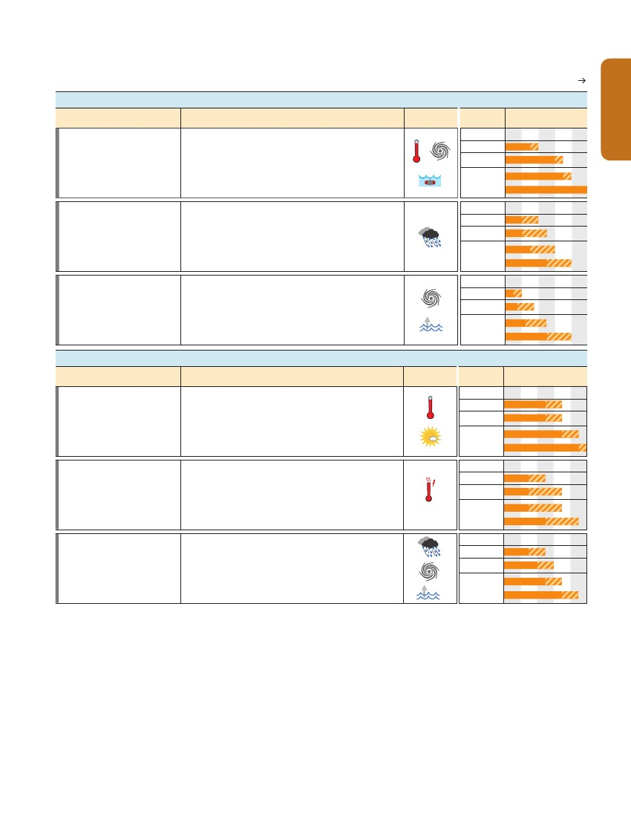
Summary for Policymakers
Assessment Box SPM.2 Table 1 (continued)
Australasia
ஆஸ்திரேலியாவில் பவள பாறைகள்
முக்கிய ஆபத்து ஏற்படும் நிலை
அமைப்பு மற்றும் சமூககலவை
சமூகத்தில் குறிப்பிடத்தக்க மாற்றம்
(உயர் நம்பிக்கை)

Continued next page
[25.6, 30.5, பெட்டிகள் CC-CR மற்றும் CC-OA]
இசைவாக்கம் issues & prospects
Climatic
• இயற்கையாகவே பவளப்பாறைகள் ஈடுசெய்யும் திறன் மட்டுப்படுத்தப்பட்டுள்ளது மற்றும் ஆபத்தை போதுமானளவு தீர்மானித்தல் மற்றும் அதிகரிக்கும் வெப்பநிலை மற்றும் காரமடைதல் அடங்கும்
• மற்ற விருப்பங்கள் பெரும்பாலும் ஏனைய அழுத்தங்கள் (நீர் தரம், சுற்றுலா, மீன்பிடி) மற்றும் ஆரம்ப எச்சரிக்கை அமைப்புகள்; போன்ற உதவி நேரடி தலையீடுகள் காலனியாதிக்கம் முன்மொழியப்பட்டது ஆனால் இதன் அளவில் சோதிக்கப்படாது இருக்கின்றது
drivers
Timeframe
ஆபத்து ஏற்படும் நிலை & potential for
இசைவாக்கம்
Very
low
Medium
Very
high
Present
Near term
(2030–2040)
O
SPM
C
O
Long term 2°C
(2080–2100)
4°C
அதிகரித்த வெள்ளம் தீவிரம்
ஆஸ்திரேலியா மற்றும் நியூசிலாந்து உள்கட்டமைப்பு மற்றும் குடியேற்றங்கள் சேதம் (உயர் நம்பிக்கை)
• சில பிரதேசங்களில் தற்போதைய வெள்ளம் ஏற்படும் ஆபத்து ஏற்படும் நிலைக்கு இசைவாக்கம் அவசியமாகும்.
[அட்டவணை 25-1, பெட்டிகள் 25-8 மற்றும் 25-9-ல்]
• நில-பயன்பாடு கட்டுப்பாடுகள் மற்றும் இடமாற்றத்துக்கு பாதுகாப்பு மற்றும் ஆபத்து ஏற்படும் நிலைக்கு பயனுள்ள இசைவாக்கம் அவசியம்.
Very
low
Medium
Very
high
Present
Near term
(2030–2040)
Long term 2°C
(2080–2100)
4°C
• சில இடங்களில் தற்போதைய கடற்கரை அரிப்பு மற்றும் வெள்ள ஆபத்து ஏற்படும் நிலையில் கட்டிடம் மற்றும் பாதுகாப்பு சுழற்சிகள் பொறுப்புணர்வை கட்டுப்படுத்தும்.
• பயனுள்ள இசைவாக்கம் நில-பயன்பாடு கட்டுப்பாடுகள் மற்றும் இறுதி இடமாற்றம் என்பனவற்றுக்கான இசைவாக்கம் என்பன அடங்கிறது
ஆஸ்திரேலியா மற்றும் நியூசிலாந்தில் உள்ள கடலோர உள்கட்டமைப்பு மற்றும் தாழ்வான பிரதேசங்களில் ஆபத்து ஏற்படும் நிலைகள் அதிகரித்தல்
மற்றும் பரவலான சேதம், (உயர் நம்பிக்கை )
[25.6, 25.10, பெட்டி 25-1]

Very
low
Medium
Very
high
Present
Near term
(2030–2040)
Long term 2°C
(2080–2100)
4°C
North America
முக்கிய ஆபத்து ஏற்படும் நிலை
இசைவாக்கம் issues & prospects
காட்டுதீ சூழல்தொகுதி இழப்பை சொத்து இழப்பு, மனித நோய் மற்றும் இதன் விளைவாக இறப்பு திகரிக்கப்பட்டுள்ளது
மற்றும் வெப்பநிலை போக்கு காரணமாக வறட்சி அதிகரிக்கின்றது (உயர் நம்பிக்கை ) [26.4, 26.8,பெட்டி 26-2]
drivers
காட்டுதீ சூழல்தொகுதி இழப்பை சொத்து இழப்பு, மனித நோய் மற்றும் இதன் விளைவாக இறப்பு திகரிக்கப்பட்டுள்ளது
மற்றும் வெப்பநிலை போக்கு காரணமாக வறட்சி அதிகரிக்கின்றது (உயர் நம்பிக்கை
• வீட்டு வளிசீராக்கி (A/C) திறம்பட ஆபத்து ஏற்படும் நிலை குறைக்க முடியும். எனினும், A/C பயன்பாடு மிகவும் மாறி உள்ளது மற்றும் சக்தி தோல்விகள் போது முற்றாக தடைப்படுகின்றது. பாதிக்கப்படும் மக்களுக்கு விளையாட்டு வீரர்கள் மற்றும் வெளிப்புற தொழிலாளர்களுக்கு யாரை A/C கிடைக்கவில்லை.
• சமூக- மற்றும் குடிமனை அளவில் குடும்ப ஆதரவு வழியாக வெப்பம் உச்ச, ஆரம்ப வெப்ப எச்சரிக்கை அமைப்புகள் வெளிப்பாடு, குளிர்ச்சி மையங்கள், பசுமையாக்கல் மற்றும் உயர்-அல்பீடோ பரப்புகளில் இசைவாக்கம் சாத்தியம் உள்ளது.
Timeframe
ஆபத்து ஏற்படும் நிலை & potential for
இசைவாக்கம்
Very
low
Medium
Very
high
Present
Near term
(2030–2040)
Long term 2°C
(2080–2100)
4°C
வெப்பம் தொடர்பான மனித இறப்பு
(உயர் நம்பிக்கை)
[26.6, 26.8]
Very
low
Medium
Very
high
Present
Near term
(2030–2040)
Long term 2°C
(2080–2100)
4°C
low
ஆற்றுப்படுகைகளில் மற்றும் கடலோர பகுதிகளில் நகர்ப்புற வெள்ளம் சொத்து மற்றும் உட்கட்டமைப்பு என்பனவற்றில் சேதத்தை ஏற்படுத்தும்; விநியோகச் சங்கிலி, சுற்றுச்சூழல், மற்றும் சமூக அமைப்பு என்பனவற்றில் இடையூறு; பொது சுகாதார தாக்கங்கள்; நீரின் தரம் கோளாறு, காரணமாக கடல் மட்ட உயர்வு, தீவிர மழை, மற்றும்
சூறாவளிகள் என்பன (உயர் நம்பிக்கை)
[26.2-4, 26.8]
• நகர்ப்புற வடிகால் செயல்படுத்தல் முகாமைத்துவம் செலவு நகர்ப்புற பகுதிகளில் சீர்குலைத்தல் ஆகிறது.
இணை பயனரளிகள் நிலத்தடி ஊறுதல், பசுமை உள்கட்டமைப்பு, மற்றும் கூரை தோட்டங்கள் அமைத்தல்.
• கடல் மட்ட உயர்வால் வடிகால் பல சந்தர்ப்பங்களில் தடைசெய்கிறது, பழைய மழை வடிவமைப்பு தரநிலைகள் தற்போதைய காலநிலை நிலைமைகளுக்கு ஏற்ப மீண்டும் புதுப்பிக்க வேண்டும்.
• சதுப்புநில உட்பட ஓரங்களில், பாதுகாப்பு, மற்றும் நில-பயன்பாடு திட்டமிடல் உத்திகள் வெள்ளம் நிகழ்வுகளின் தீவிரத்தை குறைக்க முடியும
Medium
Very
high
Present
Near term
(2030–2040)
Long term 2°C
(2080–2100)
4°C
23
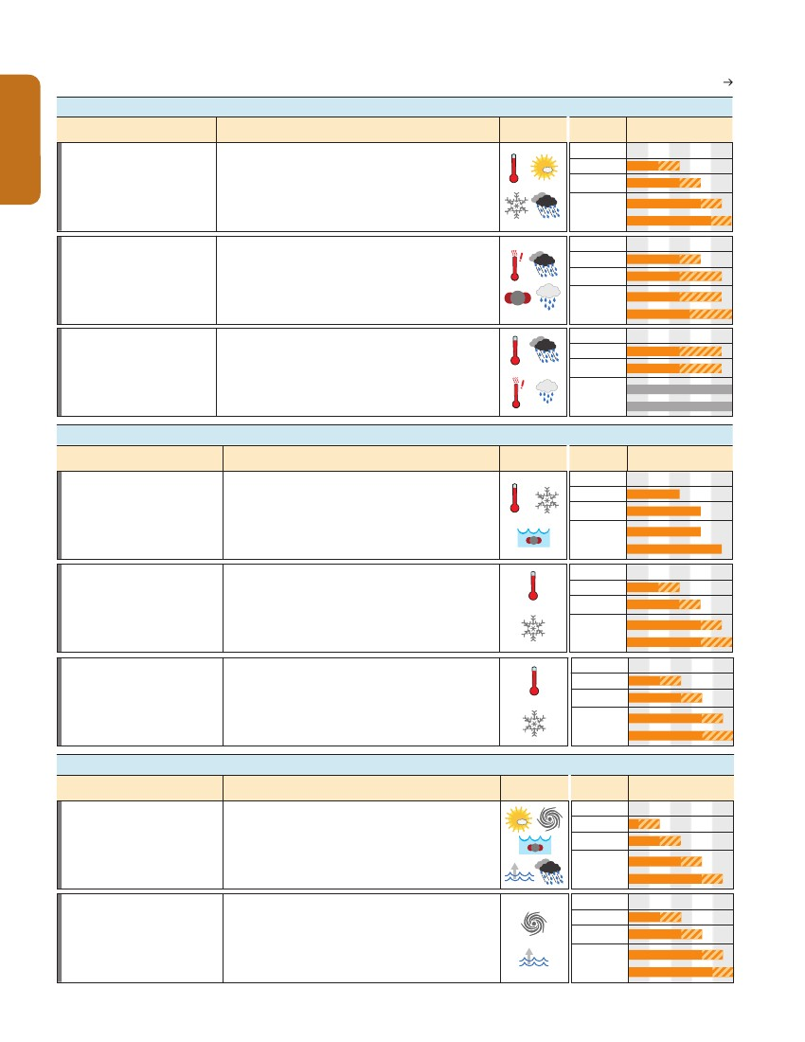
Summary for Policymakers
Assessment Box SPM.2 Table 1 (continued)
Central and South America
முக்கிய ஆபத்து ஏற்படும் நிலை
இசைவாக்கம் issues & prospects
Climatic
drivers
Timeframe
Continued next page
ஆபத்து ஏற்படும் நிலை & potential for
இசைவாக்கம்
Very
low
SPM
[27.3]
Water availability in semi-arid and• Integrated water resource management
glacier-melt-dependent regions and Central • Urban and rural ﬂood management (including infrastructure), early warning
America; ﬂooding and landslides in urbansystems, better weather and runoff forecasts, and infectious disease control
and rural areas due to extreme precipitation
(high conﬁdence)
Medium
Very
high
Present
Near term
(2030–2040)
Long term 2°C
(2080–2100)
4°C
Decreased food production and food quality • Development of new crop varieties more adapted to climate change
(medium conﬁdence)(temperature and drought)
• Offsetting of human and animal health impacts of reduced food quality
[27.3]• Offsetting of economic impacts of land-use change
• Strengthening traditional indigenous knowledge systems and practices
O
Very
low
Medium
Very
high
Present
Near term
(2030–2040)
C
O
Long term 2°C
(2080–2100)
4°C
நோய் காவிகள் பரவும் பாதிப்பு
(உயர் நம்பிக்கை)
[27.3]
நோய் கட்டுப்பாடு மற்றும் தாக்கத்தை தவிர்த்துக் கொள்ளல் ஆரம்ப எச்சரிக்கை அமைப்புகளின் அபிவிருத்தி
மற்றும் காலநிலை தொடர்புடைய உள்ளீடுகள் அடிப்படையில். பல காரணிகள் பாதிப்பு அதிகரித்தல்.
• அடிப்படை பொது சுகாதார திட்டங்கள் நிறுவுதல்
Very
low
Medium
Very
high
Present
Near term
(2030–2040)
Long term 2°C
(2080–2100)
4°C
not available
not available
Polar Regions
[28.2-4]
முக்கிய ஆபத்து ஏற்படும் நிலை
நன்னீர் நீர்நிலை மற்றும் பிராந்திய சூழல்தொகுதிகளுக்கு ஆபத்து ஏற்படும் நிலைகள் (உயர் நம்பிக்கை) கடல் சூழலை (மத்திம நம்பிக்கை)
பனி மாற்றங்கள் காரணமாக பனி படலம், நிரந்தர பனிக்கட்டிகள், மற்றும் நன்னீர் / கடல் நிலைமைகள், இனங்களின் வசிப்பிட தரம் பாதிப்பு,
தாவரங்கள், பறவைகளின் இடப்பெயர்ச்சி நிலையின் பாதிப்பு அறிவியல் ஆய்வு, மற்றும் உற்பத்தி, அத்துடன் சார்ந்த பொருளாதாரங்கள்
[28.2-4]
சுகாதார மற்றும் ஆர்க்டிக் குடியிருப்பாளர்கள் நல்வாழ்வு, காயங்கள் மற்றும் நோய் விளைவாக, மாறிவரும் உடல் சூழல் இருந்து, உணவு பாதுகாப்பின்மை, நம்பகமான மற்றும் பாதுகாப்பான பற்றாக்குறை
தண்ணீர், நிரந்தரமான பனிக்கட்டி பகுதிகளிலிருந்து உள்கட்டமைப்பு சேதம் உட்பட உட்கட்டமைப்பு ஆபத்து ஏற்படும் நிலை (உயர் நம்பிக்கை )
)
[28.2-4]
காலநிலை தொடர்பான ஆபத்துகள் மற்றும் சமுதாய இடையே மாற்றம் விகிதம் காரணமாக சிக்கலான முனைத் சமூகங்கள் வேகமாக உள்ளது, குறிப்பாக காரணிகள், சமூக அமைப்புகள் ஏற்ப முடியும் விட (உயர் நம்பிக்கை)
இசைவாக்கம் issues & prospects
விஞ்ஞான மற்றும் தொழில்நுட்பத்துடன் இணைந்த சுதேச அறிவு என்று இன்னும் வலுவான தீர்வுகள் இணை தயாரிப்பு
• கவனிப்பு, கண்காணிப்பு, மற்றும் எச்சரிக்கை அமைப்புகள் உறுதிசெய்தல்
• தகவல் தொடர்பு, கல்வி, மற்றும் பயிற்சி மேம்படுத்தப்படல்
• நில கூற்றுக்கள் உருவாக்கப்பட்டல் ஊடாக இணை முகாமைத்துவம் பொறுப்புணர்வு தீர்வு
விஞ்ஞான மற்றும் தொழில்நுட்பத்துடன் இணைந்த சுதேச அறிவு என்று இன்னும் வலுவான தீர்வுகள் இணை தயாரிப்பு
• கவனிப்பு, கண்காணிப்பு, மற்றும் எச்சரிக்கை அமைப்புகள் உறுதிசெய்தல்
• மேம்படுத்தப்பட்ட தகவல் தொடர்பு, கல்வி, மற்றும் பயிற்சி
• வள ஆதாரங்கள் நகர்வு, நில பயன்பாடு, மற்றும் / அல்லது குடியிருப்புப் பகுதிகள்

விஞ்ஞானவியல் மற்றும் பழங்குடியின் அறிவு மூலம் மேம்படுத்தப்பட்ட புரிதல், மேலும் பயனுள்ள தீர்வுகளை மற்றும் / அல்லது தொழில்நுட்ப கண்டுபிடிப்புகளின் உற்பத்தி
• பாதுகாப்பாக அடைய கண்காணிப்பு, கட்டுப்பாடு மற்றும் எச்சரிக்கை அமைப்புகள் மற்றும் சுற்றுச்சூழல் வளங்களின் நிலையான பயன்பாடு
• பல்வேறு இனங்கள் வேட்டை அல்லது மீன்பிடித்தல், , மற்றும் வருமான
ஆதாரங்கள்
Climatic
drivers
Timeframe
ஆபத்து ஏற்படும் நிலை & potential for
இசைவாக்கம்
Very
low
Medium
Very
high
Present
Near term
(2030–2040)
O
C
O
Long term 2°C
(2080–2100)
4°C
Very
low
Medium
Very
high
Present
Near term
(2030–2040)
Long term 2°C
(2080–2100)
4°C
Very
low
Medium
Very
high
Present
Near term
(2030–2040)
Long term 2°C
(2080–2100)
4°C
Small Islands
முக்கிய ஆபத்து ஏற்படும் நிலை
வாழ்வாதாரங்கள், கடலோர குடியேற்றங்கள் உள்கட்டமைப்பு, சூழலியல் சேவைகள், மற்றும் பொருளாதார ஸ்திரத்தன்மை (உயர் நம்பிக்கை)
[29.6, 29.8, படம் 29-4]
[29.6, 29.8, Figure 29-4]
இசைவாக்கம் issues & prospects
• தீவுகளில் இசைவாக்கத்துக்கான முக்கியமானவை, ஆனால் வெளிப்புற கூடுதல் வளங்கள் மற்றும் தொழில்நுட்பங்களை பொறுப்புயரவு அதிகரிப்பு.
• சூழலியல் செயல்பாடுகள் மற்றும் சேவைகள் மற்றும் பராமரிப்பு மற்றும் விரிவாக்கம் தண்ணீர் மற்றும் உணவு பாதுகாப்பு
• பாரம்பரிய சமூக உத்திகள் வினைத்திறன் எதிர்காலத்தில் குறைக்கப்பட எதிர்பார்க்கப்படுகிறது.
Climatic
drivers
Timeframe
ஆபத்து ஏற்படும் நிலை & potential for
இசைவாக்கம்
Very
low
Medium
Very
high
O
C
O
Present
Near term
(2030–2040)
Long term 2°C
(2080–2100)
4°C
உலக சராசரி கடல் மட்டத்தில் தொடர்புடைய தண்ணீர் நிலை 21 ஆம் நூற்றாண்டில் நிகழ்வுகள் கடலோர பகுதிகளில் பகுதியில் தாக்கம் (உயர் நம்பிக்கை)
தீவுகளுக்கு குறிப்பிடத்தக்க நிதி மற்றும் வள சவால்களுக்கு இசைவாக்கம் காணி பிரதேசத்தை விட கரையோரத்தில் கூடிய விகிதமாகும்..
• கடலோர நிலவமைப்புகள் பராமரிப்பு மற்றும் மறுசீரமைப்பு
மற்றும் சுற்றுச்சூழல், மண் மற்றும் நன்னீர் வளங்களை மேம்படுத்தப்பட்ட முகாமைத்துவம், மற்றும் கட்டிட குறியீடுகள் மற்றும் தீர்வு வடிவங்கள் பொருத்தமானது.
[29.4, Table 29-1; WGI AR5 13.5, Table 13.5]
Very
low
Medium
Very
high
Present
Near term
(2030–2040)
Long term 2°C
(2080–2100)
4°C
24
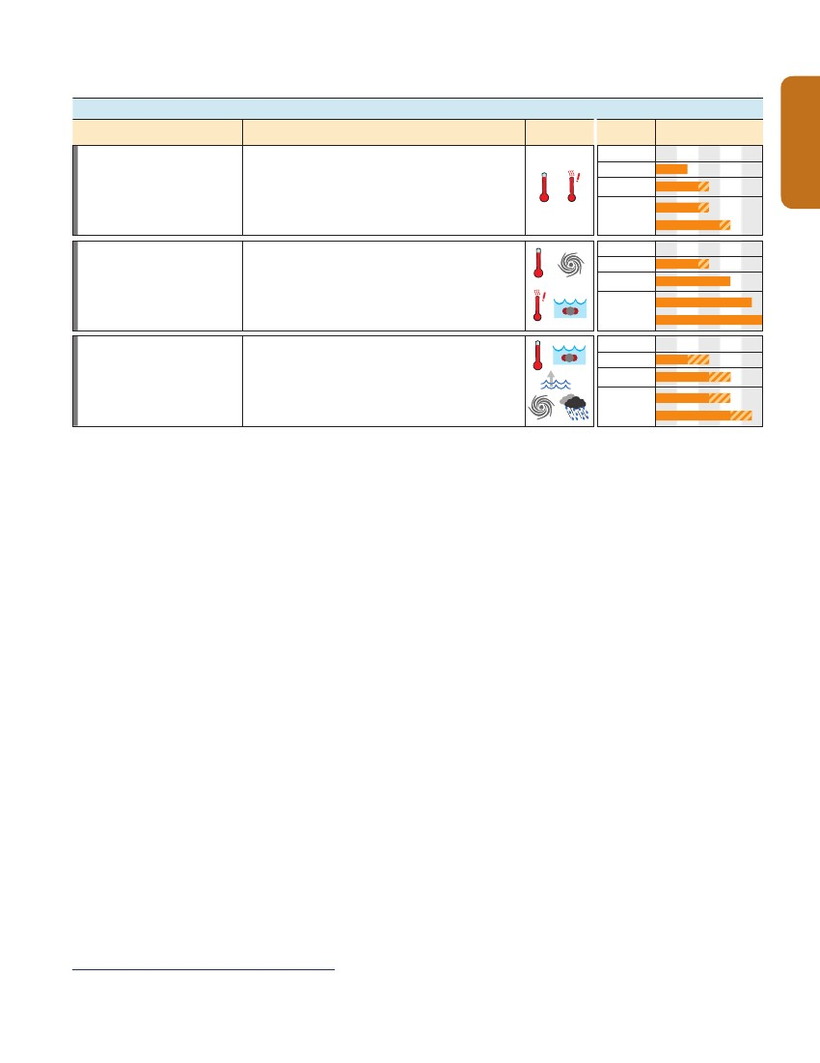
Summary for Policymakers
Assessment Box SPM.2 Table 1 (continued)
The Ocean
முக்கிய ஆபத்து ஏற்படும் நிலை
மீன் மற்றும் முதுகெலும்பற்ற இனங்கள் விநியோக கடலோர எல்லை அமைப்புகளில் மற்றும் வெப்பமண்டல எல்லை (உயர் நம்பிக்கை)
பல்லுயிர்தன்மை குறைவடைதல், மீன்பிடி கைவிடப்படல், பவளப்பாறைகள் மற்றும் கடலோர பாதுகாப்பு என்பனவற்றில் வெப்ப அதிகரிப்பு தாக்கம்,
உ தா. கடலோர எல்லை மற்றும் துணை வெப்பமண்டல சுழிகள் (உயர் நம்பிக்கை)
[6.3, 30.5-6, Tables 6-6 and 30-3, Box
CC-MB]
[5.4, 6.4, 30.3, 30.5-6, Tables 6-6 and 30-3,
Box CC-CR]
கடல் மட்ட அதிகரிப்பு காரணமாக கடலோர வெள்ளப் பெருக்கு மற்றும் வாழ்விட இழப்பு, தீவிர நிகழ்வுகள், மாற்றங்கள் மழை, மற்றும் சூழலியல் குறைக்கப்பட்டல் கடலோர எல்லை அமைப்புகளில் மற்றும் துணை வெப்பமண்டல சுழிகள் பின்னடைவு, (உயர் நம்பிக்கை)
[5.5, 30.5-6, Tables 6-6 and 30-3, Box
CC-CR]
இசைவாக்கம் issues & prospects
வெப்பத்தை பராமரித்தலுக்கு அவற்றின் பரம்பலில் அவற்றின் மாற்றங்கள் மீன் மற்றும் முதுகெலும்பற்ற இனங்களின் இசைவாக்கம் மட்டுப்படுத்தப்படல்.மூலம் நம்பிக்கை SH மற்றும் முதுகெலும்பற்ற உயிரினங்களின் பரிணாமவியல் இசைவாக்கம் சாத்தியமான வெப்பநிலை பராமரிக்க விநியோகத்தில் சுட்டிக் மட்டுமே.
• மனித விருப்பங்கள் இசைவாக்கம்: பின்வரும் பிராந்தியங்களில் தொழில்துறை பெரிய அளவில் மீன்பிடி நடவடிக்கைகள் குறைகிறது (தாழ் கலக்கோடு) சாத்தியமான நிலையற்ற
சாத்தியமான அதிகரிப்பு (உயரகலக்கோடு); நெகிழ்வான முகாமைத்துவ
வேறுபாடுகளில் மாற்றம்; வெப்ப அழுத்தம் மாசுபாடு காரணமாக மீன்பிடி பின்னடைவு
• • பவளப்பாறைகள் மிகவும் குறைவாக உள்ளது என்பது விரைவான மதிப்பீட்டின் மீலம் சான்றாக உள்ளது. சில பவளப்பாறைகள்
உயர் அட்சரேகைக்கு மாற்றமடையலாம், ஆனால் முழு பாறைகள் அமைப்புகளும் செல்லும் என்று எதிர்பார்க்க முடியாது.
• மனித இசைவாக்க விருப்பங்கள் முக்கியமாக, பிற அழுத்தங்கள் குறைக்கும்
நீரின் தரம், மற்றும் சுற்றுலா மற்றும் மீன்பிடி என்பனவற்றில் இருந்து அழுத்தங்கள் கட்டுப்படுத்தும்.
.
.
Climatic
drivers
Timeframe
ஆபத்து ஏற்படும் நிலை & potential for
இசைவாக்கம்
Very
low
Medium
Very
high
Present
Near term
(2030–2040)
Long term 2°C
(2080–2100)
4°C
SPM
Very
low
Medium
Very
high
Present
Near term
(2030–2040)
O
C
O
Long term 2°C
(2080–2100)
4°C
மனித இசைவாக்கம் விருப்பங்கள் முக்கியமாக, பிற அழுத்தங்கள் குறைக்கும் மாசுபடுதல் குறைப்பு மற்றும் சுற்றுலா மீன்பிடி என்பனவற்றில் இருந்து அழுத்தங்கள் பௌதீக அழிவு, மற்றும் நிலையற்ற மீன்வளர்ப்பு.
• காடழிப்பு குறைப்பது மற்றும் கடலோர பகுதிகளில் வண்டல் மற்றும் சத்துக்கள் தக்க வைத்து கொள்ள ஆறு நீர்ப்பிடிப்பு பிரதேசத்தில் காடு வளர்ப்பு திட்டம் அதிகரிக்கும்
• கண்டல் தாவரம் அதிகரித்தல், பவள பாறைகள், மற்றும் கடற்புல் பாதுகாப்பு, மற்றும் மறுசீரமைப்பு போன்ற சுற்றுலா மற்றும் மீன் வாழ்விடம் மதிப்பு முதலிய கடலோர பாதுகாப்பு மற்றும் சேவைகள் பாதுகாத்தல்,
Very
low
O
Medium
Very
high
C
O
Present
Near term
(2030–2040)
Long term 2°C
(2080–2100)
4°C
இ: எதிர்கால ஆபத்து ஏற்படும்நிலையை முகாமைத்துவம் மற்றும் அதற்கான கட்டமைப்பு

இ-1. பயனுள்ள இசைவாக்கம் கோட்பாடுகள்
எதிர்கால தலைமுறையினர், பொருளாதாரம் மற்றும் சூழல் என்பனவற்றில் காலநிலை மாற்றம் ஆபத்து ஏற்படும்நிலையின் தாக்கங்களை தவிர்த்து கொள்ளல் மற்றும் இசைவாக்கம் செய்தல் என்பன முகாமைத்துவ நடவடிக்கையில் உள்ளடங்கும். இந்த பிரிவில் காலநிலை மாற்ற தாக்கங்கள் அவதானிக்கப்பட்டு ஒரு வழிமுறையாக இசைவாக்க மதிப்பீடு வரம்புகள், காலநிலை-நெகிழ்திறன் பாதைகள், மற்றும் மாற்றத்தின் பங்கு என்பன கருதப்படுகின்றது. காலநிலை மாற்றம் தொடர்பான ஆபத்து ஏற்படும்நிலைக்கான இசைவாக்க நடவடிக்கைகளின் மீள்பார்வைக்கு உரு SPM.8 ஐ பார்க்கவும்
இசைவாக்கம் இடம்பெறல், சூழலில் குறிப்பிட்ட, அனைத்து அமைப்புகள் முழுவதும் அபாயங்களை குறைக்கும் எந்த ஒற்றை அணுகுமுறையாக இல்லை. உயர் நம்பிக்கை). பயனுள்ள ஆபத்து ஏற்படும்நிலை குறைப்பு மற்றும் இசைவாக்க உத்திகள் ஆபத்து ஏற்படும்நிலை வெளிப்பாடு இயக்கவியல் மற்றும் அவற்றின் தொடர்புகளை கருத்தில் கொள்ளப்பட்டது. சமூகப் பொருளாதார நிகழ்வுப்போக்குகள், நிலையான அபிவிருத்தி, காலநிலை மாற்றம். காலநிலை மாற்றம் பதில்களை குறிப்பான உதாரணங்கள் அட்டவணை SPM.1.67 இல் வழங்கப்படுகிறது.
67
இசைவாக்க திட்டமிடல் மற்றும் செயல்படுத்தல், நிலைகள் முழுவதும் நிரப்பு நடவடிக்கைகள் மூலம் தனிநபர்கள் இருந்து மேம்பட்ட அரசாங்கங்கள் என்பனற்றால் நடைமுறைபடுத்தப்படும் (உயர் நம்பிக்கை). தேசிய அரசாங்கங்கள் எடுத்துக்காட்டாக, உள்ளூர் மற்றும் உபதேசிய அரசாங்கங்கள் ஊடாக இசைவாக்க முயற்சிகளை பொருளாதார பன்முகத்தன்மைக்கு ஆதரிப்பதன் மூலம், பாதிக்கப்படக்கூடிய குழுக்கள் பாதுகாப்பதன் மூலம், மற்றும் தகவல், கொள்கை மற்றும் சட்ட வரைமுறைகள் வழங்குவதன் மூலம், மற்றும் நிதி ஆதரவு என்பனவற்றை ஒருங்கிணைக்க முடியும் (வலிமையான ஆதாரம், உயர் ஒப்பந்தம்). உள்ளூராட்சி அரசாங்கம் மற்றும் தனியார் துறை பெருகிய முறையில் முன்னேற முக்கியமான அங்கீகரிக்கப்பட இசைவாக்க, சமூகங்கள், குடும்பங்கள், மற்றும் சிவில் சமூகத்தின் இசைவாக்க அளவிடுதல் மற்றும் முகாமைத்துவம் ஆபத்து ஏற்படும்நிலை தகவல் தங்களது பாத்திரங்களை மற்றும் நிதியியல் என்பன வழங்கப்படும். (நடுத்தர ஆதாரங்கள், உயர் ஒப்பந்தம்) .68
வருங்காலத்தில் காலநிலை மாற்றங்களை குறைத்தலுக்கான இசைவாக்கத்தை முன்னெடுத்தல் முதல் படி நிலையாகும் (உயர் நம்பிக்கை). பிற நோக்கங்களுக்கான உத்திகளில் இணை நன்மைகள் அடங்கும். எதிர்காலத்தில், காலநிலை மாற்றத்த்தால் மனித சுகாதார, வாழ்வாதாரங்கள், சமூக மற்றும் பொருளாதார நலனை மேம்படுத்த கிடைக்கும் சாத்தியமான உத்திகள் உதவும்.
68
2.1, 8.3-4, 13.1, 13.3-4, 15.2-3, 15.5, 16.2-3, 16.5, 17.2, 17.4, 19.6, 21.3, 22.4, 26.8-9, 29.6, 29.8
2.1-4, 3.6, 5.5, 8.3-4, 9.3-4, 14.2, 15.2-3, 15.5, 16.2-5, 17.2-3, 22.4, 24.4, 25.4, 26.8-9, 30.7, Tables 21-1, 21-5, & 21-6, Box 16-2
25
Summary for Policymakers
•
பாதிப்புறல் &வெளிப்பாடு
• பாதிப்புறல் &வெளிப்பாடு குறைத்த்ல் [C-1]
• குறைந்தளவு நடவடிக்கை &
[C-1]
• பல்பரிமான சமத்துவதன்மையின்மையினை நிக்கல் [A-1, C-1]
சமூகபொருளாதாரம்
Iதாக்கங்கள்
மாற்றுபெறுமதி & நோக்கங்கள் [A-3]
காலநிலை மாற்ற அணுகு பாதைகள் [C-2]
• மாற்றீடு [C-2]
•
SPM
பாதிப்புy
காலநிலை
இயற்கை மாறிலிகள்
•
சமூகபொருளாதாரசெயன் முறை
சமூகபொருளாதா
செல்வழி
இசைவாக்கம் & தாக்கத்தை தவிர்த்துக்கொள்ளல்
உள்ளக & மாற்றிடு செய்தல்
இசைவாக்கம் [A-2, A-3, C-2]
• இணை நன்மை செயற்பாடுகள், &
வியாபார முடிவு [A-2, C-1, C-2]
• குறிப்பிடத்தக்க இசைவாக்கம் [C-1]
• நடவடிக்க்கை [C-1]
• இசைவாக்கம் மட்டுப்படுத்தல் [C-2]
ஆபத்து
ஆபத்து ஏற்படும் நிலை
• ஆபத்து ஏற்படும் நிலை மதிப்பீடு [B]
• Iஆபத்து ஏற்படும் நிலை முகமைத்துவம்
Rஆபத்து ஏற்படும் நிலை
மனித நடவடிக்கை
வெளிப்பாடு
இசைவாக்கம் தாக்கத்தை தவிர்த்துக்கொள்ளல்

Mitigation
Actions
• ஆபத்து ஏற்படும் நிலை எதிர்வு கூறல் [A-3, C-1]
உமிழ்வு
மனித நடவடிக்கை
காலநிலை மாற்றம்
& தாக்கத்தை தவிர்த்துக்கொள்ளல்
[WGIII AR5]
ஆடசி
•
நிலையற்ற தன்மையின் கீழ் மாற்றம் [A-3]
• கற்றல், கண்காணிப்பு, &நெகிழ்வுத்தன்மை [A-2, A-3, C-1]
அளவீ டுகளிடையே ஒருங்க்கிணைப்பு[A-2, C-1]

•
உரு SPM.8 |கோள்மணிடலத்துக்கான தீர்வு. WGII ​​AR5 முக்கிய கருத்துக்கள், காலநிலை மாற்ற, ஆபத்து ஏற்படும்நிலை ஏற்படும்நிலை தொடர்புடையவற்றை நிர்வகிப்பதுடன், ஒன்றுடன் ஒன்று நுழைவு புள்ளிகள் மற்றும் அணுகுமுறைகள், அதே போல் முக்கிய பரிசீலனைகள் என்பனவற்றை விபரிக்கின்றது. இந்த அறிக்கையில் மதிப்பீடு முழுவதும் வழங்கப்பட்டுள்ளது. SPM.1 பார்க்கவும், மதிப்பீடு தொடர்புடைய இந்த ஒட்டுமொத்த பிரிவுகளை குறிக்கின்றன.இசைவாக்க ஒருங்கிணைப்பு மற்றும் முடிவெடுக்கும் திட்டமிடல் அபிவிருத்தி ஒற்றுமைகளையும் ஊக்குவிக்க முடியும்.69
அரசின் அனைத்து மட்டங்களிலும் இசைவாக்க திட்டமிடல் மற்றும் செயல்படுத்தல் சமூக மதிப்புகள், நோக்கங்கள், மற்றும் உணர்வுகள் தற்செயலானது (உயர் நம்பிக்கை). பல்வேறு நலன்கள், சூழ்நிலை, சமூக கலாச்சார சூழல்களில், மற்றும் எதிர்பார்ப்புகளை முடிவெடுக்கும் அங்கீகாரம் செயல்முறைகள் பழங்குடி மக்களின் 'உட்பட, சுதேச உள்ளூர், மற்றும் பாரம்பரிய அறிவு முறைமைகளில் மற்றும் நடைமுறைகள், சமூகம் மற்றும் சூழல் முழுமையான பார்வை, காலநிலை மாற்றம் இசை வாக்கத்துக்கான முக்கிய ஆதாரம் ஆகும், ஆனால் இந்த தொடர்ந்து பயன்படுத்தப்படும் இசைவாக்க முயற்சிகள், இருக்கும். காணப்படும் நடைமுறைகள் அறிவு போன்ற வடிவங்கள், ஒருங்கிணைத்தல் திறனை அதிகரிக்கிறது.70
69
முடிவுஎடுத்தல் ஆதரவு சூழ்நிலை மற்றும் முடிவு வகைகள், முடிவு செயலாக்கங்கள் பன்முகத்தன்மை உணர்திறன் மிகவும் பயனுள்ளதாக இருக்கும், மற்றும் தொகுதிகளில் (வலிமையான ஆதாரம், உயர் ஒப்பந்தம்). காலநிலை சேவைகள் உட்பட விஞ்ஞானவியல் மற்றும் முடிவெடுத்தலுக்கு, பாலமாக அமைப்புக்கள், முக்கியமான தகவல் தொடர்பு, பரிமாற்ற பங்கு வகிக்கிறது மற்றும் மொழிபெயர்ப்பு, உட்பட காலநிலை தொடர்பான அறிவு அபிவிருத்தி, மற்றும் அறிவுத்திறன் என்பன குறிப்பிடப்ப்டுள்ளது (நடுத்தர ஆதாரங்கள், உயர் ஒப்பந்தம்) .71
தற்போது இருக்கும் மற்றும் உருவாகும் பொருளாதார கருவிகள் வளர்ந்து வரும் ஆபத்து ஏற்படும்நிலைகள் எதிர்பார்த்து மற்றும் குறைக்கும் ஊக்குவிப்பை வழங்குவதன் மூலம் இசைவாக்க ஊக்குவிப்பதாக முடியும் (நடுத்தர நம்பிக்கை). கருவிகள் பொது-தனியார் நிதி கூட்டு, கடன்கள், சுற்றாடல் சேவைகளுக்கான கொடுப்பனவுகளையும் மேம்பட வைத்தல் விலை, கட்டணங்கள் மற்றும் மானியங்கள், விதிகள் மற்றும் கட்டுப்பாடுகள், மற்றும் இடர் பகிர்தல் மற்றும் பரிமாற்ற வழிமுறைகள் சேர்க்கின்றன. தனியார் துறை, காப்பீடு மற்றும் ஆபத்து ஏற்படும்நிலை அதிகரிக்க முடியும், ஆனால் முக்கிய வடிவமைப்பு சவால்களில் கவனம் இல்லாமல் இருப்பின், அவை மேலும் சந்தையில் தோல்வியை வழங்குவதுடன் பங்கை குறைக்க முடியும். அரசாங்கங்கள் பெரும்பாலும் கட்டுப்பாட்டாளர்கள், பணியாளர்கள், அல்லது காப்பீட்டு போன்ற முக்கிய கதாபாத்திரங்களில் செயற்படும்..72
இசைவாக்க திட்டமிடல் மற்றும் செயல்படுத்தலில் கட்டுப்பாடுகள் தாமதப்படுத்துதலை தொடர்பு கொள்ளலாம் (உயர் நம்பிக்கையை). செயல்படுத்தப்படுதலில் பொதுவான தடைகள் பின்வருவனவற்றில் இருந்து எழும்:
70
71
72
3.6, 8.3, 9.4, 14.3, 15.2-3, 17.2, 20.4, 20.6, 22.4, 24.4-5, 25.4, 25.10, 27.3-5, 29.6, Boxes 25-2 and 25-6
2.2-4, 9.4, 12.3, 13.2, 15.2, 16.2-4, 16.7, 17.2-3, 21.3, 22.4, 24.4, 24.6, 25.4, 25.8, 26.9, 28.2, 28.4, Table 15-1, Box 25-7
2.1-4, 8.4, 14.4, 16.2-3, 16.5, 21.2-3, 21.5, 22.4, Box 9-4
10.7, 10.9, 13.3, 17.4-5, Box 25-7
26
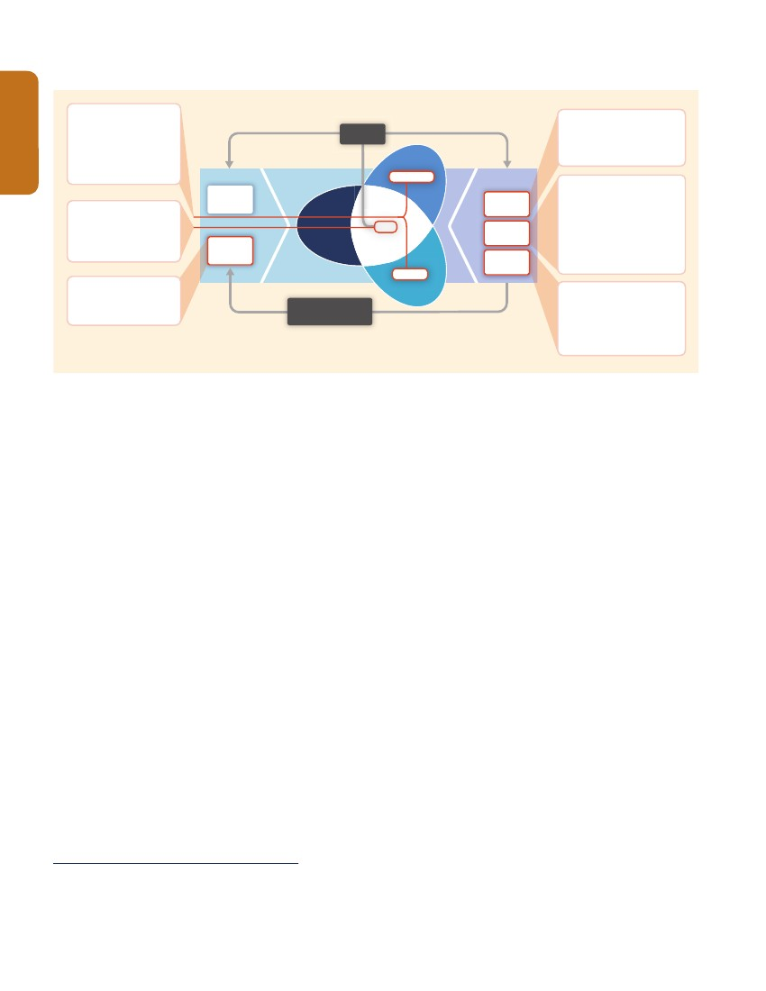
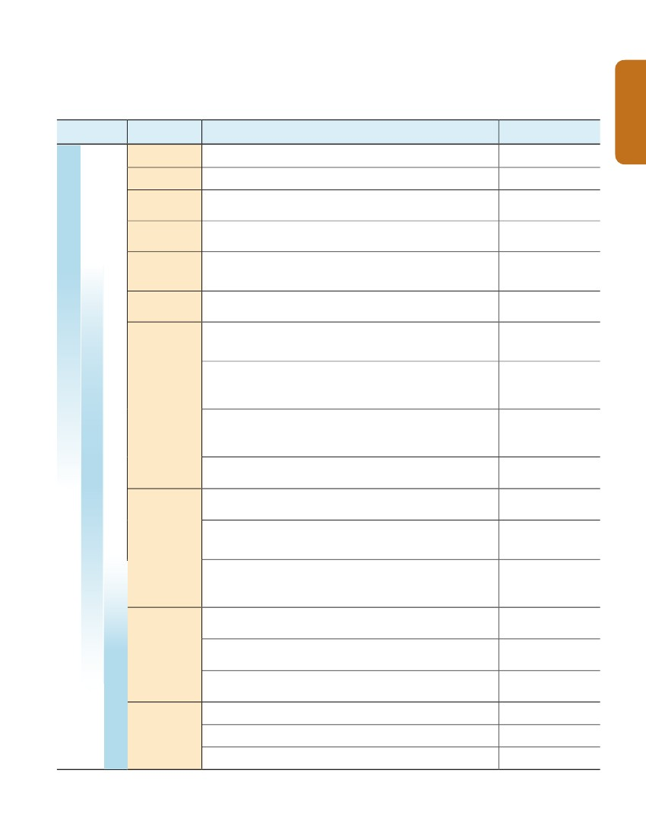
Summary for Policymakers
Overlapping
மட்டுப்படுத்தப்பட்ட நிதி மற்றும் மனித வளங்கள்; வரையறுக்கப்பட்ட ஒருங்கிணைப்பு அல்லது ஆளுகை ஒருங்கிணைப்பு; நிச்சயமற்றதன்மை அட்டவணை SPM.1 |இல் காலநிலை மாற்றம் இடர்களை நிர்வகிப்பதற்கான அணுகுமுறைகள் வரையறுக்கப்பட்டுள்ளது. இந்த அணுகுமுறைகள் மாறாக தனி விட ஒன்றுடன் ஒன்று கருத வேண்டும், மற்றும் அவர்கள் அடிக்கடி பின்பற்றப்படுகின்றது. ஒரே நேரத்தில், தாக்கத்தை தவிர்த்துக்கொள்ளும் வழிமுறைகள் காலநிலை மாற்றம் இடர்களை நிர்வகிப்பதற்கான இன்றியமையாததாக இருக்கிறது. தாக்கத்தை தவிர்க்கும் வழிமுறைகள் WGIII AR5 மையமாக உள்ளது அது இந்த அட்டவணையில் எடுத்துக்காட்டுகள் மூலம் தரப்பட்டுள்ளது. . [14.2-3, அட்டவணை 14-1]
Approaches
through development, planning, & practices including many low-regrets measures
Category
மானிட அபிவிருத்தி
வறுமை ஒழிப்பு
சூழலியல்
முகாமைத்துவம்
வாழ்வாதார பாதுகாப்பு
பேராபத்து ஏற்படும் நிலை முகாமைத்துவம்
t
இடம்சார் நில-பயன்பாடு திட்டமிடல்
வருமானம், சொத்து, மற்றும் வாழ்வாதாரம்; மேம்படுத்தப்பட்ட உள்கட்டமைப்பு மேம்படுத்தப்படல்; தொழில்நுட்பம் மற்றும் தீர்மானம் மேற்கொள்ளுதலை அணுகல், தீர்மானம் மேற்கொள்ளுதல் அதிகாரம் அதிகரித்தல், பயிர்,
Examples
கல்வி, ஊட்டச்சத்து, சுகாதார வசதிகள், சக்தி, பாதுகாப்பான வீட்டு மற்றும் குடிமனை கட்டமைப்புகள் மற்றும் சமூக ஆதரவு கட்டமைப்புகள் என்பனவற்றை அணுகலை மேம்படுத்தல்: பாலின சமத்துவமின்மை மற்றும் மற்ற வடிவங்களில் ஓரங்கட்டப்பட்டிருப்பதை குறைத்தல்.
உள்ளூர் வளங்கள் கட்டுப்பாடு & அணுகல் மேம்படுத்தப்படல்; குடிமனை குத்தகை; அனர்த்த ஆபத்து ஏற்படும் நிலை குறைப்பு சமூக பாதுகாப்பு வலைகள்.
கால்நடை, மற்றும் மீன்வளர்ப்பு நடைமுறைகளில் மாற்றம்;சமூக வலைப்பின்னல்களில் மீது நடவடிக்கைகள்.
Early warning systems; Hazard & vulnerability mapping; Diversifying water resources; Improved
drainage; Flood & cyclone shelters; Building codes & practices; Storm & wastewater management;
Transport & road infrastructure improvements.
தொழில்நுட்ப விருப்பங்கள்: புதிய பயிர் மற்றும் கால்நடை வகைகள்; சுதேச, பாரம்பரிய, மற்றும் உள்ளூர் அறிவு, தொழில்நுட்பங்கள், மற்றும் முறைகள்; நீர்ப்பாசனம்; நீர் சேமிப்பு தொழில்நுட்பங்கள்; உப்ப்பற்றல்; விவசாய வளப்பரிபாலனம்; உணவு சேமிப்பு & பாதுகாப்பு வசதிகள்; தீங்கு & பாதிப்பு படமாக்கல் மற்றும் கண்காணிப்பு; ஆரம்பகால எச்சரிக்கை அமைப்புகள்;; மெக்கானிக்கல் மற்றும் செயலற்ற குளிராக்கல்; தொழில்நுட்ப அபிவிருத்தி, மாற்றம்,மற்றும் பரவல்.
ஈரநிலங்கள் மற்றும் நகர்ப்புற பசுமை வெளிகளை பராமரித்தல்; கடலோர காடு வளர்ப்பு; நீர்வடிப்பகுதி & நீர்த்தேக்க முகாமைத்துவம்; மற்றும் வாழ்விட துண்டாக்கல் சூழலியல் மற்ற அழுத்தங்களை குறைத்தல்; மரபணு வேறுபாடு பராமரிப்பு; இடையூகளை கையாளுதல்; சமூகம் சார்ந்த இயற்கை வள முகாமைத்துவம்.
போதுமான வீட்டு வசதி, உள்கட்டமைப்பு, மற்றும் சேவைகளுக்கு வாய்ப்பளித்தல்; வெள்ளம் பாதிப்புக்குள்ளாகுதலை முகாமைத்துவ அபிவிருத்தி & மற்றய ஆபத்து ஏற்படும் நிலை; நகர திட்டமிடல் மற்றும் மேம்படுத்தும் திட்டங்கள்; நகர மண்டல விதிகள்; பாதுகாக்கப்படல்
பொறியியல் மற்றும் உள்ளமைக்கப்பட்ட சூழல் விருப்பங்கள்: கடல் சுவர்கள் மற்றும் கடலோர பாதுகாப்பு கட்டமைப்புகள்; வெள்ளத்தடுப்பு அணை; நீர் சேமிப்பு; மேம்படுத்தப்பட்ட வடிகால்; வெள்ளம் மற்றும் சூறாவளி புகலிடம்; கட்டிடம் குறியீடுகள் மற்றும் நடைமுறைகள்; வடியும் நீர் மற்றும் கழிவுநீர் நிர்வாகம்; போக்குவரத்து மற்றும் சாலை உள்கட்டமைப்பு மேம்பாடு; மிதக்கும் வீடுகள்; மின் உற்பத்தி மற்றும் மின்சார கிரிட் மாற்றங்கள்.
சூழலியல் அடிப்படையிலான விருப்பங்கள்: சூழலியல் மறுசீரமைப்பு; மண் பாதுகாப்பு; காடு வளர்ப்பு மற்றும் காடு வளர்ப்பு திட்டம்; கண்டல் தாவரம் பாதுகாப்பு மற்றும் மீள்மரநடுகை; பசுமை உள்கட்டமைப்பு (உதா., நிழல் மரங்கள், பச்சை கூரைகள்); அளவுக்கு அதிகமான மீன்பிடியை கட்டுப்படுத்துதல்; கடற்றொழில் கூட்டுறவுச் முகாமைத்துவம்; இனங்கள் இடம்பெயர்வு; சூழலியல் செல்வழிகள்; விதை வங்கிகள், மரபணு ங்கிகள், மற்றும் ஏனைய முன்னாள் இயல்புச் சூழலியல் பாதுகாத்தல்; சமூகம் சார்ந்த இயற்கை வள முகாமைத்துவம்.

சேவைகள்: சமூக பாதுகாப்பு வலைகள் மற்றும் சமூக பாதுகாப்பு; உணவு வங்கிகள் மற்றும் உணவு விநியோகம்; மாநகர நீர் மற்றும் சுகாதார வசதிகள் உட்பட சேவைகள்; தடுப்பூசி திட்டங்கள்; அத்தியாவசிய பொது சுகாதார சேவைகள்; மேம்படுத்தப்பட்ட அவசர மருத்துவ சேவைகள்.
பொருளாதார விருப்பங்கள்: நிதி ஊக்கங்கள்; காப்புறுதி; பேரழிவுப் பத்திரங்கள்; சூழலியல் கொடுப்பனவு சேவைகள்; நீர் விலை கொடுப்பது மற்றும் கவனமாக பயன்பாட்டை ஊக்குவித்தல், மைக்ரோ நிதி; அனர்த்த அவசரக்கால நிதியம்; பண மாற்றீடு; பொது-தனியார் கூட்டு.
சட்டங்கள் & விதிமுறைகள்: காணி வலைய விதிகள்; கட்டிடம் தரம் மற்றும் நடைமுறைகள்; நீர் கட்டுப்பாடுகள் மற்றும் ஒப்பந்தங்கள்; சட்டங்கள் ஏற்படும் ஆபத்து பேரழிவு ஆதரிக்க நிலை குறைப்பு சட்டங்கள், காப்புறுதி வாங்குதலை ஊக்குவித்தல்; சொத்து உரிமைகளை வரையறை செய்தல் மற்றும் நிலக் குடிமுறை பாதுகாப்பு; பாதுகாக்கப்பட்ட பகுதிகள்; மீன்பிடி கோட்டாக்கள்; காப்புரிமை & தொழுல்நுட்ப மாற்றீடு.
தேசிய மற்றும் பிராந்திய இசைவாக்கம் & திட்டங்கள்: தேசிய மற்றும் அரசாங்கத்தின் கொள்கைகள் மற்றும் திட்டங்கள்; உட்பிரிவு தேசிய மற்றும் உள்ளூர் இசைவாக்கம் திட்டங்கள்; பொருளாதார நம்பிக்கை ; நகர மேம்படுத்தும் திட்டங்கள்; மாநகர நீர் முகாமைத்துவம் திட்டங்கள்; பேரழிவு திட்டமிடல் மற்றும் தயார்நிலை; ஒருங்கிணைந்த நீர் ஆதார முகாமைத்துவம்; கடலோர மண்டல முகாமைத்துவம் ஒருங்கிணைந்த; சூழல் சார்ந்த முகாமைத்துவம்; சமூகம் சார்ந்த இசைவாக்கம்.
கல்வி விருப்பங்கள்: விழிப்புணர்வு மற்றும் கல்வி ஒன்றிணைப்பு; கல்வியில் பாலினம் பங்கு; நீட்டிப்பு சேவைகள்; குடிமனை, பாரம்பரிய, மற்றும் உள்ளூர் அறிவைப் பகிர்தல்; பங்கேற்பு செயல் ஆராய்ச்சி & சமூக கற்றல்; அறிவு பகிர்வு, கற்றல் தளங்கள் .
Chapter Reference(s)
8.3, 9.3, 13.1-3, 14.2-3, 22.4
SPM
Vulnerability & Exposure Reduction
8.3-4, 9.3, 13.1-3
7.5, 9.4, 13.1-3, 22.3-4, 23.4, 26.5,
27.3, 29.6, Table SM24-7
8.2-4, 11.7, 14.3, 15.4, 22.4, 24.4,
26.6, 28.4, Box 25-1, Table 3-3
4.3-4, 8.3, 22.4, Table 3-3, Boxes 4-3,
8-2, 15-1, 25-8, 25-9, & CC-EA
4.4, 8.1-4, 22.4, 23.7-8, 27.3, Box 25-8
3.5-6, 5.5, 8.2-3, 10.2, 11.7, 23.3,
24.4, 25.7, 26.3, 26.8, Boxes 15-1,
25-1, 25-2, & 25-8
7.5, 8.3, 9.4, 10.3, 15.4, 22.4, 24.4,
26.3, 26.5, 27.3, 28.2, 28.4, 29.6-7,
Boxes 20-5 & 25-2, Tables 3-3 & 15-1
including incremental & transformational adjustments
பௌதீக
கட்டமைப்பு
4.4, 5.5, 6.4, 8.3, 9.4, 11.7, 15.4, 22.4,
23.6-7, 24.4, 25.6, 27.3, 28.2, 29.7,
30.6, Boxes 15-1, 22-2, 25-9, 26-2,
& CC-EA
3.5-6, 8.3, 9.3, 11.7, 11.9, 22.4, 29.6,
Box 13-2
இசைவாக்கம்
8.3-4, 9.4, 10.7, 11.7, 13.3, 15.4, 17.5,
22.4, 26.7, 27.6, 29.6, Box 25-7
நிறுவனம்
4.4, 8.3, 9.3, 10.5, 10.7, 15.2, 15.4,
17.5, 22.4, 23.4, 23.7, 24.4, 25.4, 26.3,
27.3, 30.6, Table 25-2, Box CC-CR
2.4, 3.6, 4.4, 5.5, 6.4, 7.5, 8.3, 11.7,
15.2-5, 22.4, 23.7, 25.4, 25.8, 26.8-9,
27.3-4, 29.6, Boxes 25-1, 25-2, & 25-9,
Tables 9-2 & 17-1
8.3-4, 9.4, 11.7, 12.3, 15.2-4, 22.4,
25.4, 28.4, 29.6, Tables 15-1 & 25-2
சமூகம்l
தகவல் விருப்பங்கள்: தீங்கு & பாதிப்பு படமாக்கல்; ஆரம்ப எச்சரிக்கை & பதில் அமைப்புகள்; முறையான கண்காணிப்பு மற்றும் தொலை உணர்வு; காலநிலை சேவைகள்; குடிமனை காலநிலை கண்காணிப்பு பயன்படுத்தல்; பங்கேற்பு சூழ்நிலையில் அபிவிருத்தி; ஒருங்கிணைந்த மதிப்பீடுகள்.
நடத்தை விருப்பங்கள்: வீட்டு தயாரிப்பு மற்றும் வெளியேற்றுதல் திட்டமிடல்; இடம்பெயர்தல்; மண் மற்றும் நீர் பாதுகாப்பு; வெள்ள வடிகால் அனுமதி; வாழ்வாதாரம்; பயிர், கால்நடை, மற்றும் மீன்வளர்ப்பு மாற்றீடு நடைமுறைகள்; சமூக வலைப்பின்னல்
Practical: Social & technical innovations, behavioral shifts, or institutional & managerial changes that
produce substantial shifts in outcomes.
2.4, 5.5, 8.3-4, 9.4, 11.7, 15.2-4, 22.4,
23.5, 24.4, 25.8, 26.6, 26.8, 27.3, 28.2,
28.5, 30.6, Table 25-2, Box 26-3
5.5, 7.5, 9.4, 12.4, 22.3-4, 23.4, 23.7,
25.7, 26.5, 27.3, 29.6, Table SM24-7,
Box 25-5
8.3, 17.3, 20.5, Box 25-5
Transformation
14.2-3, 20.5, 25.4, 30.7, Table 14-1
மாற்றம் கோளங்கள்
அரசியல்: அரசியல், சமூக, கலாசார, மற்றும் சூழலியல் முடிவுகள் & குறைவாக இசைவானதான செயல்கள், பாதிப்பு மற்றும் ஆபத்து ஏற்படும் நிலை மற்றும் ஆதரவு இசைவாக்கம், தடுப்பு, மற்றும் நிலையான அபிவிருத்தி
தனிப்பட்ட: தனிநபர் & கூட்டு ஊகங்கள், நம்பிக்கைகள், மதிப்புகள், மற்றும் உலகளாவிய கண்ணோட்டங்களை காலநிலை மாற்ற பொறுப்புணர்வு
14.2-3, 20.5, 25.4, Table 14-1
27

Summary for Policymakers
ஆபத்து ஏற்படும்நிலை பல்வேறு உணர்வுகள்; மதிப்புகள் போட்டியிடும்; முக்கிய இசைவாக்க வரையறுக்கப்பட்ட கருவிகள் இசைவாக்க திறன் கண்காணித்தல் மற்றொரு நிபந்தனை போதிய ஆராய்ச்சி, கண்காணிப்பு, மற்றும் கவனிப்பு மற்றும் பராமரிக்க நிதி ஒதுக்கீடு என்பன அடங்கும். சமூக செயல்முறை இசைவாக்க சிக்கலை குறைத்து மதிப்பிடுவது மற்றும் இசைவாக்க நோக்கத்தை அடைந்திருப்பது பற்றி யதார்த்தமற்ற எதிர்பார்ப்புகளை உருவாக்க முடியும்.73
SPM
73
மோசமான திட்டமிடல், குறுகிய கால விளைவுகளை வெளிவிடல், அல்லது தவறிய போதுமான விளைவுகளை தவறுமுறைக் கடைப்பிடிப்பு ஏற்படுத்தலாம் என எதிர்பார்க்கலாம் (நடுத்தர ஆதாரங்கள், உயர் ஒப்பந்தம்). எதிர்காலத்தில் ஆபத்து ஏற்படும்நிலை, தவறுமுறைக் கடைப்பிடிப்பு இலக்கு குழு அல்லது பாதிக்கப்படும் வெளிப்பாட்டை அதிகரிக்க முடியும், அல்லது துறைகளில் ஆபத்து ஏற்படும்நிலையினை எதிர்காலத்தில் குறைக்க கூடும் காலநிலை மாற்றம் தொடர்பான ஆபத்து ஏற்படும்நிலை சில பொறுப்புணர்வு தேர்வுகள். உதாரணமாக சொத்துக்களில் மேம்படுத்தப்பட்ட பாதுகாப்பினை , மேலும் வெளிப்படும்..74
உலக இசைவாக்க தேவைகள் மற்றும் இசைவாக்கத்துக்கான கிடைக்கும் நிதி இடையே ஒரு இடைவெளியினை வரையறுக்கப்பட்ட சான்றுகள் குறிக்கிறது (நடுத்தர நம்பிக்கை). உலக இசைவாக்க செலவுகள், நிதி, மற்றும் முதலீட்டு ஒரு நல்ல மதிப்பீடு ஒரு தேவை உள்ளது. இசைவாக்க உலக செலவு கணக்கிடும் ஆய்வுகள் தரவு, முறைகள், மற்றும் குறைபாடுகள் இருந்து வகைப்படுத்தப்படும் (உயர் நம்பிக்கை) .75
குறிப்பிடத்தக்க இணை நன்மைகள், தாக்கத்தை தவிர்க்கும் வழிமுறைகள் மற்றும் இசைவாக்கம் என்பனவற்றுக்கடையே உள்ள வர்த்தக பரிமாற்றம் மற்றும் பல்வேறு இசைவாக்க நிலவுகின்ற பதில்கள்; மற்றும் பரஸ்பரம் என்பன உள்ளன (மிக அதிக நம்பிக்கை) பகுதிகளில் இரு ஏற்படும். முயற்சிகள் மேற்கொள்ளப்பட்டு வருகின்றன குறிப்பாக நீர், மின்சக்தி, நில பயன்பாடு, மற்றும் பல்லினத்தன்மை என்பனவற்றின் மத்தியில் சந்தித்துக்கொள்ளும், இடைவினைகள் அதிகரித்து தொகுதியான குறிப்பால் மாற்றல், ஆனால் கருவிகளை புரிந்துகொள்ளல் மற்றும் இந்த பரஸ்பர முகாமைத்துவம் மட்டுப்படுத்தப்பட்டுள்ளது. எடுத்துக்காட்டுகளாக இணை நன்மைகளில் நடவடிக்கைகளில் உள்ளடக்கப்பட்டவை (i) தூய்மையான மின்சக்தி ஆதாரங்கள், காற்று மாசுபடுத்திகளை குறைத்து, உமிழ்தலினால் ஏற்படும் சுகாதார-சேதத்தை குறைக்க காலநிலை மாற்ற முன்னணியை மேம்படுத்தல் ஆற்றல் திறனை சேர்க்கின்றன (Ii) நகர்ப்புற பகுதிகளில் மின்சக்தி மற்றும் நீர் நுகர்வை நகரங்களில் பசுமை மற்றும் கழிவு நீரை மறுசுழற்சி செய்து பாவனை செய்தல் மூலம் குறைத்தல் ; (Iii) நிலைபேறான விவசாயம் மற்றும் வனம் மற்றும் (iv) கார்பன் சேமிப்பு மற்றும் பிற சுற்றாடல் சேவைக்காக சூழல் தொகுதியினை பாதுகாத்தல்.76
இ-2. காலநிலை-நெகிழ்திறன் பாதைகள் மற்றும் மாற்றமடைதல்
காலநிலை மாற்றத்துக்கான எதிர்வு கூறல் குறித்து, ஆபத்து ஏற்படும் நிலை குறித்த வித்தியாசமான எதிர்வு கூறல், காலநிலை-நெகிழ்திறன் பாதைகள், இசைவாக்க மற்றும் தாக்கத்தை தவிர்த்துக்கொள்ளும் வழிமுறைகள் நிலையான அபிவிருத்தி போக்குகளாக உள்ளன அதன் முகாமைத்துவம் நடைமுறைப்படுத்தப்பட்டு தாக்குப்பிடிக்க முடியும் என்பது உறுதிசெய்யப்படுகின்றது. உரு SPM.9. ஐ பார்க்கவும் 77.
நிலையான அபிவிருத்திக்கான காலநிலை-நெகிழ்திறன் பாதைகளின் சாத்தியக்கூறுகளும் உலகளவில் காலநிலை மாற்ற கொண்டு தாக்கத்தை தவிர்க்கும் வழிமுறைகள் செயல்படுத்தப்பட்டது (உயர் நம்பிக்கை). தாக்கத்தை தவிர்க்கும் வழிமுறைகள் வெப்பமயமாதல் விகிதம் மற்றும் அளவ்வைக் குறைக்கிறது, திறனுடன் பல தசாப்தங்களாக மூலம், காலநிலை மாற்ற ஒரு குறிப்பிட்ட நிலையின் இசைவாக்கம்முக்கு கிடைக்கும் நேரம் அதிகரிக்கிறது. தாக்கத்தை தவிர்த்துக்கொள்ளும் வழிமுறைகள் தாமதம் நடவடிக்கைகளின் செயற்பாட்டை தாமதப்படுத்தும் .78
காலநிலை மாற்றத்தின் இசைவாக்கம் பற்றிய அளவு வரம்புகள் அதிக வீதத்தில் எல்லைகளைத் தாண்டிச் வாய்ப்புகளை அதிகரிக்கும் அதிகரிக்கும் (உயர் நம்பிக்கை). இசைவாக்க தகவமைப்பு நடவடிக்கைகளின் நோக்கங்கள் அல்லது அமைப்புகளில் சகிக்க முடியாத ஆபத்து ஏற்படும்நிலையை தவிர்க்கும் போது ஏற்படும் தேவைகளின் சாத்தியம் தற்போது கிடைக்கவில்லை. சகிக்க முடியாத ஆபத்து ஏற்படும்நிலை என்ன என்பது மதிப்பு அடிப்படையில் வேறுபடலாம். இசைவாக்க எல்லைகள் இருந்து வெளிப்படும் காலநிலை மாற்றம் மற்றும் உயிர் பௌதீகவியல் மற்றும் / அல்லது சமூக பொருளாதார தடைகள் மத்தியில் தொடர்புடைய வாய்ப்புகளில் நேரிடை ஒற்றுமைகளையும் பயன்படுத்தி கொள்ளும். இசைவாக்க மற்றும் தாக்கத்தை தவிர்த்துக்கொள்ளும் வழிமுறைகள் இடையே இசைவாக்க வரம்புகளை மீறி குறிப்பாக, நேரம் குறையலாம். உலகின் சில பகுதிகளில், போதுமான பொறுப்புணர்வு இல்லாமை அபிவிருத்தியில் தடைகளை ஏற்படுத்தும்79
74
75
76
77
78
79
3.6, 4.4, 5.5, 8.4, 9.4, 13.2-3, 14.2, 14.5, 15.2-3, 15.5, 16.2-3, 16.5, 17.2-3, 22.4, 23.7, 24.5, 25.4, 25.10, 26.8-9, 30.6, Table 16-3, Boxes 16-1 and 16-3
5.5, 8.4, 14.6, 15.5, 16.3, 17.2-3, 20.2, 22.4, 24.4, 25.10, 26.8, Table 14-4, Box 25-1
14.2, 17.4, Tables 17-2 and 17-3
2.4-5, 3.7, 4.2, 4.4, 5.4-5, 8.4, 9.3, 11.9, 13.3, 17.2, 19.3-4, 20.2-5, 21.4, 22.6, 23.8, 24.6, 25.6-7, 25.9, 26.8-9, 27.3, 29.6-8, Boxes 25-2, 25-9, 25-10, 30.6-7, CC-WE,
and CC-RF
2.5, 20.3-4
1.1, 19.7, 20.2-3, 20.6, Figure 1-5
1.1, 11.8, 13.4, 16.2-7, 17.2, 20.2-3, 20.5-6, 25.10, 26.5, Boxes 16-1, 16-3, and 16-4
28
Summary for Policymakers
பொருளாதார, சமூக, தொழில்நுட்ப மற்றும் அரசியல் தீர்மானங்கள் காலநிலை-நெகிழ்திறன் பாதைகளை செயல்படுத்த முடியும் ( உயர் நம்பிக்கை). குறிப்பிடப்பட்ட உதாரணங்கள் அட்டவணை SPM.1 வழங்கப்படுகிறது. உத்திகள் மற்றும் நடவடிக்கைகள் காலநிலை மாற்ற –நெகிழ்திறனை முன் நோக்கி சென்றுவிடும். இப்போது நிலையான வளர்ச்சி நெகிழ்திறன் பாதைகளை, அதே நேரத்தில் வாழ்வாதாரங்கள், சமூக மற்றும் பொருளாதார நலனை மேம்படுத்தல், சுற்றாடல் முகாமைத்துவத்தின் பொறுப்ப்ணர்வான செயற்பாட்டுக்கு உதவும். அது ஒரு நாட்டின் தேசிய அளவில், மிகவும் பயனுள்ளதாக கருதப்படுகின்ற தூரநோக்கு மற்றும் அதன் தேசிய சூழ்நிலைகளுக்கு ஏற்ப நிலையான வளர்ச்சி அடைவதற்கு அணுகுமுறைகள் வழிவகுக்கும். பேண்தகைமை பங்கேற்பு கற்றல், செயல்முறைகள், மற்றும் கண்டுபிடிப்புக்களால் நன்மை ஏற்படும் என கருதப்படுகின்றன. .80
SPM
(அ) ​​எமது உலகம்
(ஆ) வாய்ப்பு விண்வெளி
உயர் மாற்றுவழி
(இ) அனுகூலதோற்றப்பாடு
காலநிலை மாற்றம் உட்பட பர தரப்பு அமுத்தங்கள்
ஆபத்து ஏற்படும் நிலை குறைவு
(ஈ) காலநிலை மாற்ற பாதைகள்
(உ) தீர்மான புள்ளிகள்
உயிரியல் பௌதிகவியல் அமுத்தம்
(ஊ) குறைவான வழிமுறைகள்
வாய்ப்பு விண்வெளி
சமூக அமுத்தம்
குறை வான மாற்றுவழி

படம் SPM.9 | வாய்ப்பு விண்வெளி மற்றும் காலநிலை-நெகிழ்திறன் பாதைகள். (அ) ​​எமது உலகம் [பிரிவுகள் அ ​-1 மற்றும் ஆ -1] வெறுமனே உயிர் பௌதீகவியல் மற்றும் சமூக அழுத்தங்களை பல திசைகளில் அழுத்தங்களை, அச்சுறுத்தப்படுகிறது. அழுத்தங்களால், காலநிலை மாற்றம், காலநிலை, நில-பயன்பாடு மாற்றம், சூழலியல் சீரழிவு, வறுமை மற்றும் சமத்துவமின்மை, மற்றும் பண்பாட்டு காரணிகள் அடங்கும். (ஆ) வாய்ப்பு விண்வெளி [பிரிவுகள் அ-2, அ-3, ஆ 2, இ 1, இ 2] (இ) சாத்தியம் எதிர்கால ஒரு எல்லை வழிவகுக்கும் தீர்மான புள்ளிகள் மற்றும் பாதைகளை (பச்சை) குறிக்கிறது [பிரிவுகள் இ மற்றும் ஆ -3] பின்னடைவு மற்றும் ஆபத்தை பல்வேறு அளவில் கொண்டுள்ளது. (ஈ) தீர்மான புள்ளிகள் வாய்ப்பு விண்வெளி முழுவதும் செயல்கள் –தோல்விகள் செயன்முறையினை கொண்டுள்ளது அவற்றை ஒன்றாக இணைந்து நிர்வகித்தல் அல்லது காலநிலை மாற்ற தொடர்பான அறிவு, பயனுள்ள இசைவாக்கல் மற்றும் தடுப்பு நடவடிக்கைகளை எடுக்க தவறிய செயல்முறை பின்னடைவு (சிவப்பு), (ஊ) காலநிலை-நெகிழ்திறன் பாதைகளை குறைத்தல், தவறுமுறைக் கடைப்பிடிப்பு, கற்று மற்றும் அறிவு பயன்படுத்த தோல்வி, மற்றும் குறைந்த பின்னடைவு மற்ற நடவடிக்கைகள்போதுமற்ற தன்மையினை குறிக்கின்றது..
ஆபத்து ஏற்படும் நிலை அதிகம்
80
1.1, 2.1, 2.5, 8.4, 14.1, 14.3, 16.2-7, 20.5, 22.4, 25.4, 25.10, Figure 1-5, Boxes 16-1, 16-4, and TS.8
29
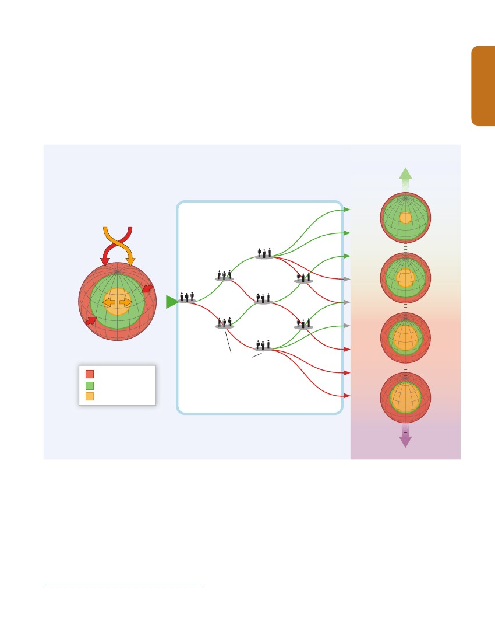
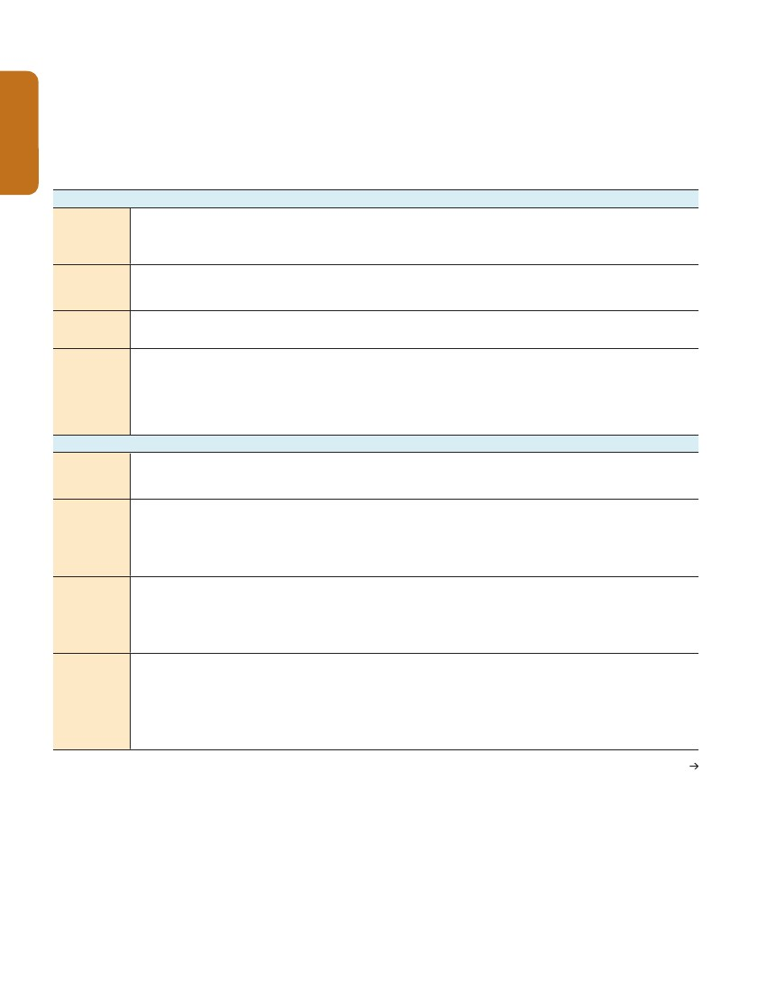
Summary for Policymakers
வெள்ளம் மற்றும்
வறட்சி
துணை ஆவணங்கள்
SPM
அட்டவணை SPM.A1 | AR4 முதல் காலநிலை மாற்றத்தினால் உறுதிசெய்யப்பட்ட தாக்கங்கள் அவதானிக்கப்பட்டது. காலநிலை மாற்றத்தினால், இந்த தாக்கங்கள் இயற்கை மற்றும் மனித அமைப்புகள் பெரிய அல்லது சிறிய மிக குறைந்த, குறைந்த, நடுத்தர, அல்லது மாற்றம் பங்களிப்பு (உயர் நம்பிக்கை), கடந்த பல தசாப்தங்களாக எட்டு முக்கிய உலக பிராந்தியங்களில் முழுவதிலும் அவதானிக்கப்பட்டது. காலநிலை காரணமாக [அட்டவணைகள் 18-5, 18-6, 18-7, 18-8, மற்றும் 18-9] கூடுதல் பாதிப்புகள் அட்டவணையில் இருந்து இல்லாதிருந்த்து.
.
ஆபிரிக்கா
கிழக்கு ஆப்பிரிக்காவில் வெப்பமண்டல மேட்டுநிலத்தை மீளபுதுப்பித்தல் (உயர் நம்பிக்கை, காலநிலை மாற்றம் முக்கிய பங்களிப்பு) பனிமூட்டம் & ஐஸ்,
மேற்கு ஆப்பிரிக்க ஆறுகளில் நீர் வெளியேற்றம் குறைக்கப்பட்டல் (குறைந்த நம்பிக்கை, காலநிலை மாற்றம் முக்கிய பங்களிப்பு) ஆறுகள் மற்றும் ஏரிகள்,
கிரேட் லேக்ஸ் மற்றும் ஏரி கரிபா என்பனவற்றில் (உயர் நம்பிக்கை, காலநிலை மாற்றம் முக்கிய பங்களிப்பு) வெள்ளம் மற்றும் வறட்சி • ஏரி மேற்பரப்பில் வெப்பமயமாதல் மற்றும் நீர் நிரலை அதிகரித்தல்
• 1970 ஆம் ஆண்டு முதல், சகேலில் மண் ஈரம் வறட்சி அதிகரித்த்து, 1990 களில் ஓரளவு நிலைமைகள் கட்டுப்படுத்தப்பட்டது (நடுத்தர நம்பிக்கை, காலநிலை மாற்றம் முக்கிய பங்களிப்பு) [22.2-3, அட்டவணைகள் 18-5, 18-6, மற்றும் 22-3]

தரைசார் சூழலியல்
• , மேற்கு ஸஹேல் மற்றும் வறண்ட மொராக்கோவில் நில பயன்பாடு காரணமாக மரம் அடர்த்தி குறைகிறது (நடுத்தர நம்பிக்கை, காலநிலை மாற்றம் முக்கிய பங்களிப்பு) மாற்றங்களுக்கு அப்பால்)
• நில பயன்பாடு காரணமாக பல தென்பகுதி தாவரங்கள் மற்றும் விலங்குகள், வரம்பில் மாற்றங்கள் (நடுத்தர நம்பிக்கை, காலநிலை மாற்றம் முக்கிய பங்களிப்பு)
• மவுண்ட் கிலிமஞ்சாரோவில் காட்டுதீ அதிகரிப்பு (குறைந்த நம்பிக்கை,, காலநிலை மாற்றம் முக்கிய பங்களிப்பு)
[22.3, அட்டவணைகள் 18-7 மற்றும் 22-3]
• சகேலில் பழம் தரும் மரங்கள் குறைவது (குறைந்த நம்பிக்கை, காலநிலை மாற்றம் முக்கிய பங்களிப்பு)
• மலேரியா தடுப்பூசி போடுவது, மருந்து எதிர்ப்பு, மக்கள்தொகை காரணமாக மாற்றங்கள் கென்ய மலைநாட்டின் அதிகரிப்பு, மற்றும் வாழ்வாதாரங்கள் இழப்பு (குறைந்த நம்பிக்கை இருந்து சிறிதளவு பங்களிப்பு பருவ நிலை மாற்றம்)
• கிரேட் லேக்ஸ் மற்றும் ஏரி கறிபாவில் மீன்பிடி பாதிப்பு, நிலப் பயன்பாடு மற்றும் மீன்பிடி முகாமைத்துவத்தில் மாற்றம்.
• மனித நடவடிக்கை தாக்கத்தினால் வெப்பமண்டல ஆப்பிரிக்க நீரில் பவளப்பாறைகள் குறைவது (உயர் நம்பிக்கை, காலநிலை மாற்றம் முக்கிய பங்களிப்பு) [அட்டவணை 18-8]
• Adaptive responses to changing rainfall by South African farmers, beyond changes due to economic conditions ( very low conﬁdence, major contribution from climate
(குறைந்த நம்பிக்கை சிறிதளவு பங்களிப்பு மாற்றங்கள் குறைக்கப்பட்டது உற்பத்தித் பருவ நிலை மாற்றம்)
[7.2, 11.5, 13.2, 22.3, அட்டவணை 18-9]
ஐரோப்பா
கடற்கரை அரிப்பு
மற்றும் சமூத்திர சூழலியல்
உணவு உற்பத்தி
மற்றும் வாழ்வாதாரம்

தரைசார்
அல்பைன், ஸ்காண்டிநேவிய, மற்றும் ஐஸ்லென்டிக் பனிப்பாறைகள் மீள்சீராக்கம் (உயர் நம்பிக்கை, காலநிலை மாற்றம் முக்கிய பங்களிப்பு) பனிபடலம் & பனி
• மேற்கு ஆல்ப்ஸ் ராக் சாய்வு உருக்குலைவுகள் அதிகரிப்பு (நடுத்தர நம்பிக்கை, காலநிலை மாற்றம் முக்கிய பங்களிப்பு) ஆறுகள் மற்றும் ஏரிகள்,
• அதிகப்படியான ஆற்றில் வெளியேற்றப்பட்டு மற்றும் வெள்ள நிகழ்வு (மிக குறைந்த நம்பிக்கை காலநிலை மாற்றம் இருந்து சிறு பங்களிப்பு)
[18.3, 23.2-3, அட்டவணைகள் 18-5 மற்றும் 18-6; WGI AR
,
வெள்ளம் மற்றும்
வறட்சி
சூழலியல்
• வடகிழக்கே அட்லான்டிக் உள்ள பகிர்மான மிதவைப் பிராணிகளின், மீன்கள், கடற்பறவைகள் மற்றும் கடலடி முதுகெலும்பில்லாத விலங்கினங்கள் வடக்கே பரம்பல் (உயர் நம்பிக்கை, காலநிலை இருந்து முக்கிய பங்களிப்பு )
• ஐரோப்பிய கடலைக் குறுக்கெடுத்து வடக்கே பல மீன் இனங்கள் நகர்தல் (நடுத்தர நம்பிக்கை, காலநிலை மாற்றம் முக்கிய பங்களிப்பு)
• வடகிழக்கே அட்லான்டிக் உள்ள பிளாங்க்டன் தாவரங்கள், பறவைகளின் இடப்பெயர்ச்சி ஆகியவற்றின் காலநிலையின் பாதிப்பு பற்றிய அறிவியல் ஆய்வு மாற்றங்கள் (நடுத்தர நம்பிக்கை காலநிலை மாற்றம் முக்கிய பங்களிப்பு)
• ஆக்கிரமிப்பு தாவரம் பரம்பல் மற்றும் மனித தாக்கங்கள் காரணமாக மத்தியபகுதியில் ஒரு சூடான நீரில் இனங்கள் பரவல் (நடுத்தர நம்பிக்கை முக்கிய பங்களிப்பு பருவ நிலை மாற்றம்)
[6.3, 23.6, 30.5, அட்டவணைகள் 6-2 மற்றும் 18-8, பெட்டிகள் 6-1 மற்றும் CC-MB]
• மரங்கள் முன்னதாக பசுமையாதல், இலை தோற்றம், மற்றும் பழம்தரும் மரங்கள் மற்றும் அகன்ற இலை மரங்கள் (உயர் நம்பிக்கை, காலநிலை மாற்றம் முக்கிய பங்களிப்பு)
• ஐரோப்பாவில் ஆக்கிரமிப்பு தாவரம் படையெடுப்பு இதற்கு அப்பால் தாவர இனங்கள், ஆக்கிரமிப்பு (நடுத்தர நம்பிக்கை, காலநிலை மாற்றம் முக்கிய பங்களிப்பு)
• 1970 ஆம் ஆண்டு முதல் ஐரோப்பாவில் பறவைகள் முன்னதாக வருகை (நடுத்தர நம்பிக்கை, காலநிலை மாற்றம் முக்கிய பங்களிப்பு)
• நில பயன்பாடு மாற்றங்கள் காரணமாக தாண்டி ஐரோப்பாவில் மரம் மேல்நோக்கிய மாற்றம், (குறைந்த நம்பிக்கை காலநிலை மாற்றம் முக்கிய பங்களிப்பு)
• நில பயன்பாடு அதிகரிப்பு காரணமாக, போர்த்துக்கல் மற்றும் கிரேக்கத்தில், சமீபத்திய தசாப்தங்களில் காட்டு பகுதிகளில் தீ அதிகரிப்பு (உயர் நம்பிக்கை, காலநிலை முக்கிய பங்களிப்பு
[4.3, 18.3, அட்டவணைகள் 18-7 மற்றும் 23-6]

குளிர் தொடர்பான மற்றும் வெப்பம் தொடர்பான இறப்பு விகிதம் இங்கிலாந்து மற்றும் வேல்ஸ் இல் மாற்றமடைதல், இதன் காரணமாக சுகாதார பாதுகாப்பு மற்றும் வெளிப்பாடு (குறைந்த நம்பிக்கை, முக்கிய பங்களிப்பு மாற்றங்கள்)
• வடக்கு ஐரோப்பாவில் சாமி மக்களின் வாழ்வாதாரங்களில் பொருளாதார மற்றும் சமூக அரசியல் மாற்றங்கள், (நடுத்தர நம்பிக்கை முக்கிய பங்களிப்பு பருவ நிலை மாற்றம்)
• மேம்படுத்தப்பட்ட தொழில்நுட்பம் போதிலும், சமீபத்திய தசாப்தங்களில் சில நாடுகளில் கோதுமை விளைச்சல், தேக்கம் (நடுத்தர நம்பிக்கை, காலநிலை மாற்றம் இருந்து சிறு பங்களிப்பு)
மேம்படுத்தப்பட்ட தொழில்நுட்பத்துக்கும் அப்பால் முக்கியமாக வடக்கு ஐரோப்பாவில் உள்ள சில பயிர்களில் அனுகூல விளைச்சல் (நடுத்தர நம்பிக்கை, காலநிலை மாற்றத்தில் இருந்து சிறு பங்களிப்பு அதிகரிப்பு)
• ஐரோப்பாவின் பல பகுதிகளில் இருந்து செம்மறி ஆட்டில் bluetongue வைரஸ் உண்ணி பரவுதல் (நடுத்தர நம்பிக்கை, காலநிலை மாற்றம் இருந்து சிறு பங்களிப்பு)
[18.4, 23.4-5, டேபிள் 18-9, படம் 7-2]
உணவு உற்பத்தி
மற்றும் வாழ்வாதாரம்
Continued next page
30
Table SPM.A1 (continued)
SPM
ஆசியா
சைபீரியா, மத்திய ஆசியா, திபெத்திய பீடபூமியில் பனிகட்டி சீரழிவு உயர் நம்பிக்கை, காலநிலை மாற்றம் முக்கிய பங்களிப்பு) பனி மற்றும் ஐஸ்
•ஆசியாவில் பெரும்பாலான இடங்களில் மலை பனிப்பாறைகள் குறைதல் (நடுத்தர நம்பிக்கை, காலநிலை மாற்றம் முக்கிய பங்களிப்பு) ஆறுகள் மற்றும் ஏரிகள்
நிலப் பயன்பாடு காரணமாக பல சீன ஆறுகளில் நீர் கையிருப்பு, (குறைந்த கான் நம்பிக்கை, காலநிலை மாற்றம் இருந்து சிறு பங்களிப்பு)
• பனிப்பாறைகள் அமிழ்தல் காரணமாக பல ஆறுகள் வெள்ளம் அதிகரிப்பு (உயர் நம்பிக்கை, காலநிலை மாற்றம் முக்கிய பங்களிப்பு)
• ரஷியன் ஆறுகளில் வசந்த காலத்தில் அதிகபட்ச வெள்ளம் (நடுத்தர நம்பிக்கை, காலநிலை மாற்றம் முக்கிய பங்களிப்பு)
• சீனாவின் வட மத்திய மற்றும் வடகிழக்கில் மண் ஈரம் குறைவடைந்தது (1950 - 2006) (நடுத்தர நம்பிக்கை, காலநிலை மாற்றம் முக்கிய பங்களிப்பு)
• நில பயன்பாடு மாற்றங்கள் காரணமாக ஆசியாவின் பகுதிகளில், மேற்பரப்பு நீர் இழப்பு (நடுத்தர நம்பிக்கை, காலநிலை மாற்றம் இருந்து சிறு பங்களிப்பு)
[24.3-4, 28.2, அட்டவணைகள் 18-5, 18-6, மற்றும் SM24-4, பெட்டி 3-1; WGI AR5 4.3, 10.5]

தரைசார்
சூழலியல்
• மனிதனின் நடவடிக்கை காரணமாக, ஆசியாவில் நீரில் பவளப்பாறைகள் குறைவடையும் (உயர் நம்பிக்கை, காலநிலை மாற்றம் முக்கிய பங்களிப்பு)
• வடக்கே கிழக்கு சீன கடல் மற்றும் மேற்கு பசுபிக் இல் பவளப்பாறைகள், ஜப்பான் கடலில் மீன்கள் சூறையாடும். (நடுத்தர நம்பிக்கை, முக்கிய பங்களிப்பு)
• மீன்பிடி கொந்தளிப்பு காரணமாக வட மேல் பசுபிக் பிராந்தியத்தில் நெத்திலி குறையும், (குறைந்த நம்பிக்கை, காலநிலை மாற்றம் முக்கிய பங்களிப்பு)
• ஆர்டிக் ஆசியாவில் கடற்கரை அரிப்பு அதிகரிக்கும் (குறைந்த நம்பிக்கை காலநிலை மாற்றம் முக்கிய பங்களிப்பு)
[6.3, 24.4, 30.5, அட்டவணைகள் 6-2 மற்றும் 18-8]
ஆசியாவில் குறிப்பாக வடக்கு மற்றும் கிழக்கின் பல பகுதிகளில் தாவரங்களில் பாதிப்பு (நடுத்தர நம்பிக்கை காலநிலை மாற்றத்தில் இருந்து முக்கிய பங்களிப்பு)
• குறிப்பாக ஆசியாவில் வடக்கில் மேல்நோக்கி உயரத்தில் அல்லது துருவங்களில் பல தாவர மற்றும் விலங்கு இனங்கள், (நடுத்தர நம்பிக்கை காலநிலை மாற்றத்தில் இருந்து முக்கிய பங்களிப்பு)
• சைபீராவில், சமீபத்திய தசாப்தங்களில் பைன் மற்றும் தளிர் இலைகள் கொண்ட மர வகை காடுகள் ஆக்கிரமிப்பு (குறைந்த நம்பிக்கை, காலநிலை மாற்றம் முக்கிய பங்களிப்பு)
• சைபீரிய பனிப்பிரதேசத்தில் றுய்ட்றா புதர்கள் (உயர் நம்பிக்கை காலநிலை மாற்றம் முக்கிய பங்களிப்பு)
• Impacts on livelihoods of indigenous groups in Arctic Russia, beyond economic and sociopolitical changes ( low conﬁdence, major contribution from climate change)
கடற்கரை அரிப்பு
மற்றும் சமூத்திர சூழலியல்
தொழில்நுட்பம் மேம்படுத்தப்பட்டபோதிலும் தெற்கு ஆசியாவில் கோதுமை விளைச்சல் மீது பிரதிகூல தாக்கம் (நடுத்தர நம்பிக்கை, காலநிலை மாற்றத்தில் இருந்து சிறு பங்களிப்பு)
தொழில்நுட்பம் மேம்படுத்தப்பட்டபோதிலும் சீனாவில்சோளம் விளைச்சல் மீது பிரதிகூல தாக்கம் (நடுத்தர நம்பிக்கை, காலநிலை மாற்றத்தில் இருந்து சிறு பங்களிப்பு)
இஸ்ரேலில் உள்ள ஒரு நீர் மூலம் பரவும் நோய் அதிகரிப்பு (குறைந்த நம்பிக்கை, காலநிலை மாற்றத்தில் இருந்து சிறு பங்களிப்பு)
[7.2, 13.2, 18.4, 28.2, அட்டவணைகள் 18-4 மற்றும் 18-9, படம் 7-2]
உணவு உற்பத்தி
மற்றும் வாழ்வாதாரம்
ஆஸ்திரேலியா

தரைசார்
[ஆஸ்திரேலியாவில் குறிப்பாக (2002 1957-) களில் 3 முதல் 4 ஆல்பைன் தளங்களில் தாமதமாக பருவகால பனி ஆழம் குறைகின்றது (நடுத்தர நம்பிக்கை, காலநிலை மாற்றம் முக்கிய பங்களிப்பு) பனிமூட்டம் & பனி,
• நியூசிலாந்தில் பனி மற்றும் பனிப்பாறை அளவில் கணிசமான குறைப்பு (நடுத்தர நம்பிக்கை, காலநிலை மாற்றம் முக்கிய பங்களிப்பு) ஆறுகள் மற்றும் ஏரிகள்
தென்கிழக்கு ஆஸ்திரேலியாவில் வெப்பமயமாதல் காரணமாக பனிபாறைகள் திணிவு குறைவடைதல் (குறைந்த நம்பிக்கை காலநிலை மாற்றத்தில் இருந்து சிறு பங்களிப்பு)
தென்மேற்கு ஆஸ்திரேலியாவில் விராந்திய வெப்பம் காரணமாக ஆற்றின் அமைப்புகளில் நீரியல் குறைக்கப்படல் (உயர் நம்பிக்கை, காலநிலை மாற்றம் முக்கிய பங்களிப்பு) [25.5, அட்டவணைகள் 18-5, 18-6, மற்றும் 25-1; WGI AR5

சூழலியல்
குறிப்பிட்ட பறவைகள் மரபியல், அபிவிருத்தி, விநியோகத்திலான மாற்றங்கள், மற்றும் பல தாவரங்கள், பறவைகளின் இனங்களின் இடப்பெயர்ச்சி ஆகியவற்றின் தட்ப வெட்ப நிலையின் பாதிப்பு பற்றிய அறிவியல் ஆய்வு, ஆஸ்திரேலியா, உள்ளூர் சீதோஷ்ண, நிலப் பயன்பாடு, மாசுபாடு, மற்றும் நுண்ணுயிரிகளில் மாற்றம் (உயர் நம்பிக்கை, காலநிலை மாற்றம் முக்கிய பங்களிப்பு)
• சில ஈரநிலங்கள் மற்றும் தென்கிழக்கு ஆஸ்திரேலியா அருகே உள்ள கானகங்கள் சுருங்குதல் விரிவாக்கம் (குறைந்த நம்பிக்கை, காலநிலை மாற்றம் முக்கிய பங்களிப்பு)
• வடக்கு ஆஸ்திரேலியாவில் வனாந்தர மற்றும் புல்வெளிகள் இழப்பில் பருவமழை மழைக்காடுகள் விரிவாக்கம் (நடுத்தர நம்பிக்கை, காலநிலை மாற்றம் முக்கிய பங்களிப்பு)
• கண்ணாடி விலாங்கு ஈல்ஸ் வைக்காட்டோ ஆறு, நியுசிலாந்தில் சில வாரங்களுக்கு முன்னதாக இடம்பெயர்தல்
[அட்டவணைக 18-7 மற்றும் 25-3]
ஆஸ்திரேலியா அருகே உள்ள கடல்வாழ் உயிரினங்கள் தெற்கே நகர்வது காரணமாக மீன்பிடி மற்றும் சுற்றுச்சூழலில் குறுகிய கால ஏற்றஇறக்கம், (நடுத்தர நம்பிக்கை, காலநிலை மாற்றம் முக்கிய பங்களிப்பு)
• ஆஸ்திரேலியாவில் கடற்பறவைகள் இடம்பெயர்வு நேர மாற்றம் (குறைந்த நம்பிக்கை காலநிலை மாற்றம் முக்கிய பங்களிப்பு)
• மாசு மற்றும்பௌதீக இடையூறுகள் காரணமாக மேற்கு ஆஸ்திரேலியாவில் அதிகரித்த பவளப்பாறைகள் வெளுத்தல்,
(உயர் நம்பிக்கை மற்றும் காலநிலை மாற்றம் பங்களிப்பு)
• மாசுபடல் காரணமாக பவளப்பாறை நோய் வடிவங்கள் மாற்றப்பட்டல் (நடுத்தர நம்பிக்கை, காலநிலை மாற்றம் முக்கிய பங்களிப்பு)
[6.3, 25.6, அட்டவணைகள் 18-8 மற்றும் 25-3]
மேம்படுத்தப்பட்ட முகாமைத்துவத்துக்கு மேலாக முன்கூட்டியே சமீபத்திய தசாப்தங்களில் ஒயின் திராட்சை முதிர்வு மேம்பட்ட நேரம் (நடுத்தர நம்பிக்கை, காலநிலை மாற்றத்தில் இருந்து முக்கிய பங்களிப்பு),
• வெளிப்பாடு மற்றும் மனித சுகாதாரத்துக்கும் மேலாக ஆஸ்திரேலியாவில் கோடைக்கு எதிராக குளிர்காலத்தில் மனித இறப்பு மாற்றமடைதல் (குறைந்த நம்பிக்கை, காலநிலை மாற்றத்தின் முக்கிய பங்களிப்பு)
• கொள்கை, சந்தைகள் மற்றும் குறுகிய கால காலநிலை மாற்றங்களுக்கும் அப்பால் ஆஸ்திரேலியாவில் விவசாய நடவடிக்கைகள் அல்லது இடமாற்றம் (குறைந்த நம்பிக்கை, காலநிலை மாற்றம் குறைந்த பங்களிப்பு) [11.4, 18.4, 25.7-8, அட்டவணைகள் 18-9 and 25-3, மற்றும் 25-5]

கடற்கரை அரிப்பு
மற்றும் சமூத்திர சூழலியல்
உணவு உற்பத்தி
மற்றும் வாழ்வாதாரம்

வட அமேரிக்கா
தரைசார்
] மேற்கு மற்றும் வடக்கு வட அமெரிக்கா முழுவதும் பனிப்பாறைகள் அமிழ்தல் (உயர் நம்பிக்கை காலநிலை மாற்றம் முக்கிய பங்களிப்பு) பனிமூட்டம் & பனி,
• மேற்கு வட அமெரிக்காவில் வசந்த காலத்தில் (1960 - 2002) நீர் அளவு குறைதல் (உயர் நம்பிக்கை காலநிலை மாற்றத்தின் முக்கிய பங்களிப்பு) ஆறுகள் மற்றும் ஏரிகள்,
• மேற்கு வட அமெரிக்காவில் ஆறுகளில் பனிமூட்டம் முதன்மையடைதல் முன்னராக மாற்றமடைதல் (உயர் நம்பிக்கை காலநிலை மாற்றம் முக்கிய பங்களிப்பு
அமெரிக்காவின் மேற்குமத்தியில் மற்றும் வடகிழக்கில் மேற்பரப்பு நிர் வடிந்தோடல் அதிகரிப்பு.
[அட்டவணைகள் 18-5 மற்றும் 18-6; WGI AR5 2.6, 4.3]

சூழலியல்
• தாவரங்கள், பறவைகளின் இடப்பெயர்ச்சி ஆகியவற்றின் பாதிப்பு பற்றிய அறிவியல் ஆய்வு மாற்றங்கள் மற்றும் இனங்கள் விநியோகம் வடக்கு நோக்கி நகர்தல் (நடுத்தர நம்பிக்கை காலநிலை மாற்றம் முக்கிய பங்களிப்பு)
• ஆர்க்டிக் துணைப்பகுதி ஊசியிலைக் காடுகள் மற்றும் பனிப்பிரதேசத்தில் அதிகரித்துள்ளது (நடுத்தர நம்பிக்கை, காலநிலை மாற்றம் முக்கிய பங்களிப்பு)
பிராந்தியத்தில் காடுகளில் பூச்சிகளது தாக்குதல் அதிகரிப்பதனால் மரங்கள் இறத்தல் (குறைந்த நம்பிக்கை, காலநிலை மாற்றம் இருந்து சிறு பங்களிப்பு)
• நில பயன்பாடு மாற்றங்களுக்கு அப்பால் மேற்கு அமெரிக்க காடுகள் மற்றும் கனடா வடமுனைக்குரிய காடுகளில் அடிக்கடி காட்டுத்தீ அதிகரிப்பு, (நடுத்தர நம்பிக்கை, காலநிலை மாற்றம் இருந்து சிறு பங்களிப்பு) [26.4, 28.2, அட்டவணை 18-7, பெட்டி 26-2]

• Northward distributional shifts of northwest Atlantic ﬁsh species ( high conﬁdence, major contribution from climate change)
• அமெரிக்க மேற்குக் கடற்கரை வழியாக மஸல் படுக்கை மாற்றங்கள் (உயர் நம்பிக்கை, காலநிலை மாற்றம் முக்கிய பங்களிப்பு)
• வடகிழக்கு பசுபிக்கில் சால்மன் உயிர்வாழ்வி இடம்பெயர்வு மாற்ற மடைதல்(உயர் நம்பிக்கை காலநிலை மாற்றம் முக்கிய பங்களிப்பு)
• அலாஸ்கா மற்றும் கனடாவில் அதிகரித்த கடற்கரை அரிப்பு (நடுத்தர நம்பிக்கை, காலநிலை மாற்றம் முக்கிய பங்களிப்பு)
[18.3, 30.5, அட்டவணைகள் 6-2 மற்றும் 18-8]
கனடிய ஆர்டிக் அங்கிருந்த பழங்குடி குழுக்களின், பொருளாதார மற்றும் சமூக அரசியல் மாற்றங்களின் விளைவுகளை தாண்டி வாழ்வாதார தாக்கங்கள் (நடுத்தர நம்பிக்கை காலநிலை மாற்ற முக்கிய பங்களிப்பு [18.4, 28.2, அட்டவணைகள் 18-4 மற்றும் 18-9]

கடற்கரை அரிப்பு
மற்றும் சமூத்திர சூழலியல்
உணவு உற்பத்தி
மற்றும் வாழ்வாதாரம்
Continued next page
31
வெள்ளம் மற்றும்
வறட்சி
வெள்ளம் மற்றும்
வறட்சி
வெள்ளம் மற்றும்
வறட்சி

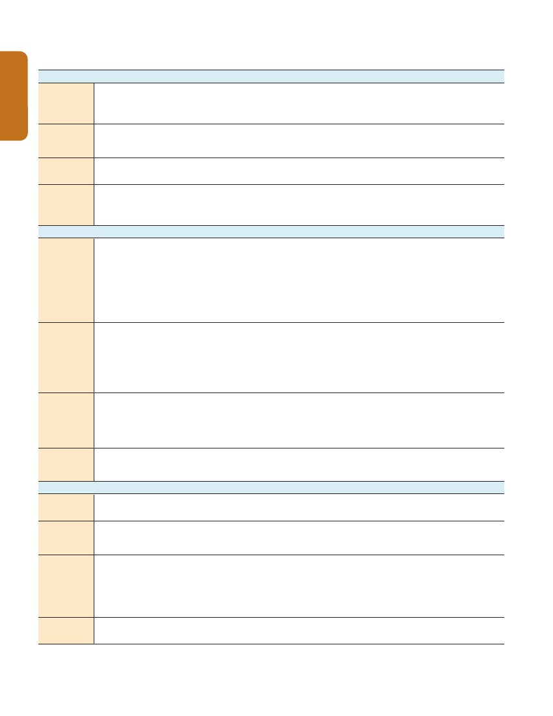
Summary for Policymakers
Table SPM.A1 (continued)
தரைசார்
மத்திய மற்றும் தெற்கு அமெரிக்கா
ஆண்டியன் பனிப்பாறைகள் உருகுதல் (உயர் - நம்பிக்கை, காலநிலை மாற்றம் முக்கிய பங்களிப்பு) பனி மூட்டம் & பனி ,
• அமேசான் நதி தீவிர வெள்ள மாற்றங்கள் (நடுத்தர - நம்பிக்கை காலநிலை மாற்றம் முக்கிய பங்களிப்பு) ஆறுகள் மற்றும் ஏரிகள்,
• மேற்கு ஆண்டிஸ் ஆறுகளில் வெளியேற்ற வடிவங்கள் மாற்றுதல் (நடுத்தர - நம்பிக்கை -, காலநிலை மாற்றம் முக்கிய பங்களிப்பு)
• லா பிளேட் ஆற்றின் அதிகரித்த வெள்ளம் காரணமாக நில-பயன்பாடு மாற்றம் (உயர் - நம்பிக்கை -, காலநிலை மாற்றம் முக்கிய பங்களிப்பு)
[27.3, அட்டவணைகள் 18-5, 18-6, மற்றும் 27-3; WGI AR5
SPM
சூழலியல்
தரைசார்
• அமேசான் காட்டில் அதிகரித்த மரம் இறப்பு மற்றும் வனத்தீ (குறைந்த - நம்பிக்கை - காலநிலை மாற்றம் இருந்து சிறு பங்களிப்பு)
• மழைக்காடு சீரழிவு மற்றும் பொருளாதார மந்த நிலை அமேசான், காடு அழிப்பு மற்றும் நில சீரழிவு போக்குகள் (குறைந்த - நம்பிக்கை -சிறிய பங்களிப்பு மாற்றம்)
[4.3, 18.3, 27.2-3, அட்டவணை 18-7]
மேற்கு கரீபியன் மாசு மற்றும் பௌதீக இடையூறுகள் காரணமாக பவள பாறை வெளுக்கும் திறன் அதிகரித்துள்ளது, (உயர் - நம்பிக்கை -, காலநிலை மாற்றம் முக்கிய பங்களிப்பு)
• மாசுபாடு மற்றும் நிலப் பயன்பாடு காரணமாக தென் அமெரிக்கா வடக்கு கடற்கரை, கண்டல் தாவரம் சீரழிவு (குறைந்த - நம்பிக்கை -காலநிலை மாற்றம் இருந்து சிறு பங்களிப்பு) [27.3, அட்டவணை 18-8]

• வளர்ந்துவரும் சமூக, பொருளாதார அழுத்தம் விளைவுகளை தாண்டி தண்ணீர் பற்றாக்குறை காரணமாக பொலிவியா உள்நாட்டு அய்மரா விவசாயிகளுக்கு மேலும் வாழ்வாதார போக்குகள், பாதிக்கப்படும்
(நடுத்தர - நம்பிக்கை -, காலநிலை மாற்றம் முக்கிய பங்களிப்பு)
• மேம்படுத்தப்பட்ட தொழில்நுட்பம் காரணமாக தென்கிழக்கு தென் அமெரிக்காவில் விவசாய விளைச்சல் மற்றும் விவசாய பகுதிகளில் விரிவாக்கம், அதிகரிப்பு (நடுத்தர - நம்பிக்கை - காலநிலை மாற்றம் சிறிய பங்களிப்பு) [13.1 27.3, அட்டவணை 18-9]

ஆர்க்டிக் கோடை கடல் பனி குறைவடைதல் (உயர் - நம்பிக்கை -, காலநிலை மாற்றம் முக்கிய பங்களிப்பு) பனி மூட்டம் & பனி ,
• ஆர்டிக் பனிப்பாறைகள் பனி தொகுதி குறைப்பு (உயர் - நம்பிக்கை -, காலநிலை மாற்றம் முக்கிய பங்களிப்பு) ஆறுகள் மற்றும் ஏரிகள்,
ஆர்டிக் பிரதேசத்தில் பனி மூட்டம் குறைவு (நடுத்தர - நம்பிக்கை -, காலநிலை மாற்றம் முக்கிய பங்களிப்பு)
•குறிப்பாக தெற்கு ஆர்க்டிக் பகுதியில் மிகப் பரந்த அளவில் நிரந்தர பனிக்கட்டிகள் சீரழிவு, (உயர் - நம்பிக்கை -, காலநிலை மாற்றம் முக்கிய பங்களிப்பு)
• அண்டார்டிகா கடலோரத்தில் பனி திணிவு இழப்பு (நடுத்தர - நம்பிக்கை -, காலநிலை மாற்றம் முக்கிய பங்களிப்பு)
பெரிய மறையா ஆறுகளில் ஆற்றில் வெளியேற்றம் அதிகரித்தல் (1997-2007), (குறைந்த - நம்பிக்கை -, காலநிலை மாற்றம் முக்கிய பங்களிப்பு)
• ஆர்டிக் இல் குளிர்கா- குறைந்தபட்ச ஆற்றில் வெள்ளம் (நடுத்தர - நம்பிக்கை -காலநிலை மாற்றம் முக்கிய பங்களிப்பு)
• அதிகரித்த ஏரி நீர் வெப்பநிலை 1985-2009 மற்றும் பருவங்களில் நீடித்த பனி (நடுத்தர - நம்பிக்கை - காலநிலை மாற்றம் முக்கிய பங்களிப்பு)
• ஆர்டிக் பிரதேசத்தில் தரக்குறைவான நிரந்தர பனிக்கட்டிகள் காரணமாக தேமோ காஸ்ட் ஏரிகள் காணாமல்போதல். புதிய ஏரிகள் உருவாக்கப்பட்ட (உயர் - நம்பிக்கை - முக்கிய காலநிலை மாற்ற பங்களிப்பு)
[28.2, அட்டவணைகள் 18-5 மற்றும் 18-6; WGI AR5 4.2-4,
கடற்கரை அரிப்பு
மற்றும் சமூத்திர சூழலியல்
உணவு உற்பத்தி
மற்றும் வாழ்வாதாரம்

துருவ பிரதேசம்
வட அமெரிக்கா மற்றும் யுரேஷியாவில் பனிப்பிரதேசத்தில் புதர்போர்வை அதிகரிப்பு (உயர் - நம்பிக்கை -, காலநிலை மாற்றம் முக்கிய பங்களிப்பு)
• அட்சரேகை மற்றும் உயர் பிரதேசத்தில் ஆர்க்டிக் மரம் வரி அட்வான்ஸ் (நடுத்தர - நம்பிக்கை -, காலநிலை மாற்றம் முக்கிய பங்களிப்பு)
• இனப்பெருக்க பகுதியில் பனிபடுக்கை குறைப்பு மற்றும் / அல்லது பனிப் பிரதேசத்தில் புதர்கள் அத்துமீறல் காரணமாக ஆர்க்டிக் துணைப்பகுதியில் பறவைகள், மக்கள்தொகை அளவு குறைவு (நடுத்தர - நம்பிக்கை காலநிலை மாற்றம் முக்கிய பங்களிப்பு)
• துருவப்பகுதி பனி படுக்கையில் சுற்றுச்சூழல் மற்றும் புல் மேடு இழப்பு (உயர் - நம்பிக்கை காலநிலை மாற்றம் முக்கிய பங்களிப்பு)
மழை- பனி நிகழ்வுகள் காரணமாக பனிபோர்வை பிரிவுகளில் இருந்து பனிப்பிரதேசத்தில் விலங்குகள் மீது பாதிப்புகள் (நடுத்தர - நம்பிக்கை -, காலநிலை மாற்றம் முக்கிய பங்களிப்பு)
• கடந்த 50 ஆண்டுகளாக மேற்கு அண்டார்க்டிகா தீபகற்பம் மற்றும், அருகில் உள்ள தீவுகளின் எல்லைகளில் அதிகரித்த தாவர இனங்கள் (உயர் - நம்பிக்கை -, காலநிலை மாற்றம் முக்கிய பங்களிப்பு)
• சிக்னி தீவு ஏரி நீரில் அதிகரித்த ஃபைட்டோப்ளாங்க்டன் உற்பத்தி (உயர் - நம்பிக்கை காலநிலை மாற்றம் முக்கிய பங்களிப்பு)
[28.2, அட்டவணை 18-7]

சூழலியல்
ஆர்டிக் முழுவதும் அதிகரித்துள்ளது கடற்கரை அரிப்பு (நடுத்தர - நம்பிக்கை காலநிலை மாற்றம் முக்கிய பங்களிப்பு)
• இடம்பெயராத ஆர்டிக் இனங்கள் மீது எதிர்மறை விளைவுகள் (உயர் - நம்பிக்கை காலநிலை மாற்றம் முக்கிய பங்களிப்பு)
• ஆர்டிக் கடற்பறவைகளின் இனப்பெருக்கத்தில் வெற்றி குறைந்துவிடல் (நடுத்தர - நம்பிக்கை காலநிலை மாற்றம் முக்கிய பங்களிப்பு)
• தெற்குப் பெருங்கடல் சீல்ஸ் மற்றும் கடற்பறவை குறைவது (நடுத்தர - நம்பிக்கை காலநிலை மாற்றம் முக்கிய பங்களிப்பு)
• கடல் காரமாதல் காரணமாக தெற்கு கடல்களில் foraminiferal ஒட்டின் தடிப்பு குறைக்கப்பட்டல் (நடுத்தர - நம்பிக்கை -, காலநிலை மாற்றம் முக்கிய பங்களிப்பு)
• ஸ்கோசியா கடலில் க்ரில் அடர்த்தி குறைக்கப்பட்டல் (நடுத்தர - நம்பிக்கை காலநிலை மாற்றம் முக்கிய பங்களிப்பு)
• பொருளாதார மற்றும் சமூக அரசியல் மாற்றங்களின் விளைவுகளை தாண்டி ஆர்டிக் பழங்குடி மக்களின் வாழ்வாதாரங்களில் தாக்கம் (நடுத்தர - நம்பிக்கை காலநிலையில் இருந்து முக்கிய பங்களிப்பு
மாற்றம்)
• பெரிங் நீரிணை முழுவதும் அதிகரித்துள்ளது கப்பல் traf நம்பிக்கை கேட்ச் (நடுத்தர - நம்பிக்கை -, காலநிலை மாற்றம் முக்கிய பங்களிப்பு)
[18.4, 28.2, அட்டவணைகள் 18-4 மற்றும் 18-9, படம் 28-4]

ஆர்டிக் முழுவதும் அதிகரித்துள்ளது கடற்கரை அரிப்பு (நடுத்தர - நம்பிக்கை காலநிலை மாற்றம் முக்கிய பங்களிப்பு)
• இடம்பெயராத ஆர்டிக் இனங்கள் மீது எதிர்மறை விளைவுகள் (உயர் - நம்பிக்கை காலநிலை மாற்றம் முக்கிய பங்களிப்பு)
• ஆர்டிக் கடற்பறவைகளின் இனப்பெருக்கத்தில் வெற்றி குறைந்துவிடல் (நடுத்தர - நம்பிக்கை காலநிலை மாற்றம் முக்கிய பங்களிப்பு)
• தெற்குப் பெருங்கடல் சீல்ஸ் மற்றும் கடற்பறவை குறைவது (நடுத்தர - நம்பிக்கை காலநிலை மாற்றம் முக்கிய பங்களிப்பு)
• கடல் காரமாதல் காரணமாக தெற்கு கடல்களில் foraminiferal ஒட்டின் தடிப்பு குறைக்கப்பட்டல் (நடுத்தர - நம்பிக்கை -, காலநிலை மாற்றம் முக்கிய பங்களிப்பு)
• ஸ்கோசியா கடலில் க்ரில் அடர்த்தி குறைக்கப்பட்டல் (நடுத்தர - நம்பிக்கை காலநிலை மாற்றம் முக்கிய பங்களிப்பு)
• பொருளாதார மற்றும் சமூக அரசியல் மாற்றங்களின் விளைவுகளை தாண்டி ஆர்டிக் பழங்குடி மக்களின் வாழ்வாதாரங்களில் தாக்கம் (நடுத்தர - நம்பிக்கை காலநிலையில் இருந்து முக்கிய பங்களிப்பு
மாற்றம்)
• பெரிங் நீரிணை முழுவதும் அதிகரித்துள்ளது கப்பல் traf நம்பிக்கை கேட்ச் (நடுத்தர - நம்பிக்கை -, காலநிலை மாற்றம் முக்கிய பங்களிப்பு)
[18.4, 28.2, அட்டவணைகள் 18-4 மற்றும் 18-9, படம் 28-4]
• Impact on livelihoods of Arctic indigenous peoples, beyond effects of economic and sociopolitical changes ( medium conﬁdence, major contribution from climate
change)
• Increased shipping trafﬁc across the Bering Strait ( medium conﬁdence, major contribution from climate change)
[18.4, 28.2, Tables 18-4 and 18-9, Figure 28-4]
உணவு உற்பத்தி
மற்றும் வாழ்வாதாரம்
கடற்கரை அரிப்பு
மற்றும் சமூத்திர சூழலியல்

சிறிய தீவுகள்
தரைசார்
தண்ணீர் பயன்பாடு அதிகரிப்புக்கு அப்பால், ஜமைக்காவில் தண்ணீர் பற்றாக்குறை அதிகரிப்பு, (மிக குறைந்த - நம்பிக்கை காலநிலை மாற்றம் இருந்து சிறு பங்களிப்பு) பனி மூட்டம் & பனி
[அட்டவணை 18-6] ஆறுகள் மற்றும் ஏரிகள், ,
சூழலியல்
• மொரிஷியஸ் வெப்ப பறவைதொகையில் மாற்றங்கள் (நடுத்தர - நம்பிக்கை -காலநிலை மாற்றம் முக்கிய பங்களிப்பு)
• கவாவில் உள்ள பகுதிகளில் இவ்விடத்துக்கு உரித்தான தாவரம் குறைவு (நடுத்தர - நம்பிக்கை காலநிலை மாற்றம் முக்கிய பங்களிப்பு)
• மேட்டு தீவுகளில் மரங்கள் அதனுடன் இருக்கும் விலங்குகள் அதிகரிப்பு (குறைந்த - நம்பிக்கை காலநிலை மாற்றம் இருந்து சிறு பங்களிப்பு)
[29.3, அட்டவணை 18-7]
• பல வெப்பமண்டல சிறிய தீவுகளுக்கு அருகே அதிகரித்த தொந்தரவுகள் காரணமாக சதுப்பு நிலக்காடுகள், ஈர நிலங்கள், மற்றும் கடற்புற்கள், சீர்கேடு (மிகக் குறைவான - நம்பிக்கை - இருந்து சிறிதளவு பங்களிப்பு)
அதிகரித்த தொந்தரவுகள் காரணமாக சதுப்பு நிலக்காடுகள், ஈர நிலங்கள், மற்றும் கடற்புற்கள், சீர்கேடு (மிகக் குறைவான - நம்பிக்கை - இருந்து சிறிதளவு பங்களிப்பு)
• மனிதனின் நடவடிக்கைகள், இயற்கை மண் அரிப்பு, மற்றும் வளர்ச்சிப்பெருக்கத்தில் மண் அரிப்புக்கு அப்பால், வெள்ளம் மற்றும் அரிப்பு அதிகரிப்பு (குறைந்த - நம்பிக்கை காலநிலை மாற்றம் இருந்து சிறு பங்களிப்பு)
• உப்பு நீர் உட்புகுதல், காரணமாக மாசு மற்றும் காரணமாக நிலத்தடி நீர் மற்றும் நன்னீர் சுற்றுச்சூழல் சீர்கேடு (குறைந்த - நம்பிக்கை -,
காலநிலை மாற்றம் சிறிய பங்களிப்பு)
[29.3, அட்டவணை 18-8]

பவள பாறைகள் வெளுக்கும் விளைவுகள் காரணமாக கடலோரத்தில் மீன்பிடி பாதித்தல் (குறைந்த நம்பிக்கை காலநிலை மாற்றம் இருந்து சிறு பங்களிப்பு)
[18.3-4, 29.3, 30.6, அட்டவணை 18-9, CC-CR]]

32
கடற்கரை அரிப்பு
மற்றும் சமூத்திர சூழலியல்
உணவு உற்பத்தி
மற்றும் வாழ்வாதாரம்



